GAMBARAN UMUM ALUR PREPROCESSING DATASET
1. Pengambilan Lokasi Sampel
Penelitian ini dimulai dengan menentukan lokasi sampel untuk mengamati parameter kondisi iklim di Provinsi Aceh. Adapun lima sampel terpilih dalam penelitian ini adalah kabupaten penghasil padi terbesar untuk Provinsi Aceh. Diantaranya adalah Kabupaten Aceh Besar, Kabupaten Aceh Jaya, Kabupaten Aceh Utara, Kabupaten Aceh Timur, dan Kabupaten Bireuen seperti dijabarkan pada tabel 1.1 dibawah ini.
Tabel 1.1 Lokasi Kecamatan dan Desa Sampel
No | Kabupaten | Kecamatan Sampel | Desa/Gampong | Grid Posisi/  (longitude x Latitude)
1 | Aceh Utara | Lhoksukon | 1. Beuringin LB  2. Meunasah Teungoh LT | 5.051701, 97.318123
 |  | Baktiya | 1. Cot Kumbang  2. Meudang Ara | 5.0901929, 97.4056928
2 | Bireuen | Kota Juang | 1.Geulanggang  2. Arongan | 5.1007814, 96.418385
 |  | Juli | 1. Meunasah Tambo  2. Juli Seutuy | 5.1864704, 96.7026693
3 | Aceh Timur | Peusangan | 1.Blang Asan  2.Pante Gajah | 5.2008992, 96.7601057
 |  | Peureulak Kota | 1. Seuneubok Peusangan  2. Balee Buya | 4.809286, 97.892303
 |  | Ranto Peureulak | 1. Tampak  2. Bhom Lama | 4.809286, 97.892303
4 | Aceh Besar | Indrapuri | 1. Lam ilie Mesjid  2. Reukih Kepula | 5.4218918, 95.4463322
 |  | Montasik | 1. Atong  2. Mata Ie | 5.4803, 95.4594
 |  | Darussalam | 1. Lam Reh  2. Krueng Kalee | 5.5945451, 95.4201377
5 | Aceh Jaya | Panga | 1.Tuwi Kayee  2.Tuwi Kareung | 4.51396, 95.457805
 |  | Jaya/lamno | 1. Lhuet  2. Meunasah Weh | 5.1617309, 95.435853

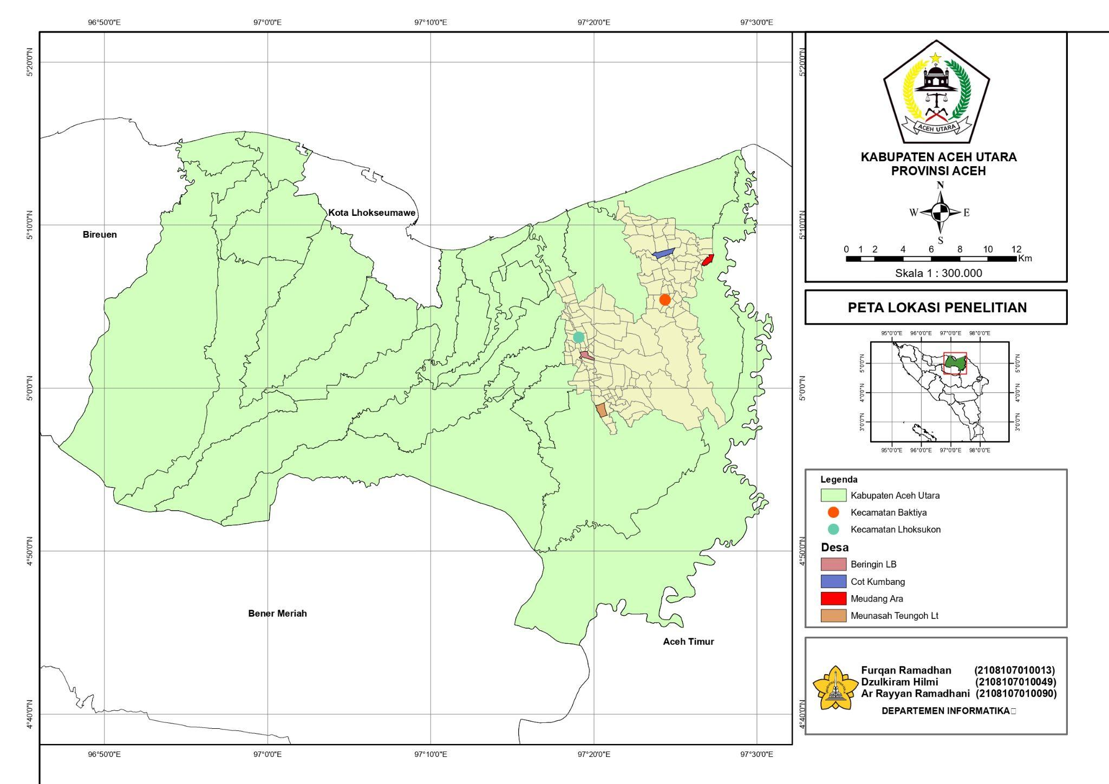
Gambar 1.1 Kabupaten Aceh Utara
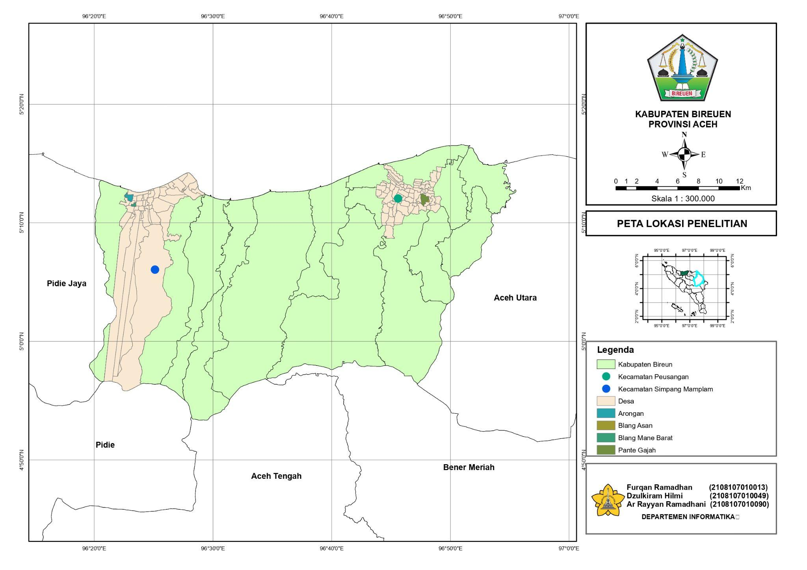
Gambar 1.2 Kabupaten Bireun
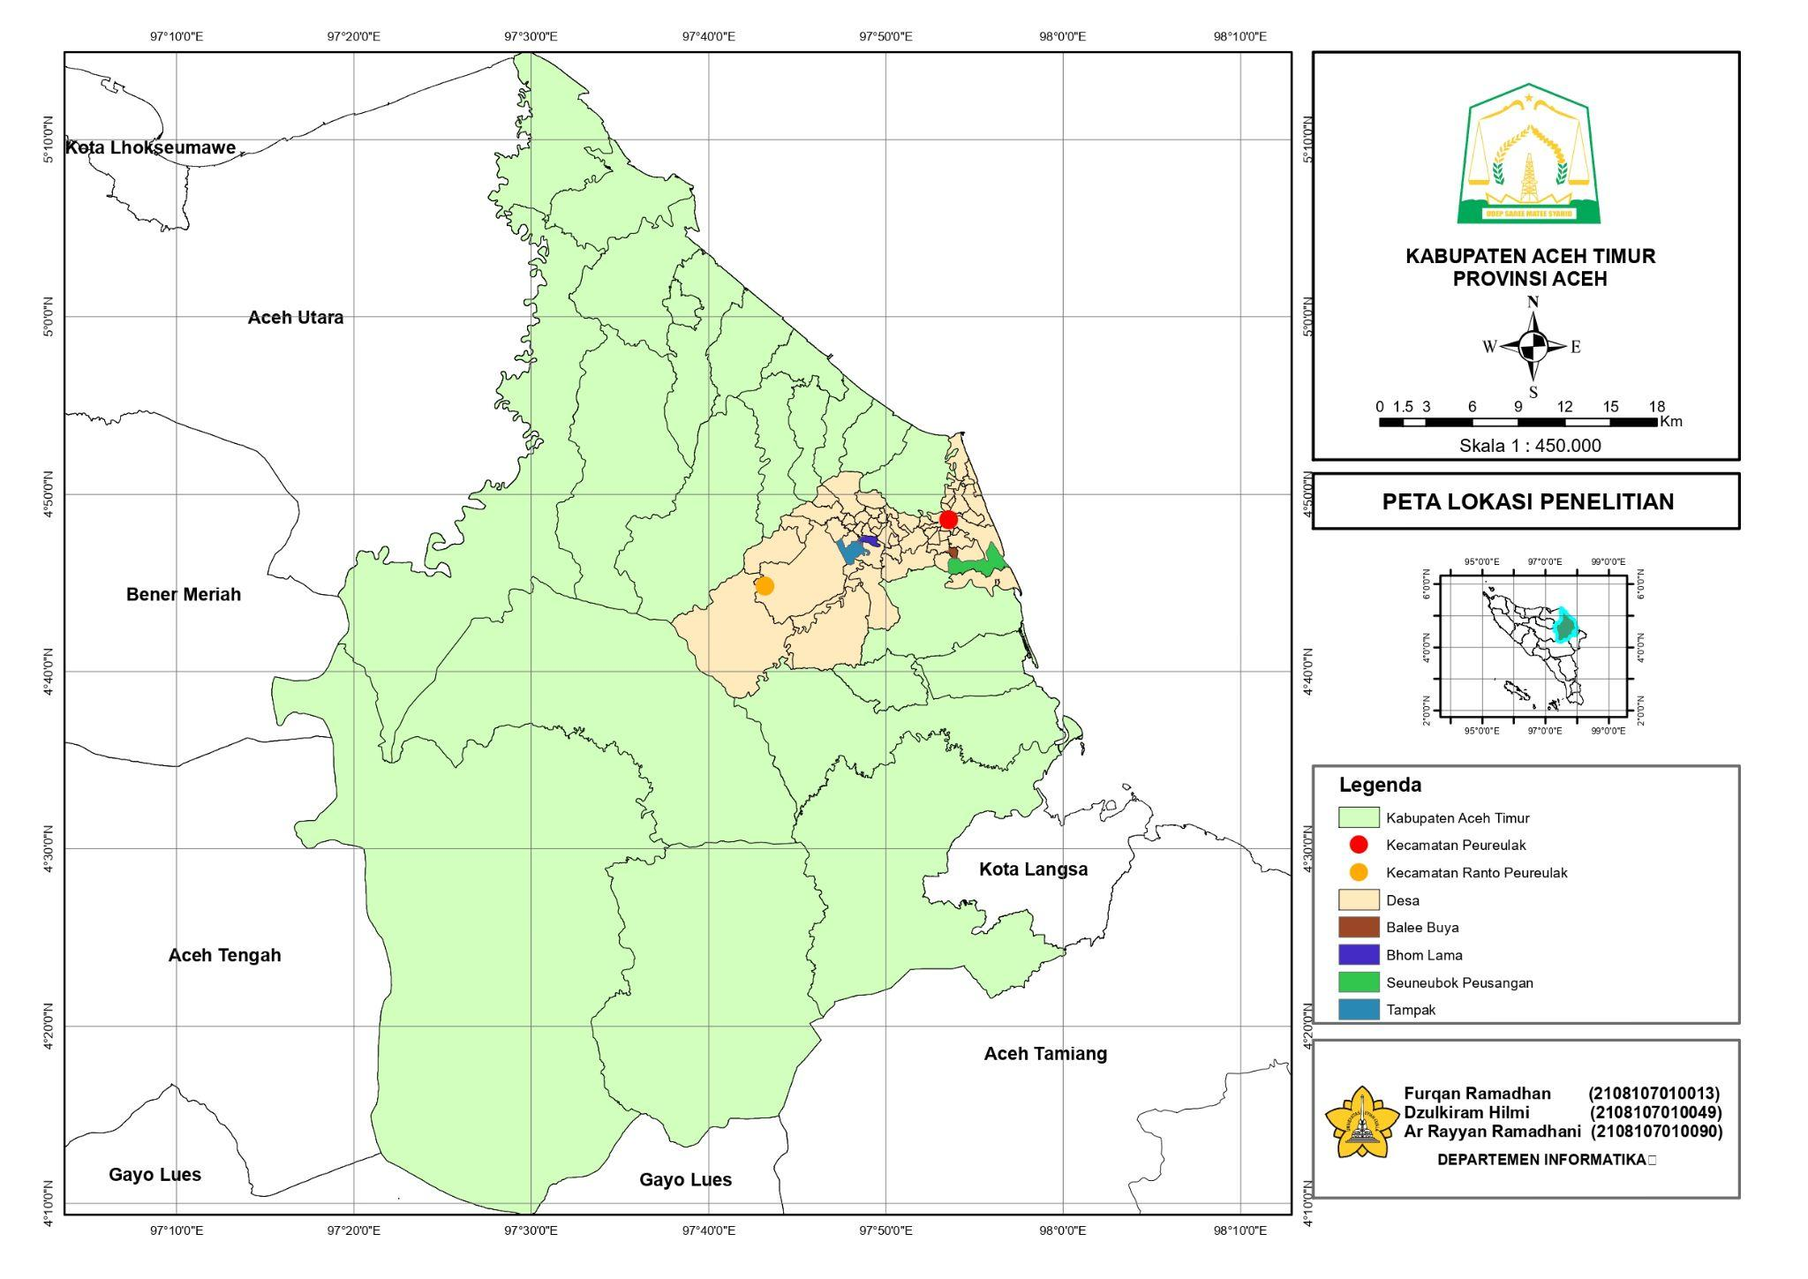
Gambar 1.3 Kabupaten Aceh Timur

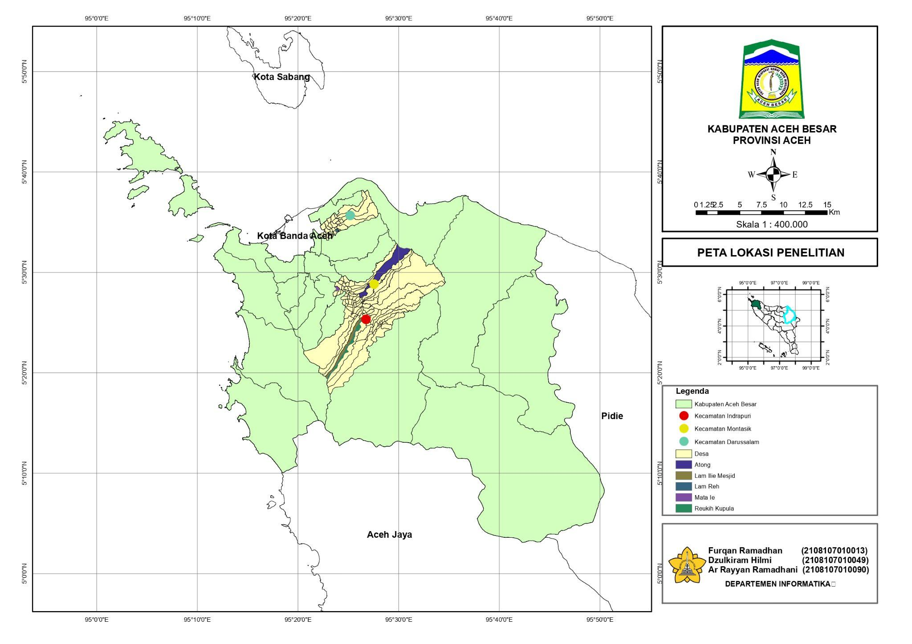
Gambar 1.4 Kabupaten Aceh Besar
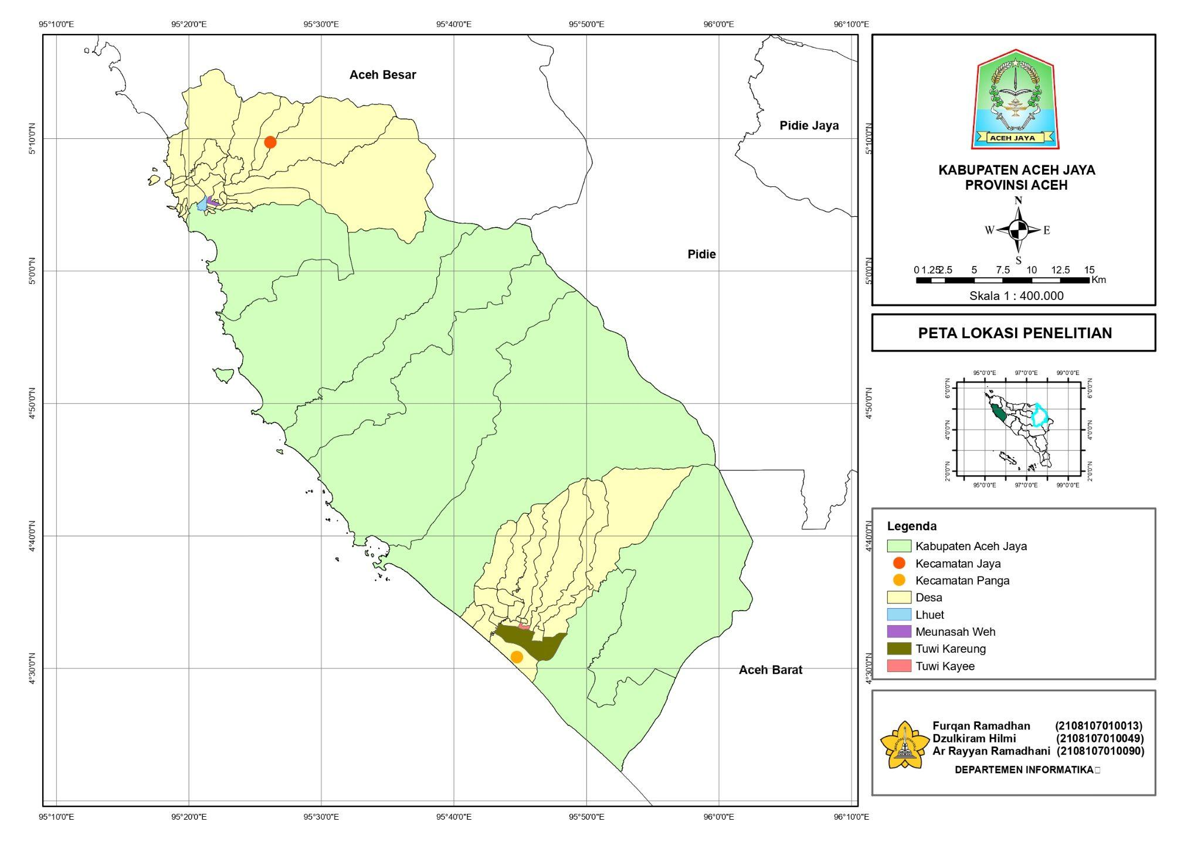
Gambar 1.5 Kabupaten Aceh Jaya

2. Pengumpulan Dataset
Setelah mendapatkan lokasi sampel, proses dilanjutkan dengan pengumpulan dataset oleh penulis beserta anggota tim dengan menggunakan beberapa dataset, diantaranya adalah:

- Data BMKG
Badan Meteorologi, Klimatologi, dan Geofisika adalah sebuah lembaga pemerintah non-departemen di Indonesia yang bertugas mengamati, mengolah, menganalisis, dan menyebarluaskan informasi serta peringatan dini mengenai cuaca, iklim, kualitas udara, gempa bumi, dan tsunami di seluruh wilayah Indonesia. BMKG juga menyediakan Data Online yang bisa diakses melalui web https://dataonline.bmkg.go.id/ dengan membuat akun terlebih dahulu. Setelah membuat akun, pengguna bisa mengecek ketersediaan data iklim untuk beberapa daerah sampel.
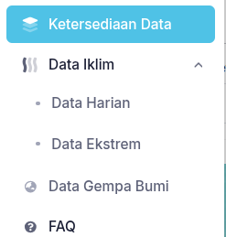
Gambar 2.2 Menu Pengambilan Dataset
Berdasarkan contoh gambar 1.2 diatas, penulis mengambil dataset untuk Kabupaten Aceh Besar. Adapun langkah awal yang dilakukan adalah memilih menu Data Iklim, karena diperlukan data iklim time-series dengan periode harian, maka pilih menu Data Harian sehingga diarahkan ke halaman berikut.
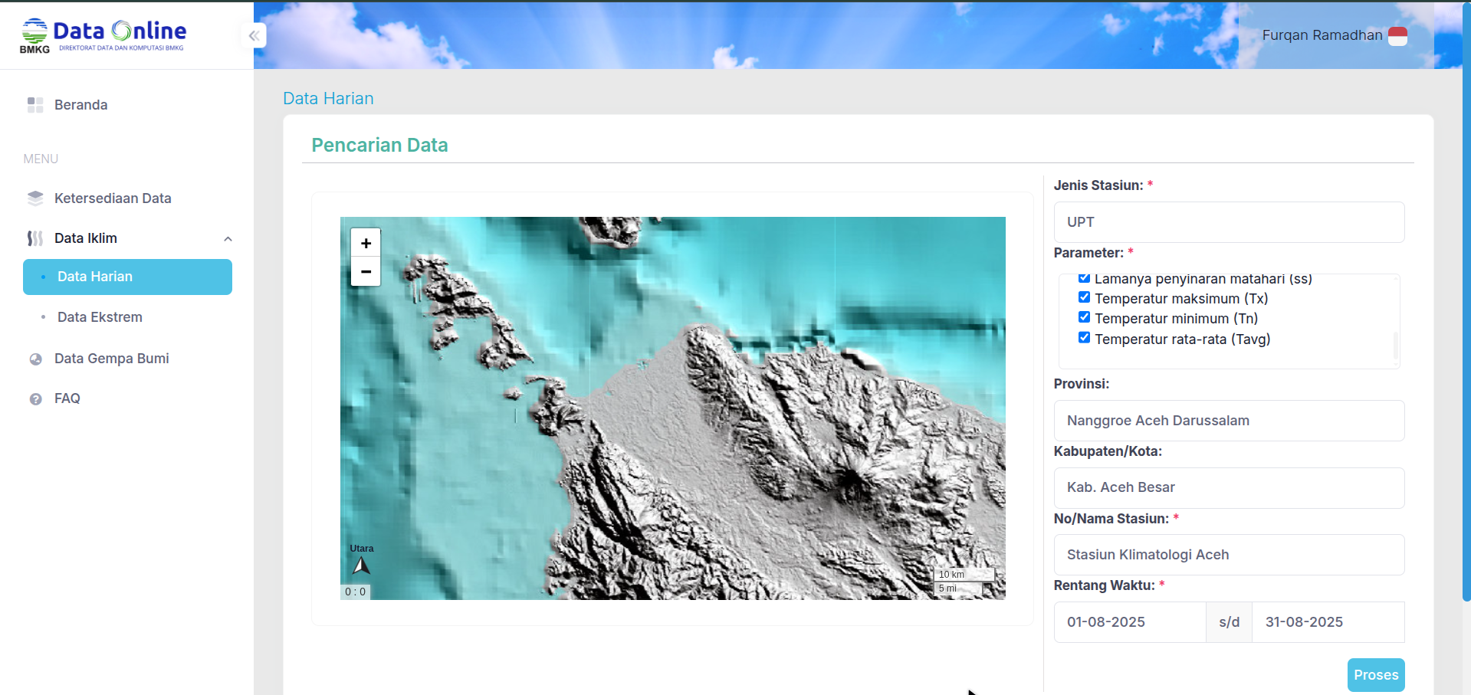
Gambar 2.3 Halaman Pengambilan Data Harian Online
Setelah memilih menu Data Harian, pengguna diperlukan untuk memilih kolom Jenis Stasiun UPT, Provinsi Nanggroe Aceh Darussalam, Kabupaten/Kota: Kabupaten Aceh Besar, Nama Stasiun: Stasiun Klimatologi Aceh.
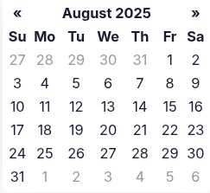
Gambar 2.4 Rentang Hari yang dapat diambil
Adapun rentang waktu dibatasi untuk mengambil hanya satu bulan untuk data harian (misalnya 1 Agustus 2025 dibatasi hingga 31 Agustus 2025). Sehingga jika ingin mengambil data harian selama 20 tahun, maka perlu mengambil secara manual untuk bulan Januari - Desember dari tahun 2005 hingga 2025. Pilihlah 10 parameter berikut untuk mengambil pengamatan data iklim, diantaranya adalah Temperatur minimum (Tn), Temperatur maksimum (Tx), Temperatur rata-rata (Tavg), Kelembaban rata-rata (RH_avg), Curah hujan (RR), Lamanya penyinaran matahari (ss), Kecepatan angin maksimum (ff_x), Arah angin saat kecepatan maksimum (ddd_x), Kecepatan angin rata-rata (ff_avg), dan Arah angin terbanyak (ddd_car). Adapun kekurangan Data BMKG adalah tidak disediakannya public API untuk diintegrasikan kedalam database, sehingga admin perlu upload manual database secara berkala. Di dalam penelitian ini diperlukan adanya cara baru untuk fetching data otomatis dari sumber dataset. Adapun yang menjadi perhatian lainnya adalah akun Data Online BMKG hanya aktif selama 1 tahun setelah melakukan sign up.

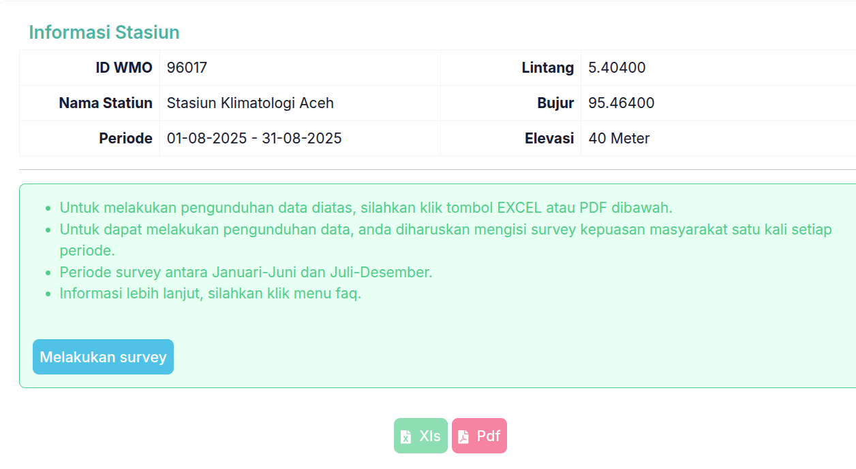
Gambar 2.5 Data yang tersedia
Jika data sampel sudah ditemukan dari sumber, hanya ada 2 format yang disediakan, yaitu pdf dan excel. Karena penelitian ini akan dilakukan preprocessing, maka pilih Xls.

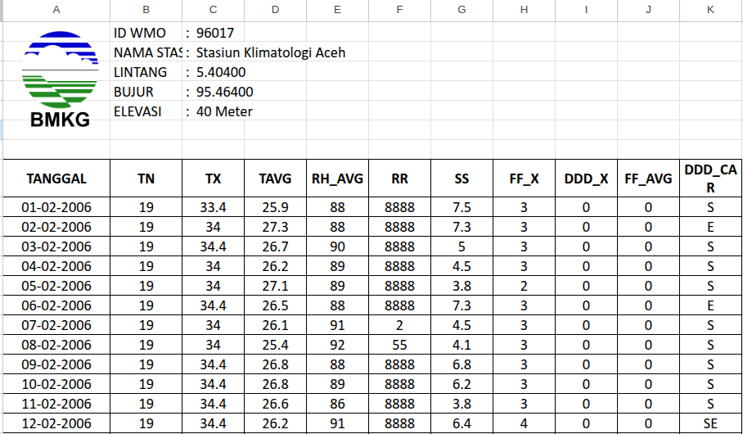
Gambar 2.5 Potongan Data Time-series Harian BMKG
Perlu diketahui bahwa data ini masih dalam status raw, artinya perlu dibersihkan terlebih dahulu agar siap dimasukkan ke database.

B. Data POWER LARC NASA
NASA POWER (Prediction Of Worldwide Energy Resources) adalah proyek NASA dari Langley Research Center (LARC) yang menyediakan dataset meteorologi dan tenaga surya secara gratis dan mudah diakses melalui internet. Proyek ini bertujuan untuk menyediakan data observasi Bumi dari satelit untuk mendukung tiga komunitas utama: energi terbarukan, desain bangunan berkelanjutan, dan agroklimatologi. Data ini sangat membantu para pengguna di seluruh dunia, terutama di wilayah yang memiliki sedikit atau tidak ada stasiun pengukuran di permukaan, sehingga memungkinkan perencanaan lebih baik untuk aplikasi energi dan pertanian. Terdapat beberapa services berdasarkan gambar 2.7.
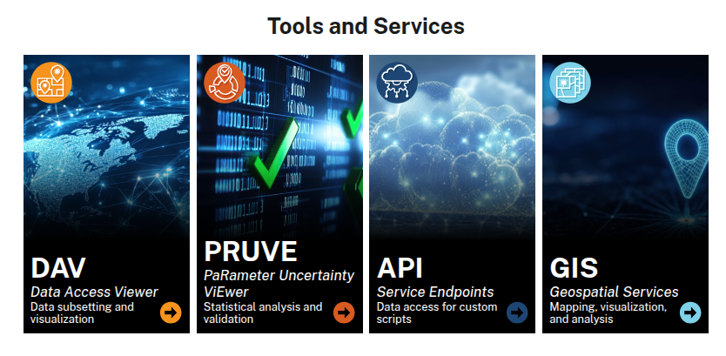
Gambar 2.7 Services yang disediakan

Berdasarkan gambar 2.7, terdapat 2 cara dalam mendapatkan data POWER LARC NASA, diantaranya adalah:

- Mendownload secara manual melalui menu Data Access Viewer (DAV)
Klik menu Data Access Viewer, maka akan diarahkan ke halaman pengambilan data untuk lokasi sampel.
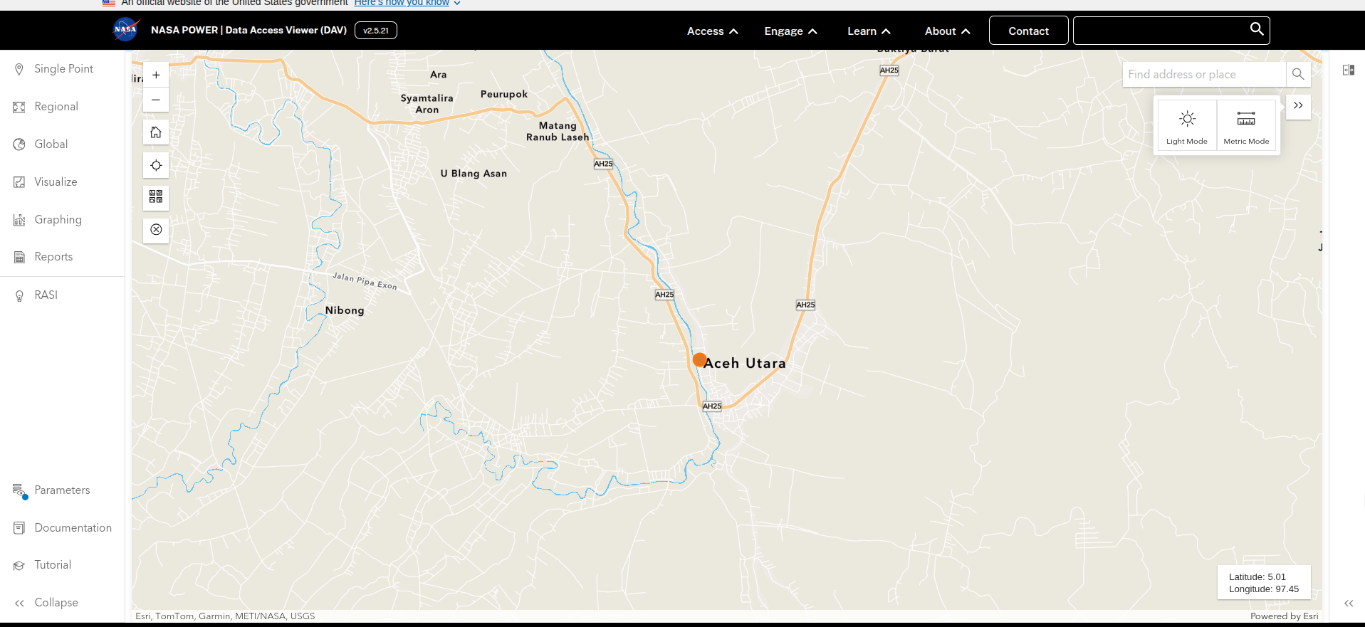
Gambar 2.8 Halaman Data Access Viewer
Terdapat menu di sebelah kiri, pilih Single Point untuk mendapatkan suatu kecamatan di kabupaten sampel, misalnya Kabupaten Aceh Utara.
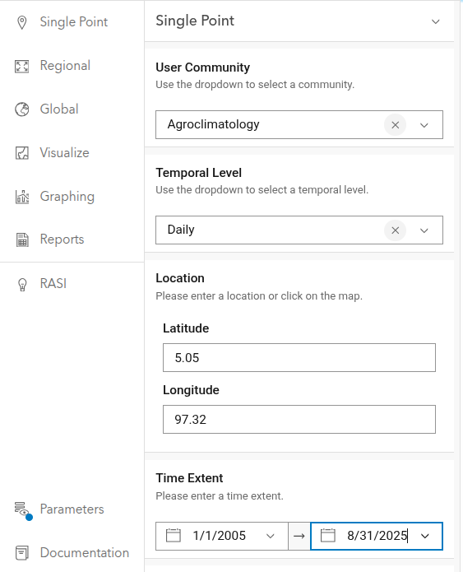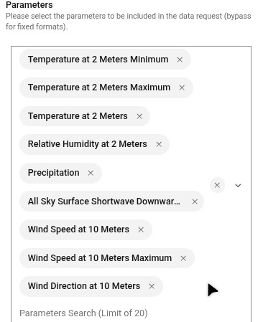
Gambar 2.9 Single Point Data Access Viewer
Gambar diatas terdapat dropdown yang harus diisi, diantaranya User Community: Agroclimatology, Temporal Level: Daily, Location: (Latitude, Longitude Kecamatan Sampel), Time Extent: 1/1/2025 → 8/31/2025. Pilihlah 10 parameters berikut untuk menyamakan variabel dari Data BMKG:
- Temperature at 2 Meters Minimum
- Temperature at 2 Meters Maximum
- Temperature at 2 Meters
- Relative Humidity at 2 Meters
- Precipitation
- All Sky Surface Shortwave Downward Irradiance
- Wind Speed at 10 Meters
- Wind Speed at 10 Meters Maximum
- Wind Direction at 10 Meters
Pilihlah format kedalam bentuk CSV, sehingga potongan data yang dihasilkan adalah sebagai berikut:
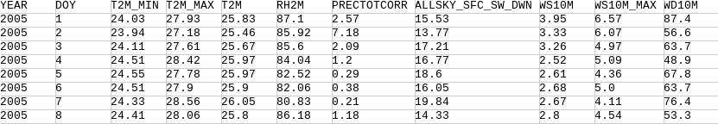
Gambar 2.10 Potongan Data Time-series Harian NASA POWER
Setiap dataset akan memiliki header, sehingga perlu di remove sebelum masuk ke tahap preprocessing.

- Mengakses API Service Endpoints agar support fitur fetching data
Selain metode pengambilan dataset statis, NASA menyediakan akses data POWER secara langsung melalui API. Metode ini memperoleh data cuaca dan iklim harian dari lokasi tertentu dengan format fleksibel, termasuk JSON, CSV, atau netCDF. Gunakan base url dalam pengambilan data daily untuk single point:
https://power.larc.nasa.gov/api/temporal/daily/openapi.json
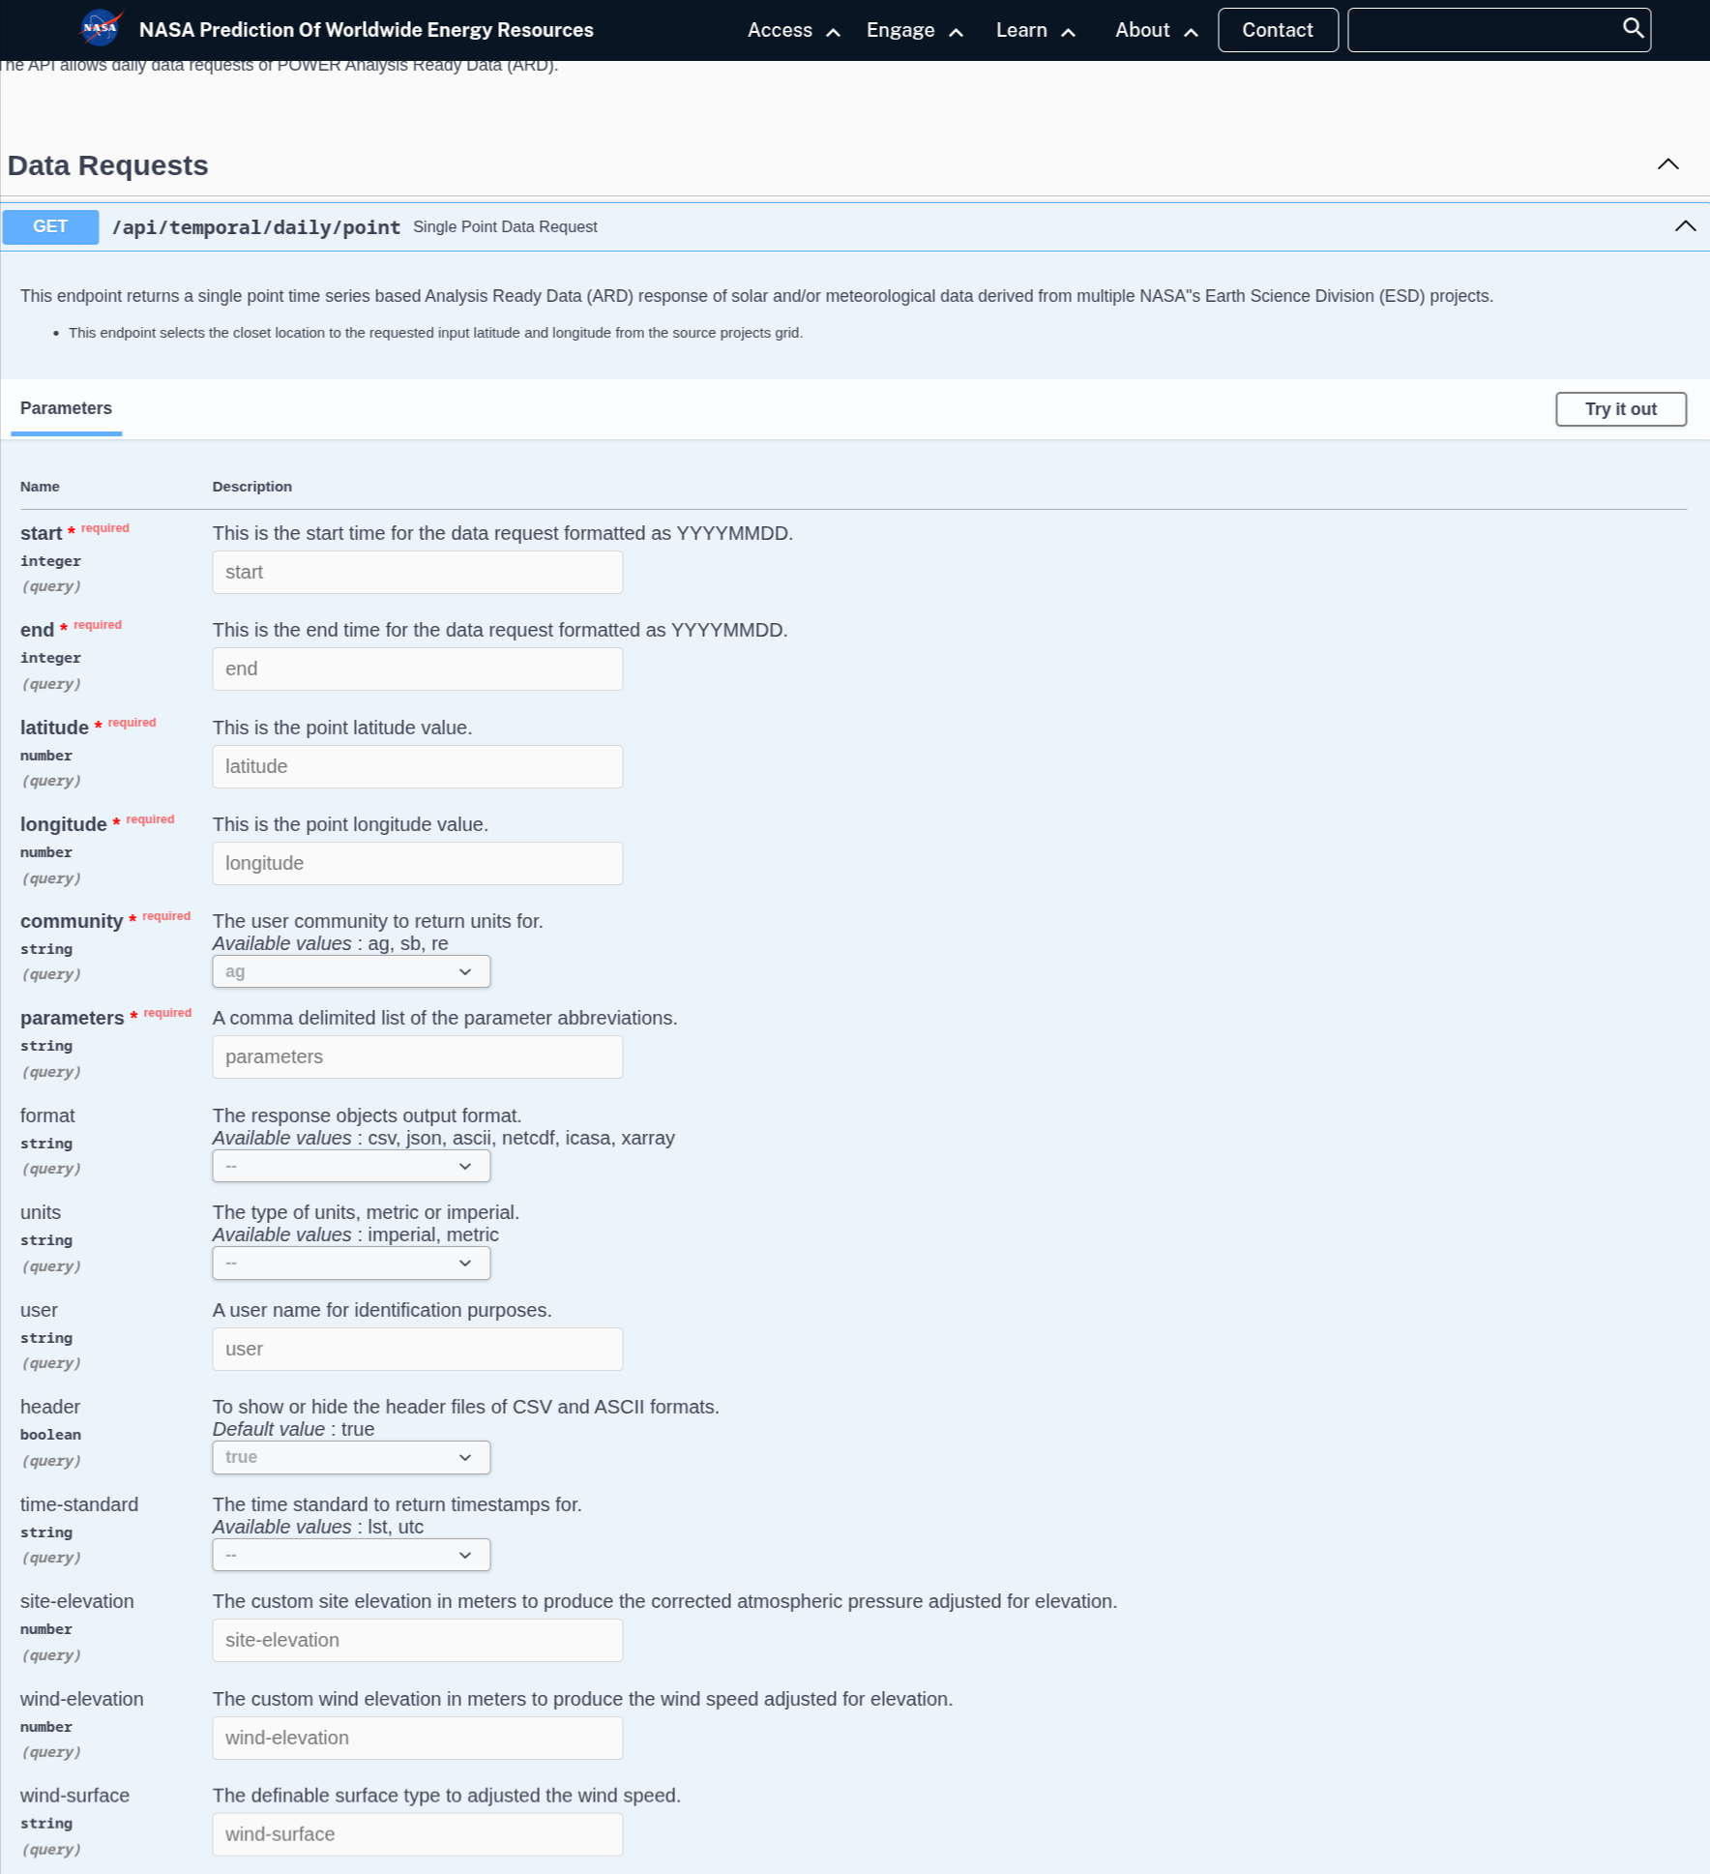
Gambar 2.11 API Parameter Single Point POWER NASA
Setelah mengisi request param, didapatkan contoh endpoint url untuk Kec. Lhoksukon, Aceh Utara yaitu:
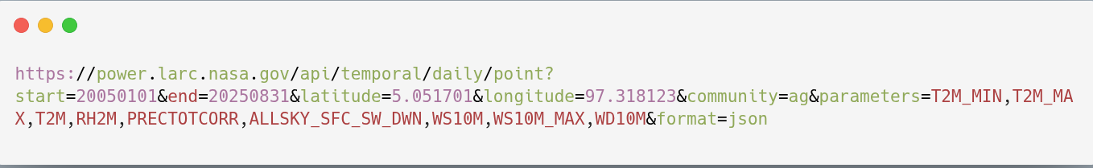
Sehingga output HTTPS akan muncul kode 200, artinya data berhasil di GET.
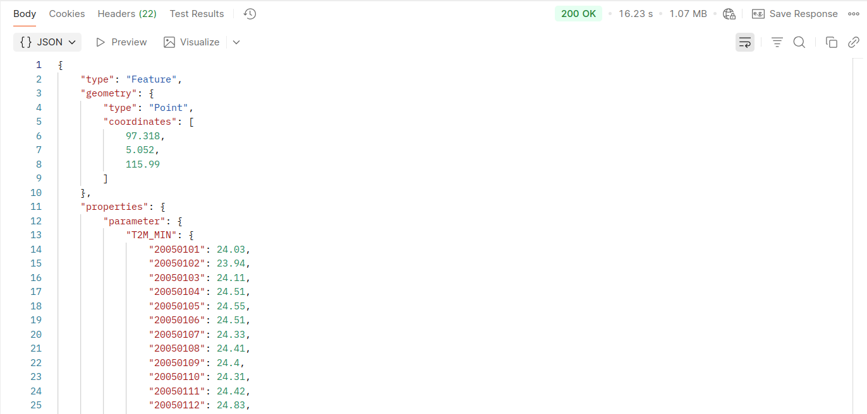
Gambar 2.12 Response Code Pengambilan Dataset
Selanjutnya, dataset yang sudah di fetch bisa langsung disimpan ke database menggunakan method POST. Berdasarkan gambar diatas, dapat disimpulkan bahwa proses pengambilan dataset telah berhasil, sehingga dapat disimpan ke dalam database dengan status masih RAW. Adapun alur preprocessing secara umum digambarkan di Activity Diagram gambar 2.13.
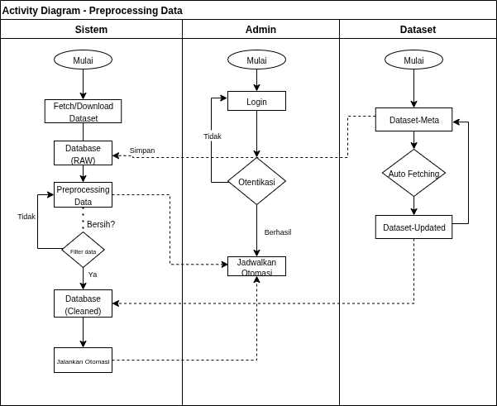
Gambar 2.13 Activity Diagram Preprocessing Dataset
Didalam MongoDB, perlu dipersiapkan 2 tables terpisah, yaitu dataset-meta dan collectionName untuk setiap masing-masing dataset. Dataset meta menyimpan informasi dataset secara umum, waktu perekaman, dan columns yang diperlukan seperti pada gambar 2.14 di bawah.
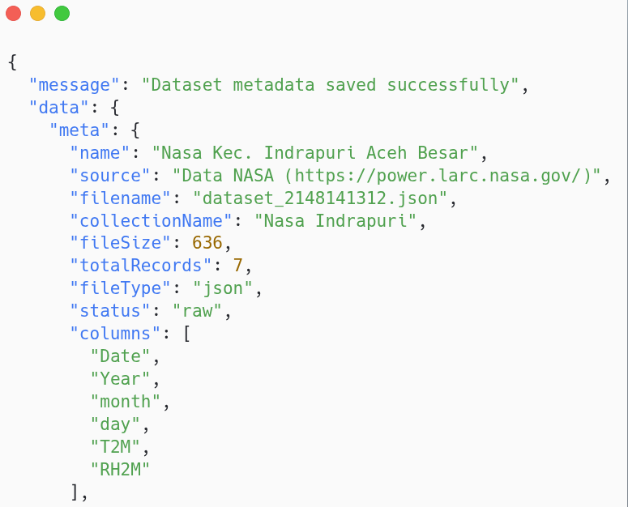
Gambar 2.14 Parameter NASA Power didalam dataset-meta
Gambar 2.14 menjelaskan bahwa dataset-meta menyimpan collectionName terpisah dari table diatas. Semua field variabel akan memiliki value harian yang disimpan berdasarkan tanggal.
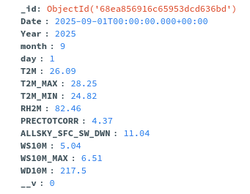
Gambar 2.15 Value NASA Power didalam collectionName

Semua dataset meta yang tersimpan didalam database akan di render ke UI dalam bentuk card.
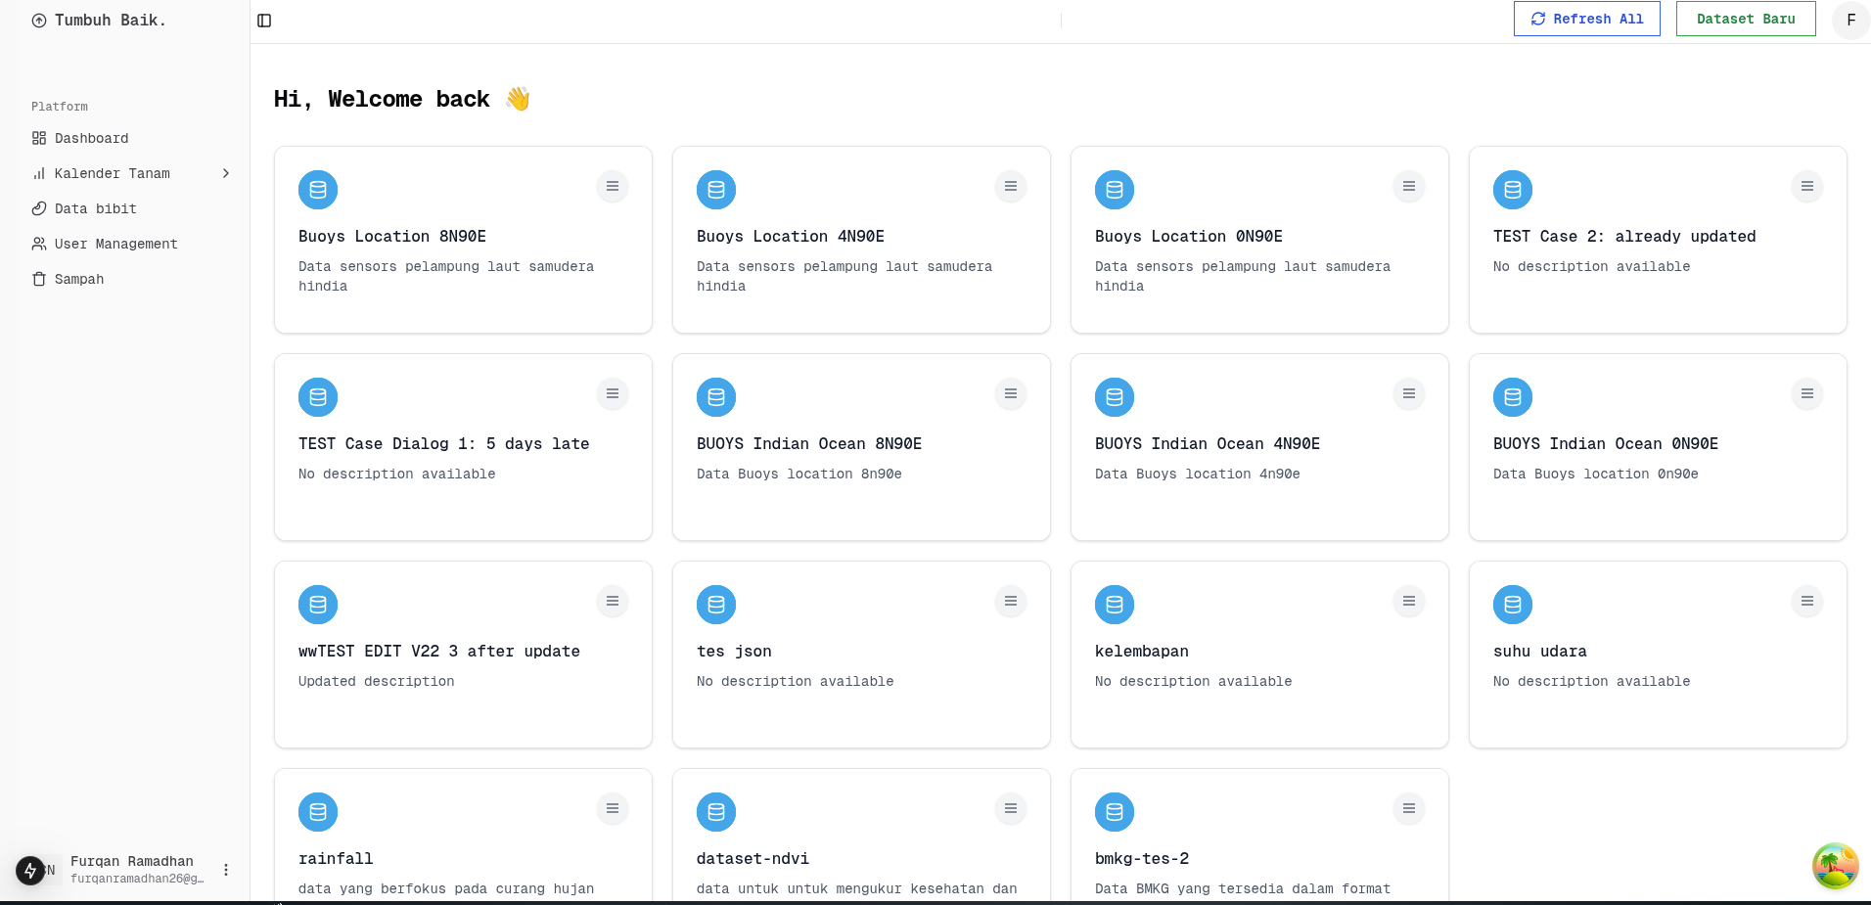
Gambar 2.15 Koleksi dataset dalam UI Card

Kemudian, dataset yang memiliki collectionName akan ditampilkan dalam bentuk tabel pada sistem preprocessing otomatis seperti gambar 2.16.
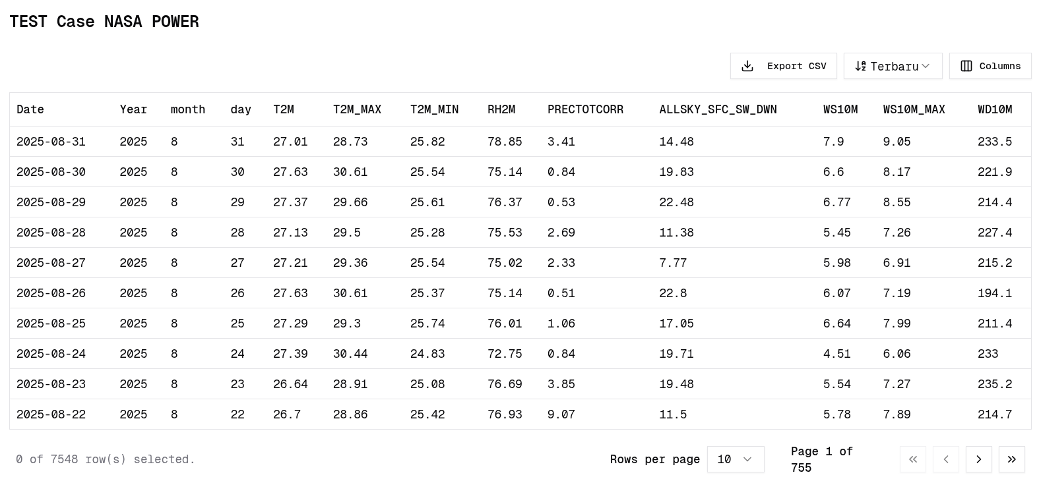
Gambar 2.16 Tabel NASA Power di Sistem

User diberikan fitur dalam mengupdate dataset secara otomatis, dengan mengecek tanggal terakhir data di database, lalu akan dilanjutkan ke tanggal terbaru (hari ini) seperi pada gambar 2.17. Dengan 1 button, dataset akan terupdate. Namun, hanya dataset yang memiliki API dapat melakukan pembaruan secara otomatis.
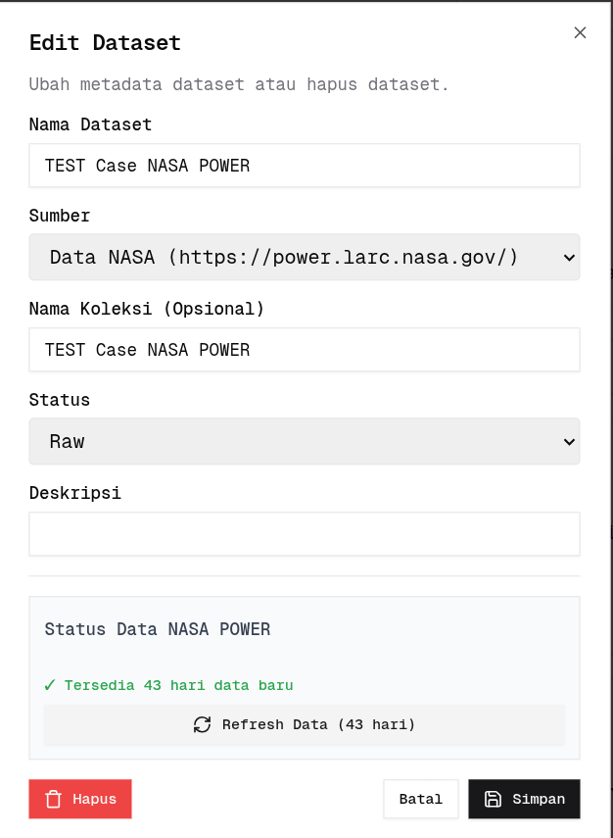
Gambar 2.17 Edit dan Pembaruan dataset

Setiap dataset memiliki status untuk menandai apakah dataset masih mentah, sudah dibersihkan, atau sudah tidak digunakan. Status lifecycle dijelaskan di bawah ini:

1. Raw
Status awal dari sebuah dataset. Dataset akan berada dalam status raw ketika:
- Baru pertama kali diambil dari API (misalnya NASA POWER). Atau baru diunggah oleh pengguna secara manual.
- Jika dataset sebelumnya sudah diproses lalu kemudian diperbarui (refresh) dari sumber aslinya maka statusnya kembali ke raw.

2. Latest
Dataset dari sumber API sudah diperbarui dan sesuai dengan data terbaru dari sumbernya.
- Hanya digunakan untuk dataset yang berasal dari API, bukan dari unggahan pengguna.
- Namun, jika dataset latest kemudian preprocessing, maka ketika dilakukan refresh ulang dari API, statusnya akan direset ke raw lagi.

3. Failed
Status ini bersifat sementara, tidak disimpan secara permanen di database.
Digunakan hanya untuk:
- Menandai kegagalan saat pengambilan data dari API atau saat proses refresh.
- Memberi respons error.

4. Preprocessed
Diberikan setelah proses pembersihan data berhasil dilakukan melalui sistem Flask.
Ciri-ciri:
- Sistem akan membuat koleksi baru dengan diberi akhiran _cleaned.
- Metadata asal tetap disimpan.
- Hanya dataset dengan status raw atau latest bisa menjadi preprocessed.

5. Validated
Memiliki fungsi sama seperti preprocessed, yaitu menandakan bahwa data sudah siap digunakan untuk model atau analisis. Belum ada tahapan validasi terpisah, namun status ini disiapkan untuk pengembangan lebih lanjut. Validated dapat dianggap sebagai versi lain dari preprocessed.

6. Archived
Menandakan bahwa dataset:
- Sudah tidak digunakan secara aktif.
- Disimpan hanya untuk referensi historis.
- Tidak akan diperbarui atau diproses lagi.
Pada sistem database, dataset Buoys mengalami proses statistik deskriptif agar dapat menginterpretasikan data secara menyeluruh untuk analisis pola lebih lanjut. Diketahui variabel mana yang memiliki gap terbesar, dan juga strategi dalam melakukan preprocessing seperti pada tabel di bawah ini.
Tabel 1. 1 Statistik deskriptif Data Buoys

Lokasi | Keterangan | Radiasi Matahari | Curah Hujan | Kelembaban Relatif | Suhu Permukaan Laut (SPL) | Kecepatan Angin
0N90E | Jumlah Data | 4192 | 4192 | 4192 | 4192 | 4192
 | Jumlah Data Kosong | 709 | 1061 | 757 | 0 | 1378
 | Minimum | 10.48 | -0.07 | 64.7 | 27.9 | 0.10
 | Q1 | 179.33 | 0.00 | 76.4 | 29.02 | 2.6
 | Median | 243.3 | 0.00 | 79.1 | 29.38 | 4
 | Mean | 221.74 | 0.254 | 79.3 | 29.44 | 4.14
 | Q3 | 275.95 | 0.16 | 82 | 29.84 | 5.5
 | Maksimum | 332.16 | 9.83 | 96.6 | 31.67 | 11.1
 | Standar Deviasi | 70.9 | 0.7 | 4.3 | 0.6 | 2.1
4N90E | Jumlah Data | 2357 | 2357 | 2357 | 2357 | 2357
 | Jumlah Data Kosong | 779 | 722 | 754 | 0 | 1544
 | Minimum | 10.35 | -0.05 | 63.10 | 27.9 | 0.3
 | Q1 | 173.21 | 0.00 | 78.2 | 28.89 | 3.0
 | Media | 236.51 | 0.00 | 80.6 | 29.23 | 4.9
 | Mean | 216.75 | 0.225 | 80.36 | 29.3 | 4.87
 | Q3 | 271.61 | 0.19 | 82.65 | 29.62 | 6.6
 | Maksimum | 329.17 | 7.97 | 93.2 | 31.78 | 11.00
 | Standar Deviasi | 70.5 | 0.54 | 3.8 | 0.6 | 2.221
8N90E | Jumlah Data | 3006 | 3006 | 3006 | 3006 | 3006
 | Jumlah Data Kosong | 50 | 1437 | 217 | 0 | 178
 | Minimum | 5.3 | -0.10 | 48.5 | 27.41 | 0.00
 | Q1 | 184.9 | -0.01 | 76.8 | 28.55 | 3.9
 | Media | 238 | 0.00 | 80.3 | 28.94 | 5.8
 | Mean | 218.7 | 0.17 | 79.55 | 29.05 | 5.71
 | Q3 | 268 | 0.1 | 82.7 | 29.4 | 7.6
 | Maksimum | 323.6 | 13.5 | 100.5 | 31.98 | 12.1
 | Standar Deviasi | 67 | 0.5 | 4.92 | 0.72 | 2.4

3. Integrasi sistem ke AWS-AI

Integrasi dilakukan dengan mendeploy backend aplikasi kedalam Amazon Web Services (AWS). Tujuannya adalah agar preprocessing dataset dan analisis otomatis dapat berjalan secara terpusat di cloud, tanpa perlu dijalankan manual di lokal. Pada tahap ini, server Flask yang berfungsi sebagai modul pembersihan data, validasi, dan peramalan dihubungkan dengan frontend berbasis Next.js melalui endpoint public AWS.

3.1 Setup Lingkungan AWS

Langkah pertama dilakukan dengan membuat instance Amazon EC2 bertipe t3.micro, kategori Free Tier keperluan komputasi ringan, proses API dan analisis data. Instance diberi nama flask-instance dan dijalankan pada region Asia Pacific (Sydney). Instance ini cocok untuk hosting Flask backend (otomasi preprocessing Python, analisis data, API Holt-Winters).
Instance bernama flask-instance sedang Running.
Instance ID: i-0cb401da05b6dd85d
Instance type: t3.micro (masuk kategori free tier, cocok untuk deployment ringan Flask API).
Region: ap-southeast-2 (Sydney).
Public DNS: ec2-3-107-238-87.ap-southeast-2.compute.amazonaws.com
Private IP: 172.31.24.17
Flask di-deploy menggunakan konfigurasi Ubuntu, dengan instalasi dependensi Python, Flask, dan library python pandas, numpy, serta statsmodels untuk perhitungan metode Holt-Winters. Server Flask dikonfigurasi agar dapat menerima permintaan dari frontend dan menjalankan fungsi preprocessing secara otomatis setiap kali dataset baru diunggah atau diperbarui seperti pada gambar 3.1.
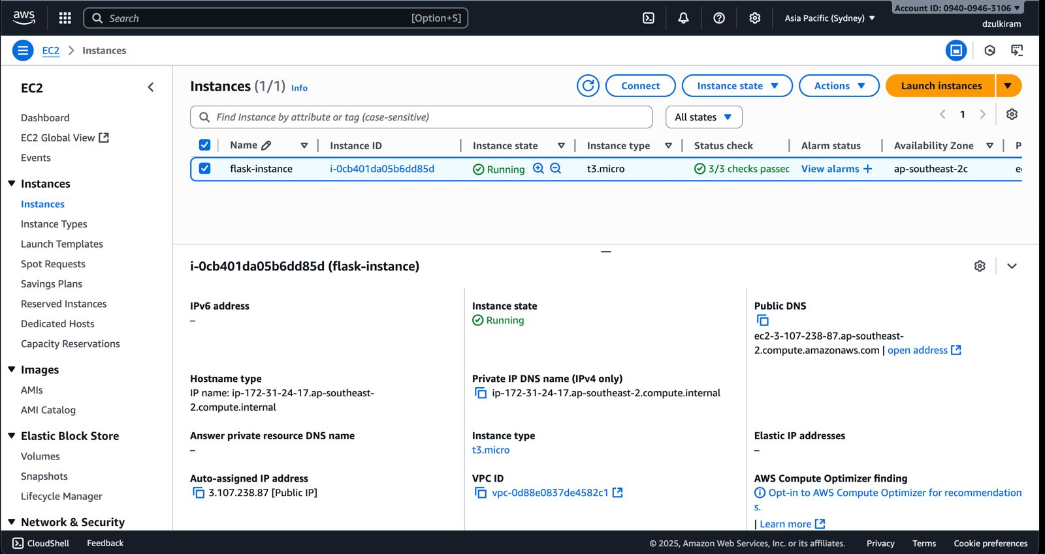
Gambar 3.1 Tampilan Instance EC2 Berjalan di AWS Console

3.2 Integrasi Backend Flask dan Frontend Next.js
Backend Flask yang telah di-deploy di AWS EC2 kemudian dihubungkan dengan frontend Next.js melalui endpoint publik yang diberikan AWS, misalnya pada gambar 3.2.

Gambar 3.2 Contoh endpoint backend AWS Compute
Alamat ini digunakan oleh frontend untuk mengirim request API:
- Menjalankan proses preprocessing otomatis (pembersihan missing value, normalisasi),
- Menjalankan peramalan iklim dengan metode Holt-Winters,
- Mengambil hasil statistik deskriptif untuk ditampilkan dalam tabel atau grafik.
Integrasi ini memungkinkan proses yang sebelumnya manual (misalnya upload dan pembersihan dataset di lokal) dapat dilakukan langsung melalui antarmuka web oleh admin. Ketika admin menekan tombol “Preprocess” atau “Run Forecast”, frontend akan memanggil endpoint Flask di AWS untuk menjalankan skrip pembersihan dan analisis secara otomatis.
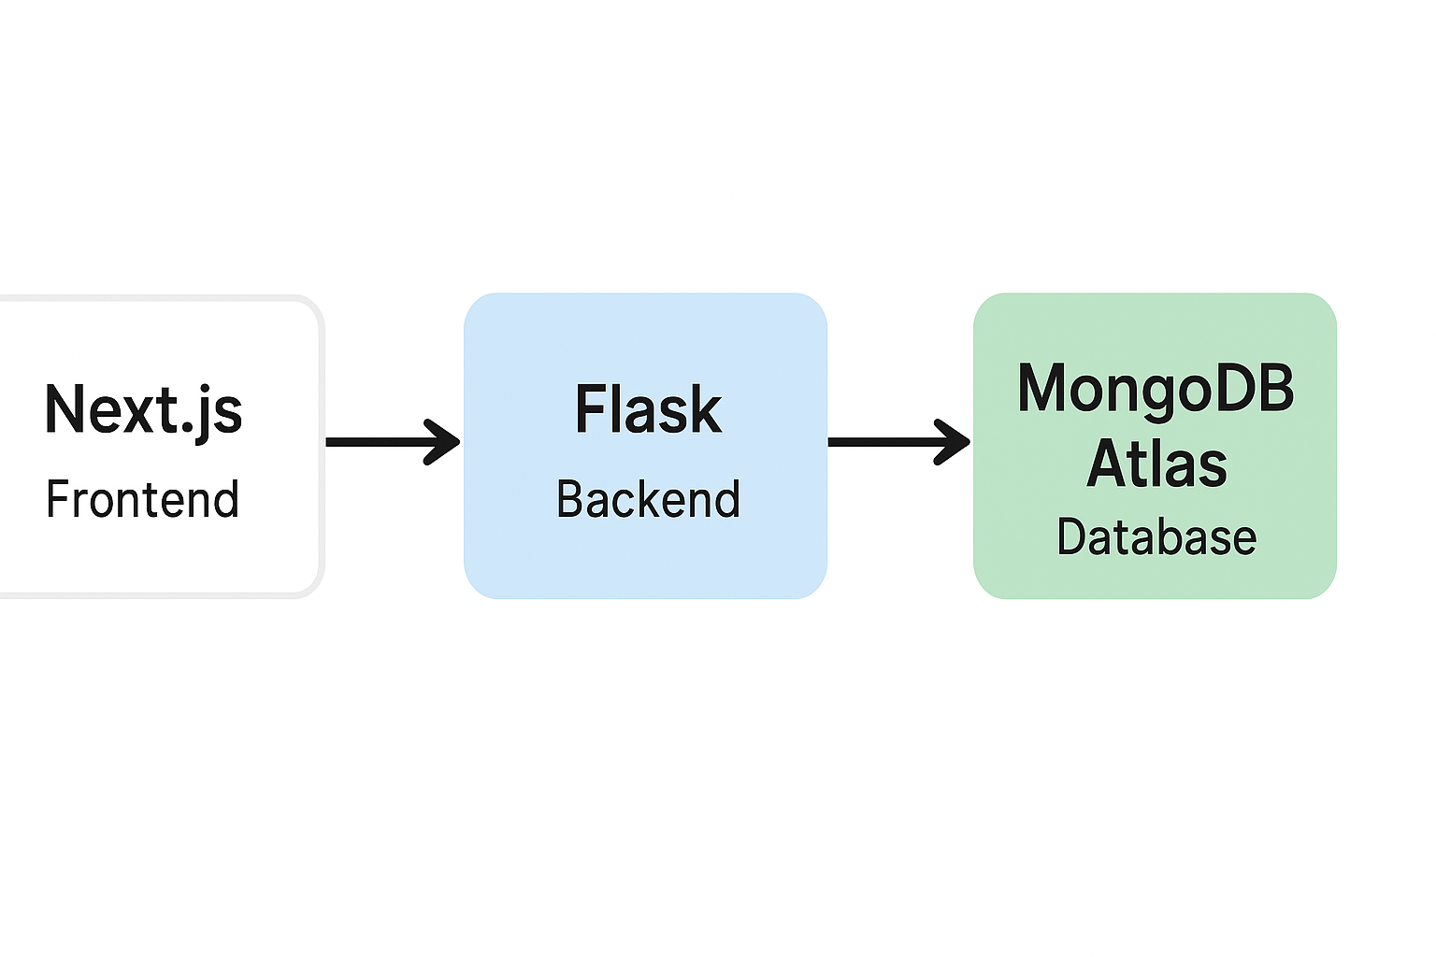
Gambar 3.3 Alur Sistem sebelum Integrasi
3.3 Pemantauan dan Efisiensi Cloud
Setelah deployment berhasil, sistem dipantau melalui AWS Management Console, khususnya menu EC2 Dashboard dan Billing Management. Berdasarkan hasil pemantauan, instance Flask berjalan stabil dengan 3/3 health checks passed, dan penggunaan biaya masih dalam batas Free Tier seperti di gambar 3.4.
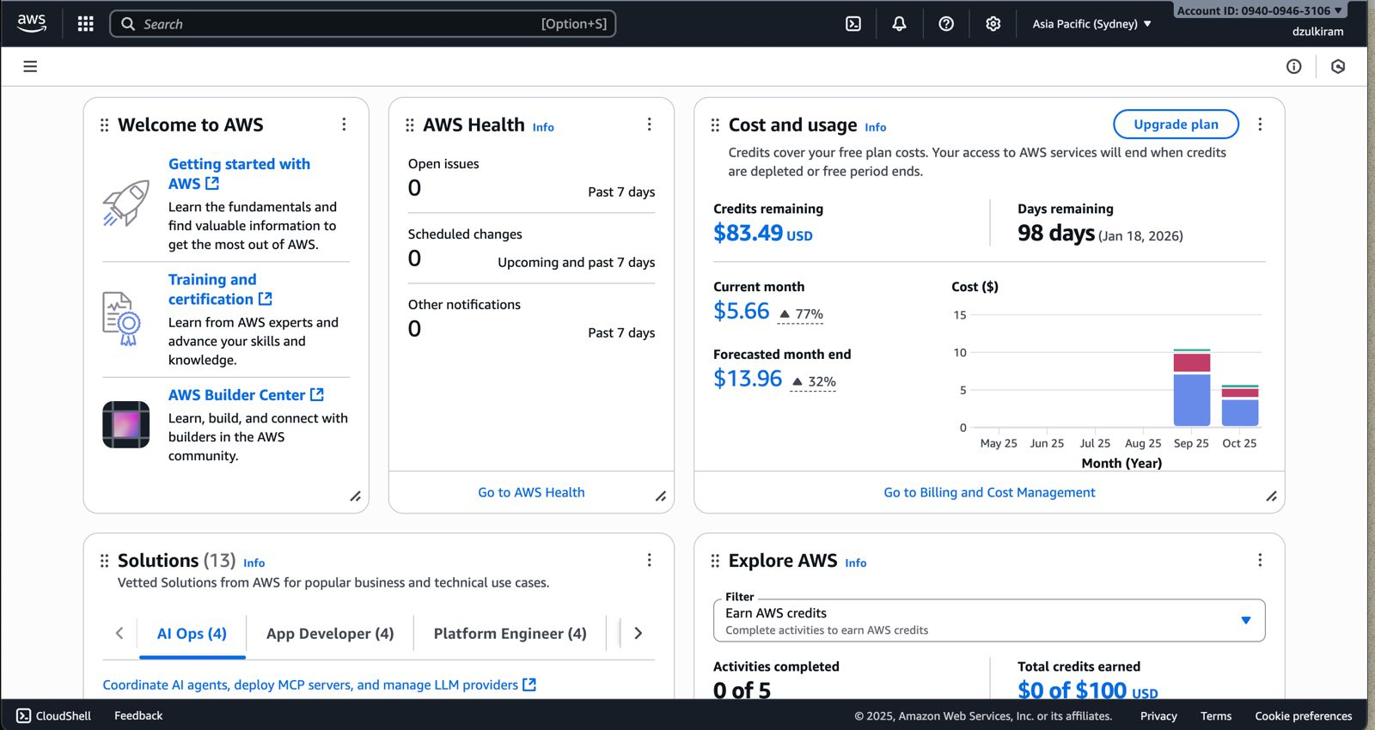Gambar 3.4 Tampilan Dashboard AWS Billing dan Cost Management
AWS menyediakan sisa credit sebesar $83.49 dengan masa aktif hingga 18 Januari 2026, sehingga sistem dapat beroperasi tanpa biaya tambahan untuk beberapa bulan ke depan. Hal ini menjadikan AWS solusi ideal untuk pengujian dan integrasi sistem otomasi preprocessing.
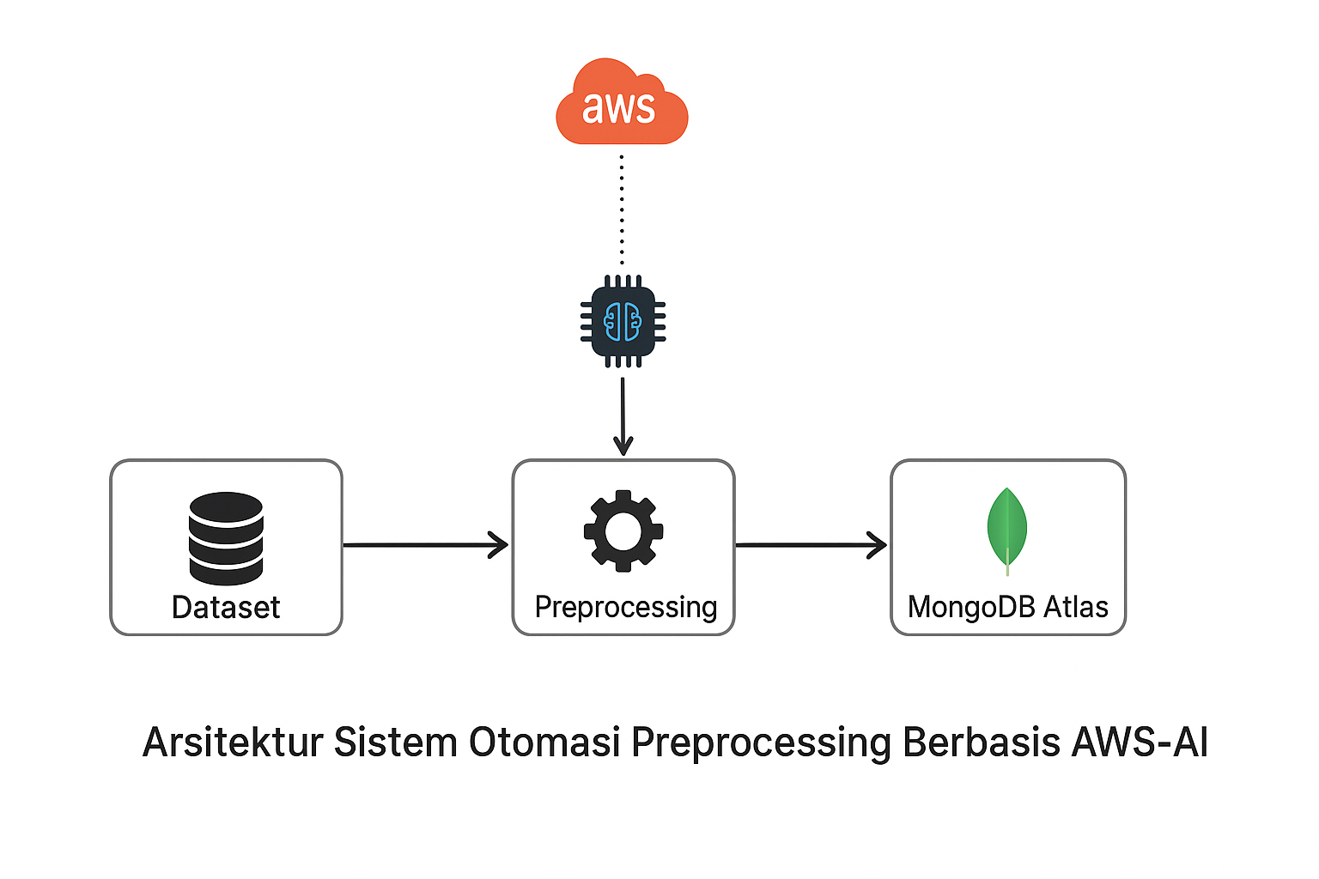
Gambar 3.5 Alur Integrasi AWS ke sistem Database

Penelitian ini dimulai dengan pengumpulan data yang dilakukan oleh penulis dan tim dengan tujuan untuk memperoleh gambaran awal kondisi pertanian di Provinsi Aceh terkhusus di beberapa kabupaten penghasil padi terbesar yaitu Aceh Besar, Aceh Jaya, Pidie, dan Aceh Utara. Di Aceh Besar, pengumpulan data difokuskan pada Kecamatan Indrapuri, Montasik, dan Darussalam; di Aceh Jaya pada Kecamatan Jaya, Setia Bakti, dan Teunom; di Pidie pada Kecamatan Pidie dan Indrajaya; serta di Aceh Utara pada Kecamatan Lhoksukon Pengumpulan data dilakukan melalui penyebaran kuesioner kepada para petani di wilayah tersebut. Dari hasil kuesioner diperoleh informasi yang cukup komprehensif mengenai praktik pertanian, meliputi jenis bibit yang umum digunakan, luas lahan yang dikelola, pola masa tanam dan panen, hingga estimasi modal yang dikeluarkan petani untuk setiap musim tanam.
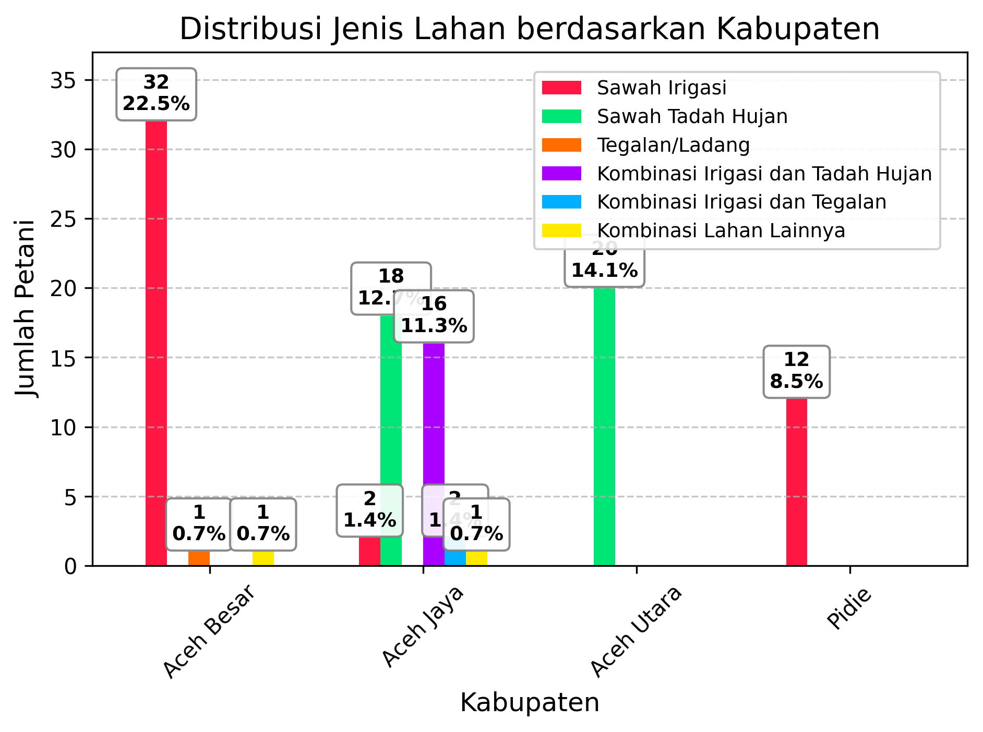
Gambar Grafik perbandingan Jenis lahan di setiap Kabupaten
Dari data yang diperoleh, terlihat bahwa di Kabupaten Aceh Besar dan Aceh Jaya para petani umumnya sudah memanfaatkan sistem sawah irigasi. Sementara itu, di Kabupaten Pidie mayoritas petani masih menggunakan kombinasi antara irigasi dan tadah hujan. Berbeda halnya dengan Kabupaten Aceh Utara, di mana sebagian besar petani masih mengandalkan sawah tadah hujan. Meskipun terdapat perbedaan sistem pengelolaan air, terdapat kesamaan yang cukup menonjol, yaitu mayoritas petani mengaku pasokan air yang tersedia masih belum mencukupi, terlebih ketika lahan yang dikelola memiliki luas yang lebih besar. Data seperti ini sangat penting untuk menjadi dasar dalam penelitian dan perencanaan pengelolaan sumber daya air, sehingga dapat mendukung peningkatan produktivitas pertanian di wilayah tersebut.
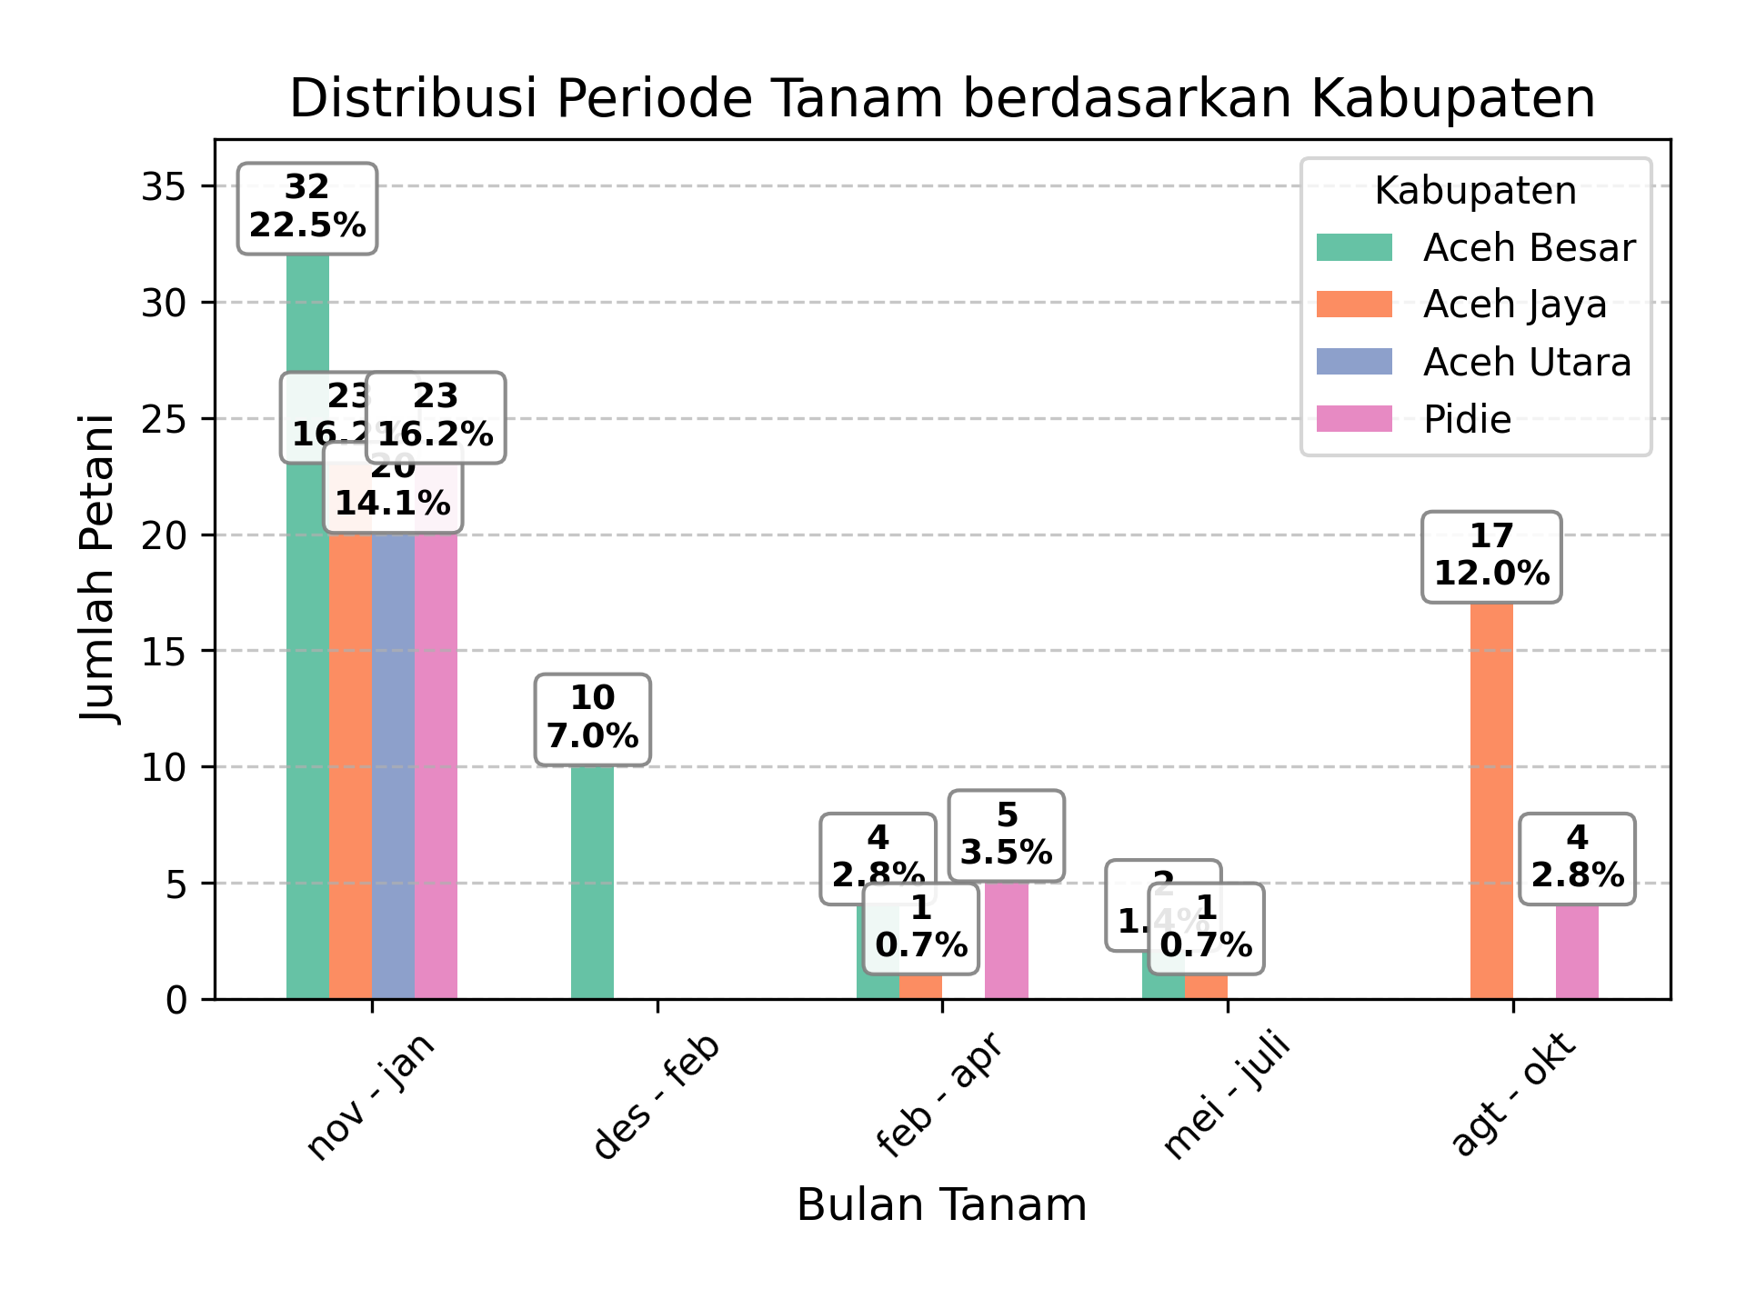
Gambar Grafik Jadwal tanam di setiap Kabupaten
Data lain yang tidak kalah penting adalah pola tanam. Di wilayah yang umumnya melakukan dua kali tanam seperti Aceh Besar, Pidie, dan Aceh Utara, mayoritas petani menanam pada bulan Mei–Juli dan November–Januari, meskipun terdapat juga sebagian yang menanam pada Agustus–Oktober. Sementara itu, di Aceh Jaya sebagian besar petani hanya melakukan sekali tanam, umumnya pada periode Mei–Juli atau Agustus–Oktober. Dari data ini saja dapat terlihat adanya keterkaitan yang kuat antara pola tanam dengan musim hujan, yang berperan penting dalam menentukan keberhasilan produksi padi di setiap kabupaten.
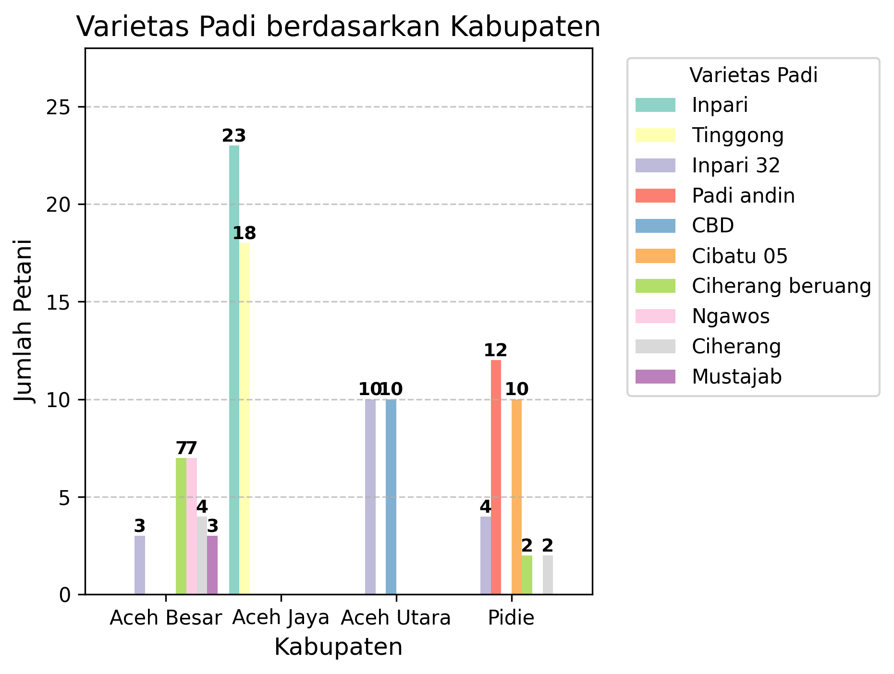
Gambar Grafik Penggunaan Bibit Padi
Pemilihan bibit merupakan aspek penting bagi petani, karena bibit unggul umumnya memiliki umur panen sedang (90–110 hari) atau panjang (115–125 hari). Namun, pilihan ini tidak selalu sesuai dengan kondisi di lapangan, terutama pada wilayah dengan curah hujan terbatas, angin kencang, atau faktor lingkungan lainnya. Hal ini menyebabkan variasi dalam penggunaan bibit di tiap kabupaten. Di Aceh Besar dan Pidie, mayoritas petani cenderung memilih bibit berumur panjang, meskipun sebagian juga menggunakan bibit berumur sedang. Berbeda dengan Aceh Jaya, di mana penggunaan bibit relatif seimbang antara bibit berumur singkat dan sedang. Sementara itu, di Aceh Utara mayoritas petani lebih banyak mengandalkan bibit berumur panjang.

1.2 IMPLEMENTASI
Berdasarkan gambaran umum pertanian di beberapa kabupaten di Aceh yang telah dipaparkan sebelumnya, terlihat bahwa ketersediaan air, pola tanam, serta pemilihan bibit menjadi faktor penting yang memengaruhi produktivitas petani. Informasi ini menjadi landasan dalam merancang sebuah sistem yang mampu membantu petani dan pengambil kebijakan dalam mengelola data iklim secara lebih efektif. Pada tahap implementasi, Sistem Manajemen dan Analisis Data Iklim dengan metode Holt-Winters dikembangkan menggunakan framework Next.js dan Flask serta didukung dengan database MongoDB. Sistem ini dirancang dengan dua jenis pengguna utama, yaitu admin dan petani.
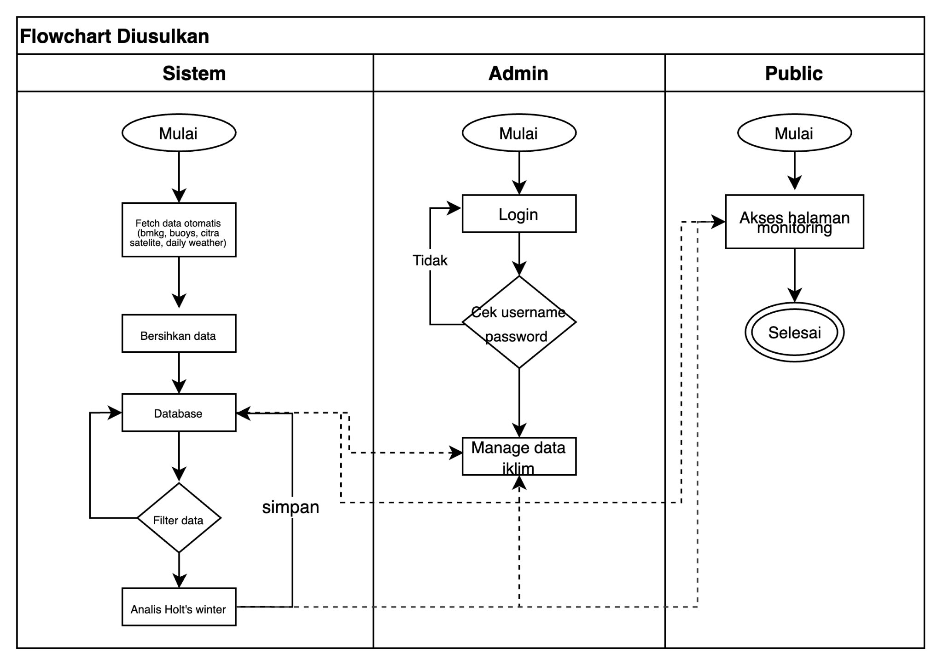
Gambar Flowchart Sistem
Untuk mudah memahami sistem dibuat flowchart sistem, dimana proses dimulai dengan pengambilan data otomatis dari beberapa sumber seperti BMKG, NOAA, NASA, dan citra satelit. Data yang diperoleh kemudian dibersihkan, disimpan ke dalam database, dan difilter sesuai kebutuhan. Sebagian data selanjutnya diramalkan menggunakan metode Holt’s Winter dan hasilnya ditampilkan pada halaman monitoring agar dapat diakses oleh petani.

1.2.1 Implementasi Frontend
Bagian sistem pertama yang dikembangkan adalah tampilan/frontend sistem. Tampilan dibuat dengan desain yang sederhana, informatif, dan responsif dengan harapan dapat dengan mudah diakses dan dipahami oleh petani maupun admin. Berikut adalah beberapa tampilan utamanya:
- Halaman Utama
Pada saat pengguna mengakses situs, tampilan pertama yang dilihat adalah informasi cuaca
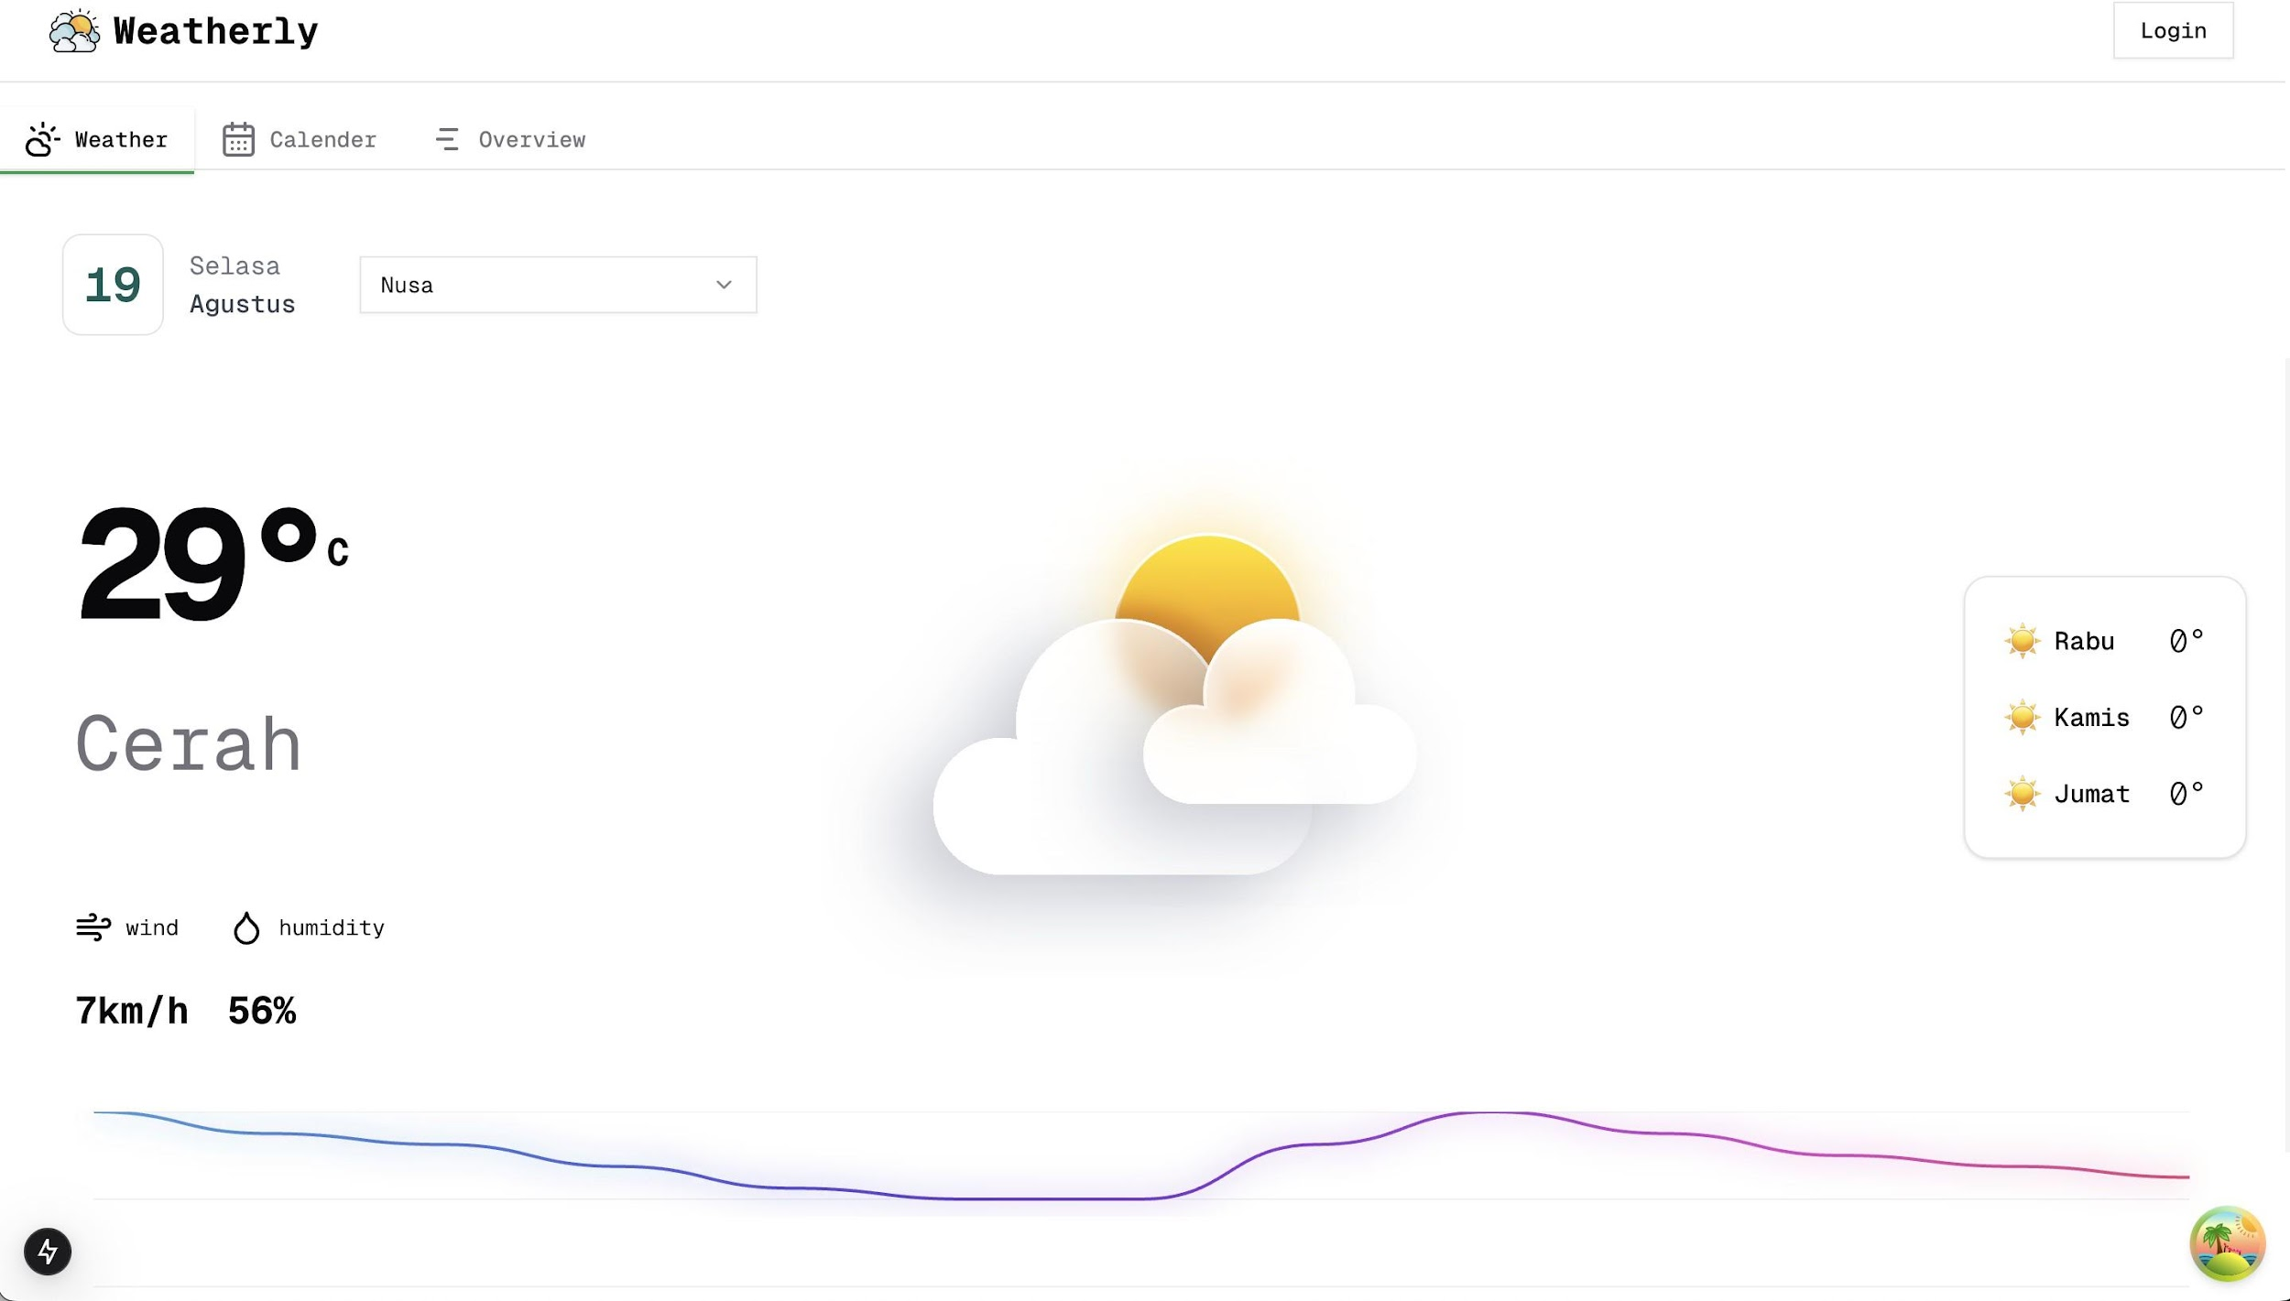
Gambar grafik cuaca harian

Gambar diatas menunjukkan tampilan halaman utama dari sistem yang dapat diakses secara publik. Pada halaman ini, ditampilkan informasi mengenai daerah yang menjadi fokus utama sistem, beserta opsi tab navigasi. Pada tab pertama, pengguna dapat melihat kondisi cuaca saat ini serta prakiraan cuaca untuk beberapa hari ke depan.
- Kalender Tanam
Masih dalam halaman yang sama, namun pada tab berbeda, pengguna dapat melihat prediksi masa tanam dengan memasukkan nama bibit dan tanggal mulai.
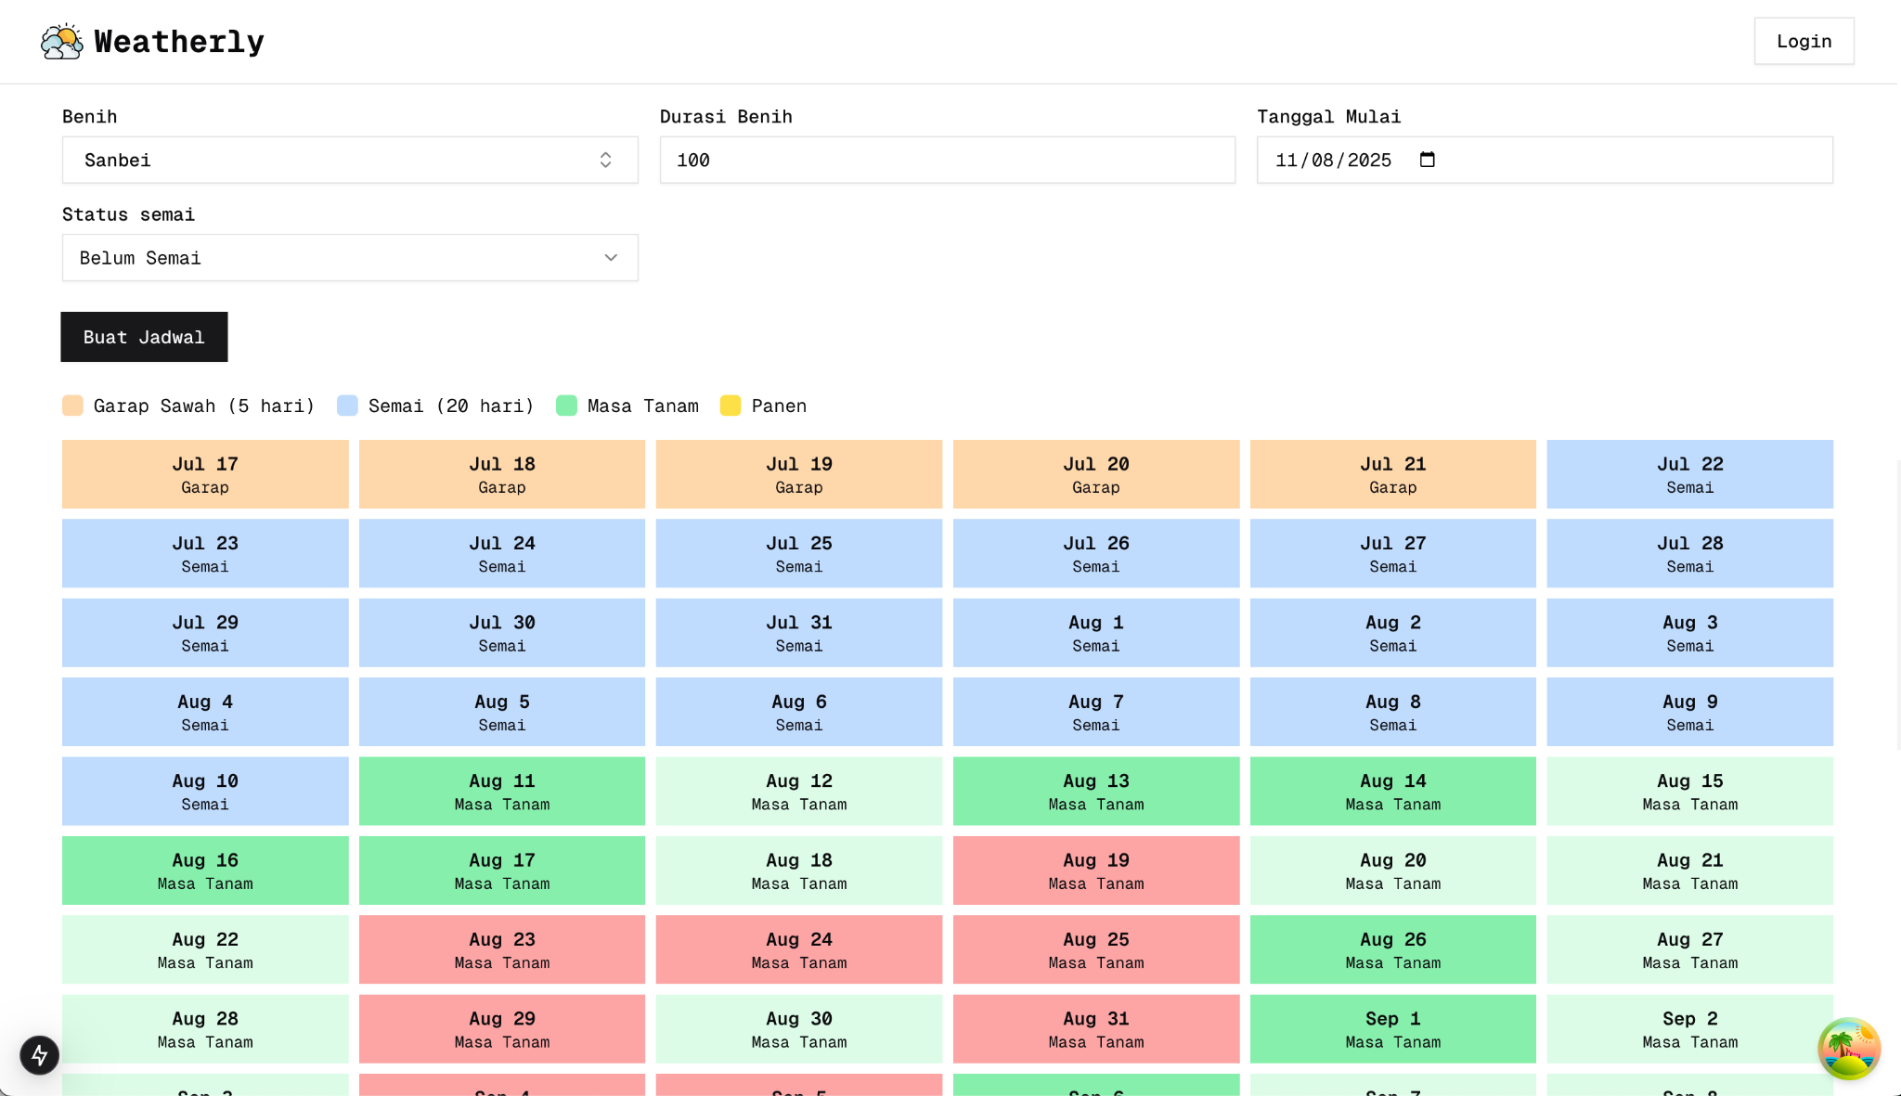
Gambar prediksi waktu tanam
Gambar 4.4 menunjukkan tampilan tabel kalender tanam yang memuat informasi terkait jadwal tanam (KT). Tabel ini dirancang agar petani memperoleh panduan yang jelas dan praktis dalam menentukan waktu tanam terbaik sesuai kondisi iklim.
Benih | Durasi Benih | Lama semai | Tanggal Mulai | Prediksi Panen
Mustajab | 120 | 20 | 15 sep 2025 | 24 Des 2025
Inpari 32 | 95 | 10 | 15 sep 2025 | 29 Nov 2025
Table contoh prediksi masa tanam
Tabel ini merupakan contoh hasil perhitungan prediksi tanam yang dihasilkan sistem. Mekanisme kerja sistem dimulai dari tanggal mulai yang dimasukkan pengguna. Dari tanggal tersebut, sistem secara otomatis menambahkan 5 hari pertama sebagai fase pengolahan lahan (garap sawah) yang bersifat default. Selanjutnya, sistem menghitung durasi semai sesuai input pengguna, kemudian melanjutkan ke masa tanam utama. Tahap terakhir adalah prediksi panen, yaitu tanggal akhir yang diperoleh dengan menjumlahkan seluruh fase berdasarkan durasi benih. Dengan cara ini, sistem mampu memberikan gambaran jadwal tanam hingga panen secara terstruktur.

- Halaman Login
Halaman ini dirancang khusus untuk untuk admin agar dia bisa mengakses dashboard sistem.

Tampilan halaman login pengguna
Gambar diatas menunjukkan tampilan halaman login, di mana pengguna harus mengisi form berupa email dan kata sandi. Setelah berhasil login, sistem akan mengenali role pengguna. Jika pengguna merupakan user biasa, maka akan diarahkan ke halaman utama, sedangkan jika berperan sebagai admin, pengguna akan diarahkan ke halaman dashboard.
- Halaman Registrasi
Bagi user yang belum memiliki akun maka bisa melakukan registrasi
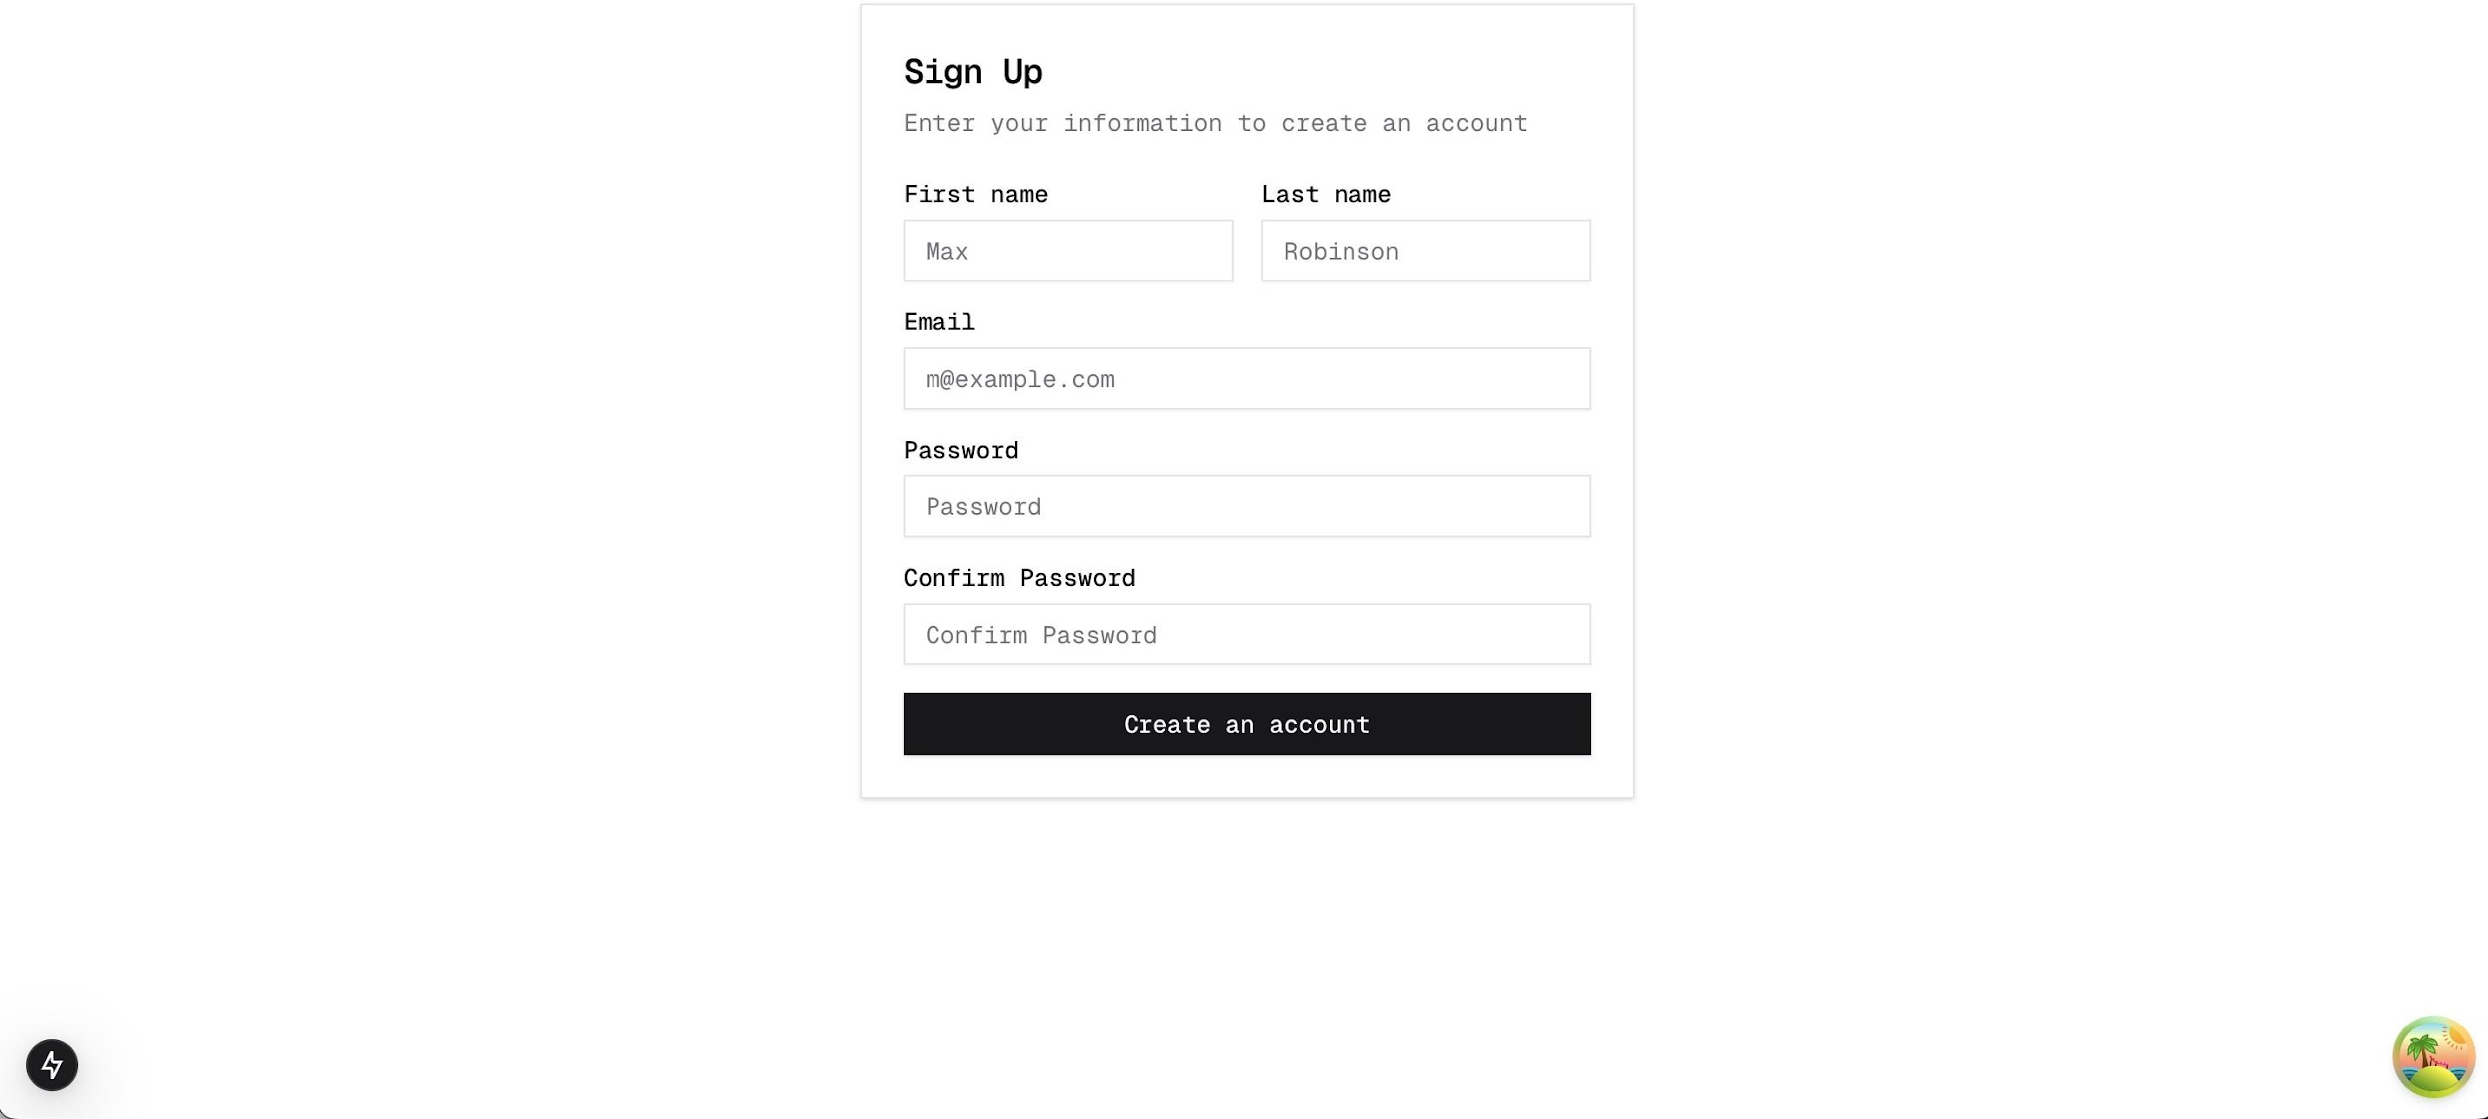
Tampilan halaman daftar pengguna
Gambar diatas menampilkan halaman registrasi yang memungkinkan pengguna baru mengisi data diri untuk mendaftar ke sistem. Secara default, setiap pengguna yang mendaftar akan memiliki role sebagai user. Namun, peran ini dapat diubah oleh admin melalui halaman manajemen user, baik tetap sebagai user maupun menjadi admin.
- Halaman Dashboard
Pengguna dengan role admin maka bisa mengakses halaman dashboard
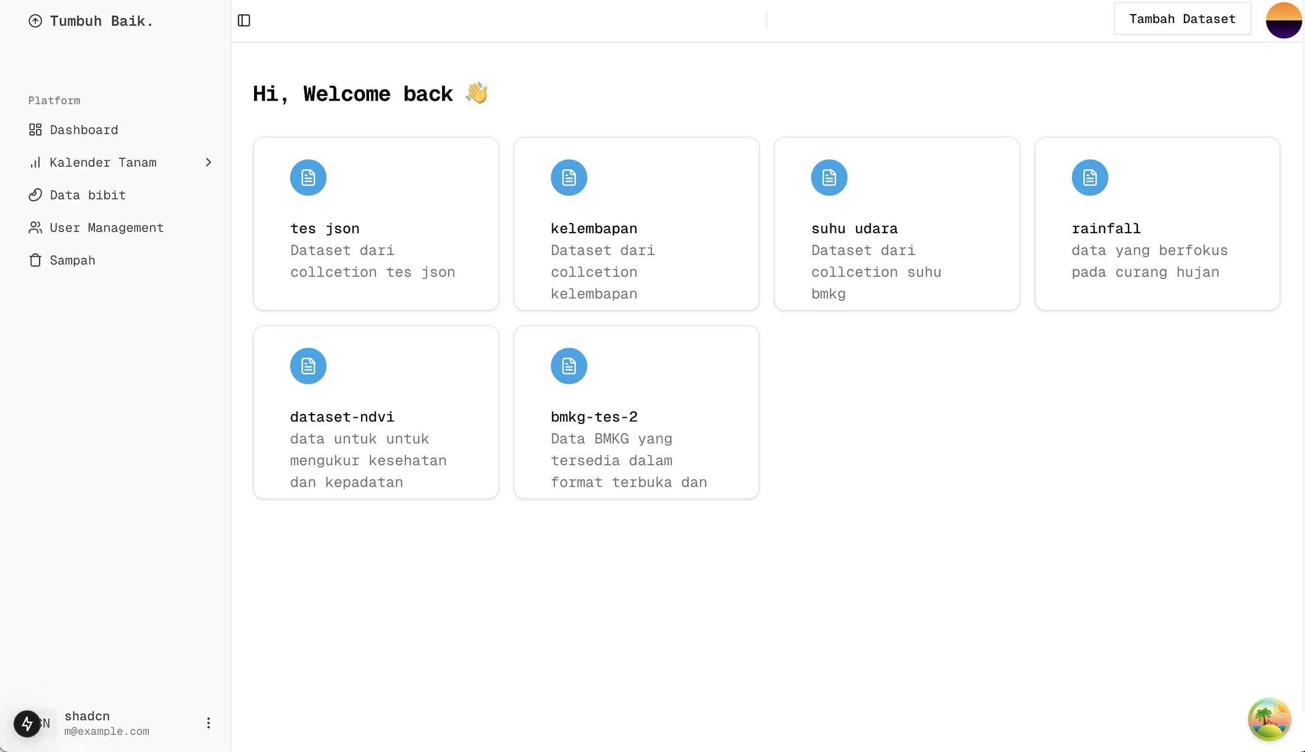
Tampilan halaman dashboard admin
Gambar diatas menunjukkan halaman dashboard utama yang hanya dapat diakses oleh admin. Halaman ini berisi daftar dataset yang digunakan oleh sistem, serta deskripsi singkat terkait isi data. Admin juga memiliki akses untuk mengunggah dataset baru melalui halaman ini.

- Upload Dataset
Admin mengunggah dataset dari sumber-sumber terpercaya
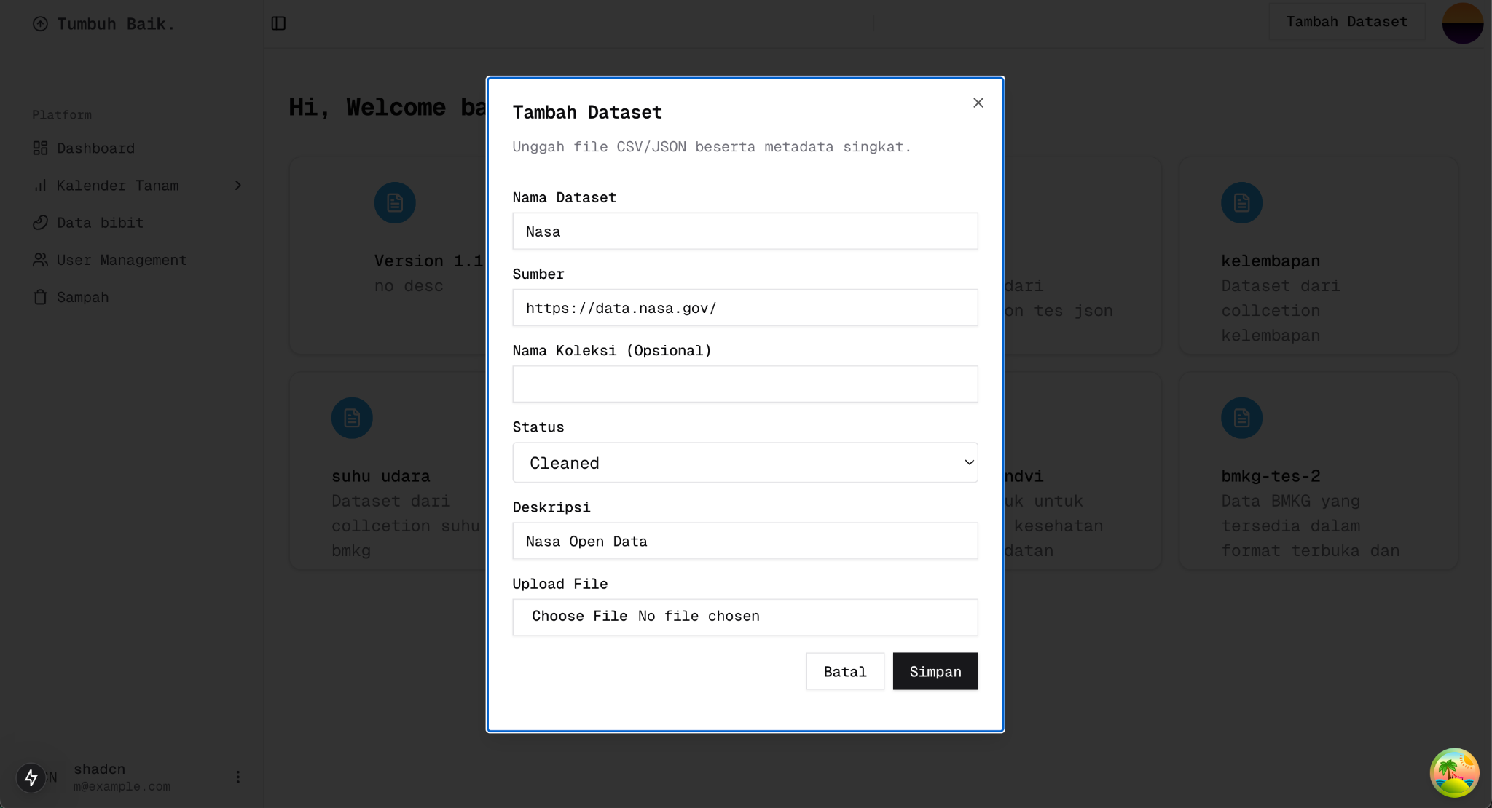
Tampilan halaman upload dataset
Untuk mendukung kemudahan pengelolaan data di masa mendatang, sistem menyediakan fitur unggah dataset dengan sejumlah informasi pendukung. Pada saat proses unggah, admin diwajibkan melengkapi beberapa atribut, meliputi nama dataset, sumber data, status kebersihan data (sudah melalui proses pembersihan atau belum), deskripsi singkat mengenai isi dataset, serta file data dalam format CSV atau JSON.
- Detail Dataset
Halaman untuk melihat detail dari dataset yang sudah diupload
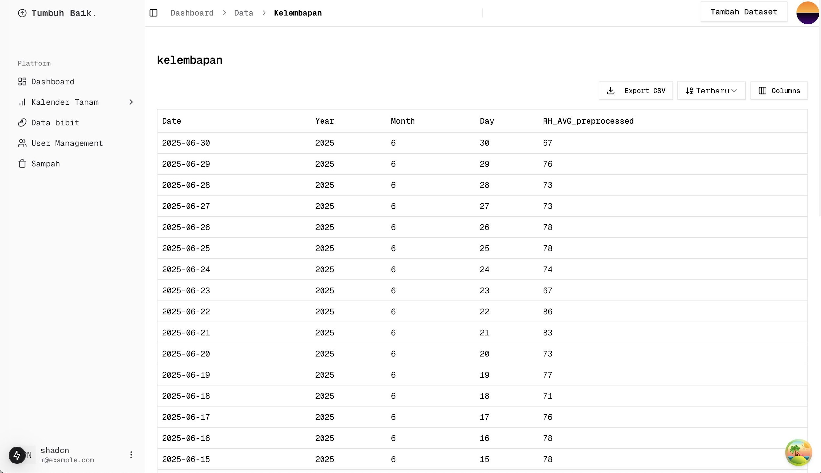
Tampilan halaman detail dataset
Gambar diatas menampilkan halaman detail dari sebuah dataset. Pada halaman ini pengguna dapat melihat isi data dalam bentuk tabel sehingga memudahkan untuk memahami struktur maupun nilai-nilai yang terdapat di dalamnya. Fitur ini juga mendukung fungsi pencarian dan penyaringan data untuk mempercepat proses analisis.
- Halaman Kelola Kalender Tanam
Halaman untuk melakukan peramalan data
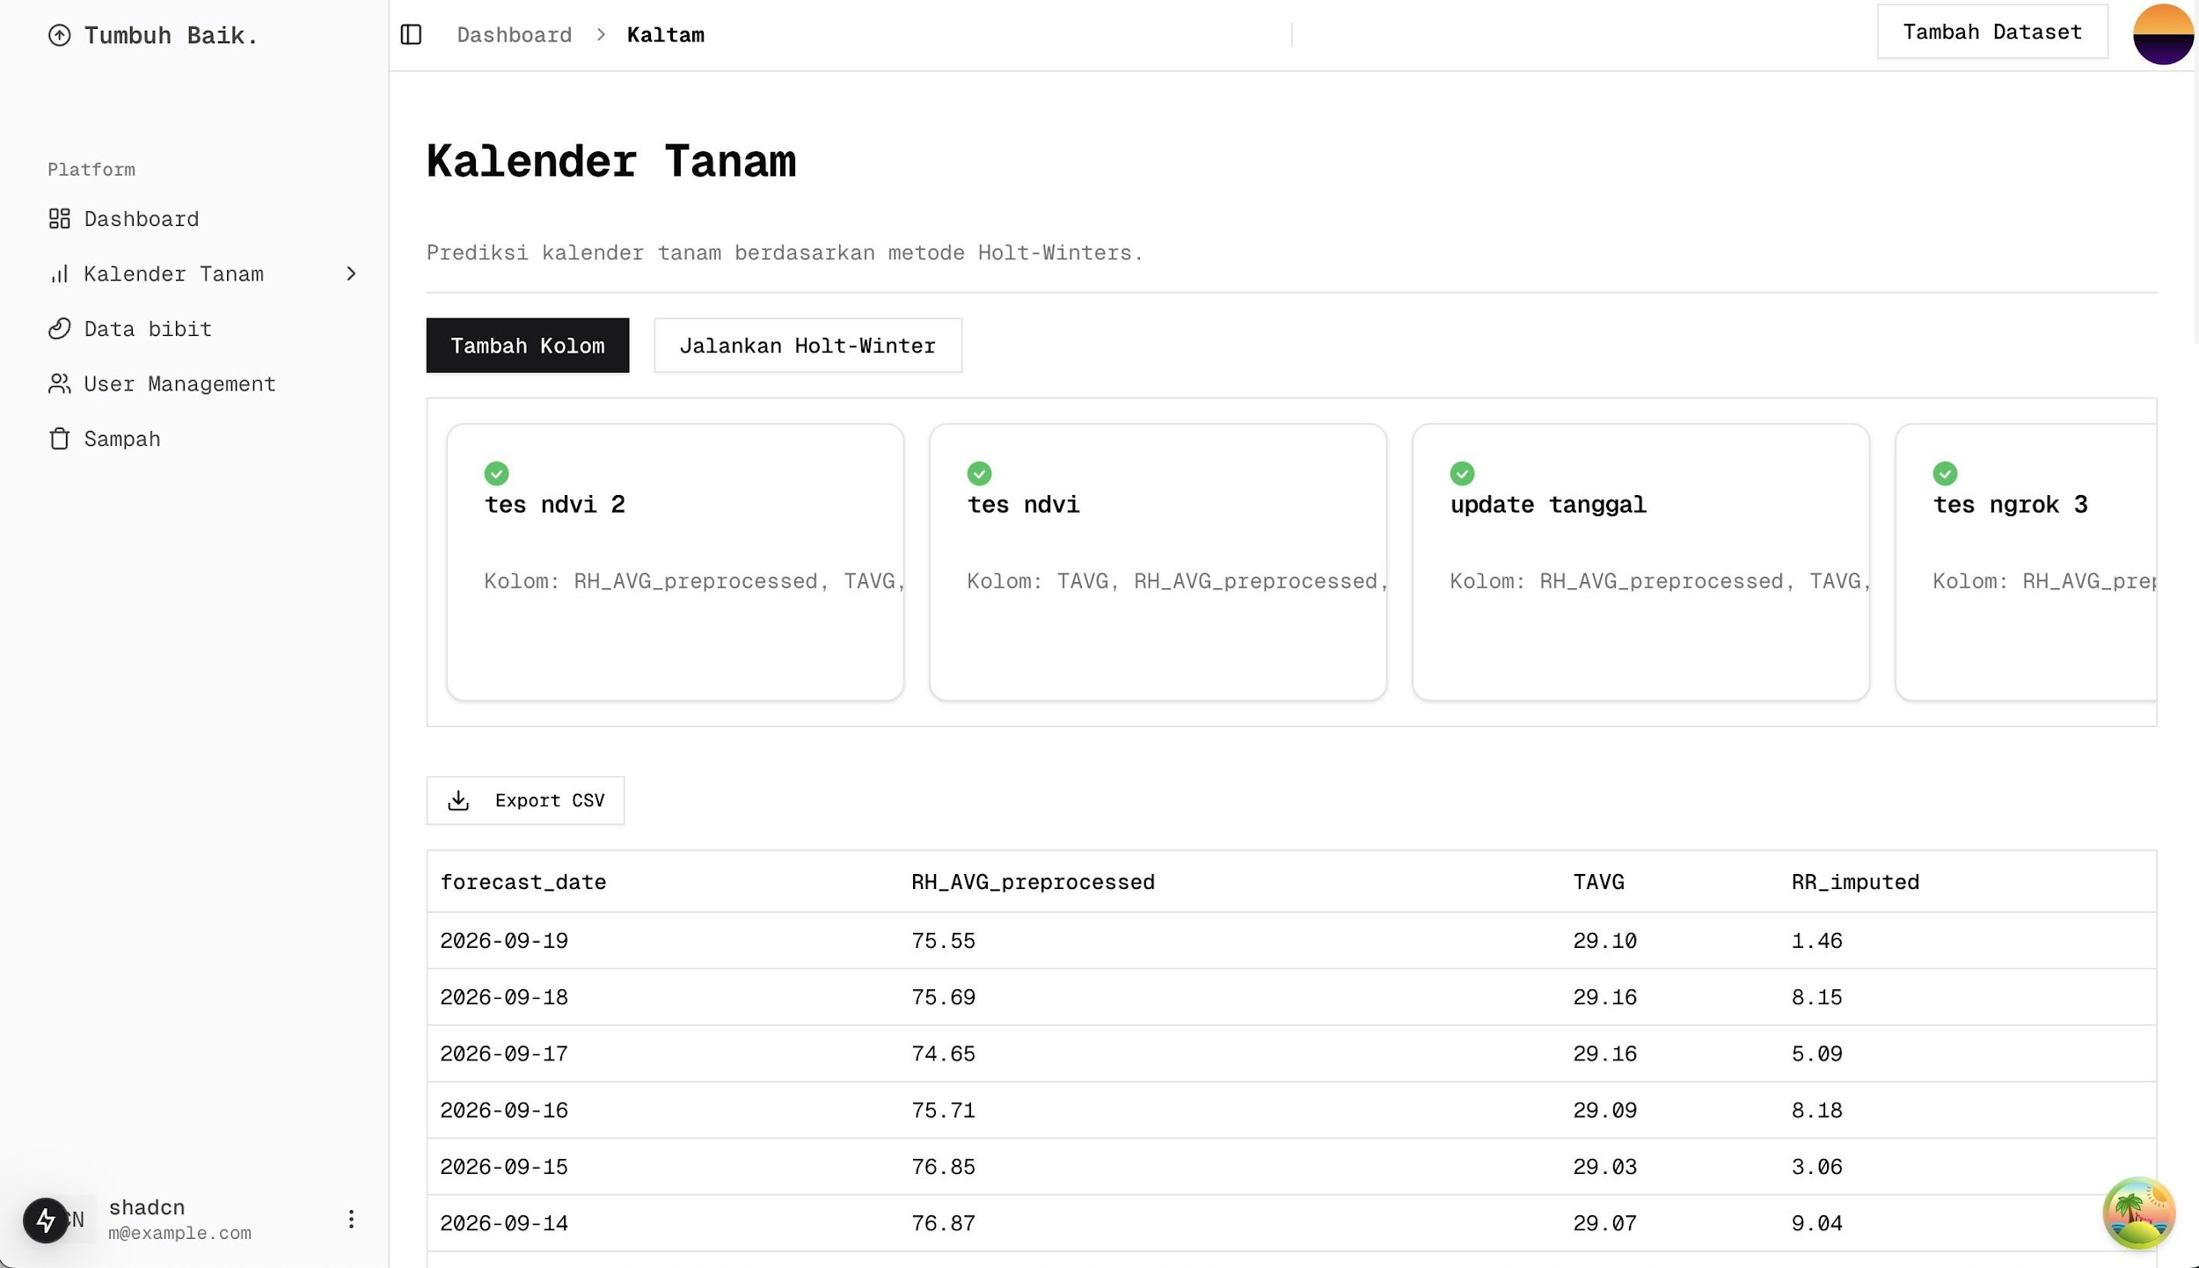
Tampilan halaman pengelolaan kalender tanam
Gambar diatas memperlihatkan halaman pengelolaan kalender tanam. Pada halaman ini tersedia tombol yang dapat digunakan untuk memicu proses peramalan data iklim. Hasil prediksi kemudian ditampilkan dalam bentuk tabel yang berisi informasi kalender tanam berdasarkan hasil forecasting.
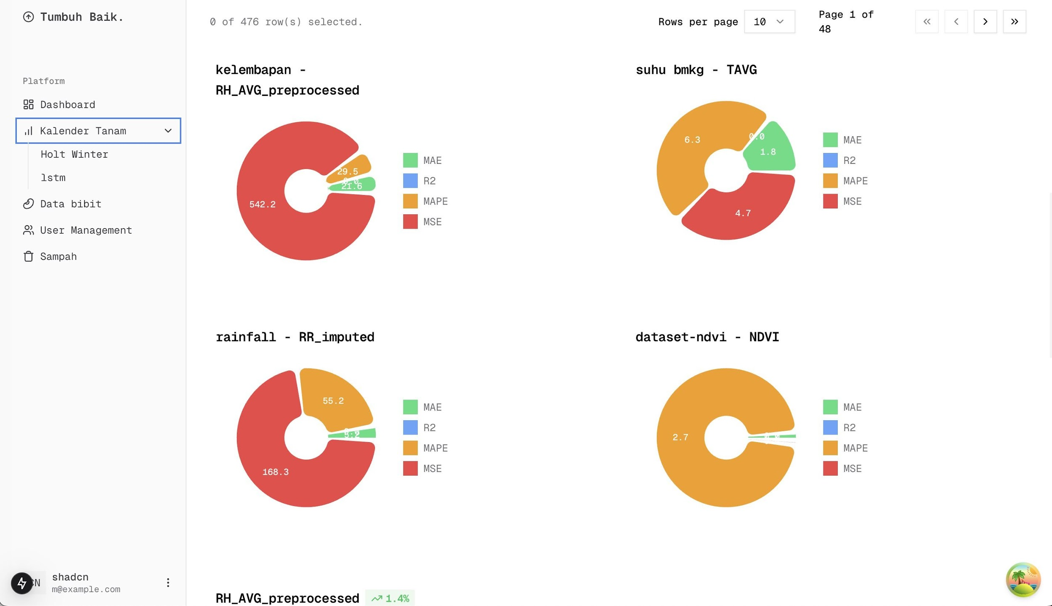
Tampilan perbandingan akurasi model

Gambar diatas menunjukkan perbandingan akurasi dari masing-masing dataset menggunakan beberapa metrik evaluasi, yaitu Mean Squared Error (MSE), Mean Absolute Error (MAE), serta Mean Absolute Percentage Error (MAPE). Informasi ini digunakan untuk menilai kualitas model peramalan yang dipakai.
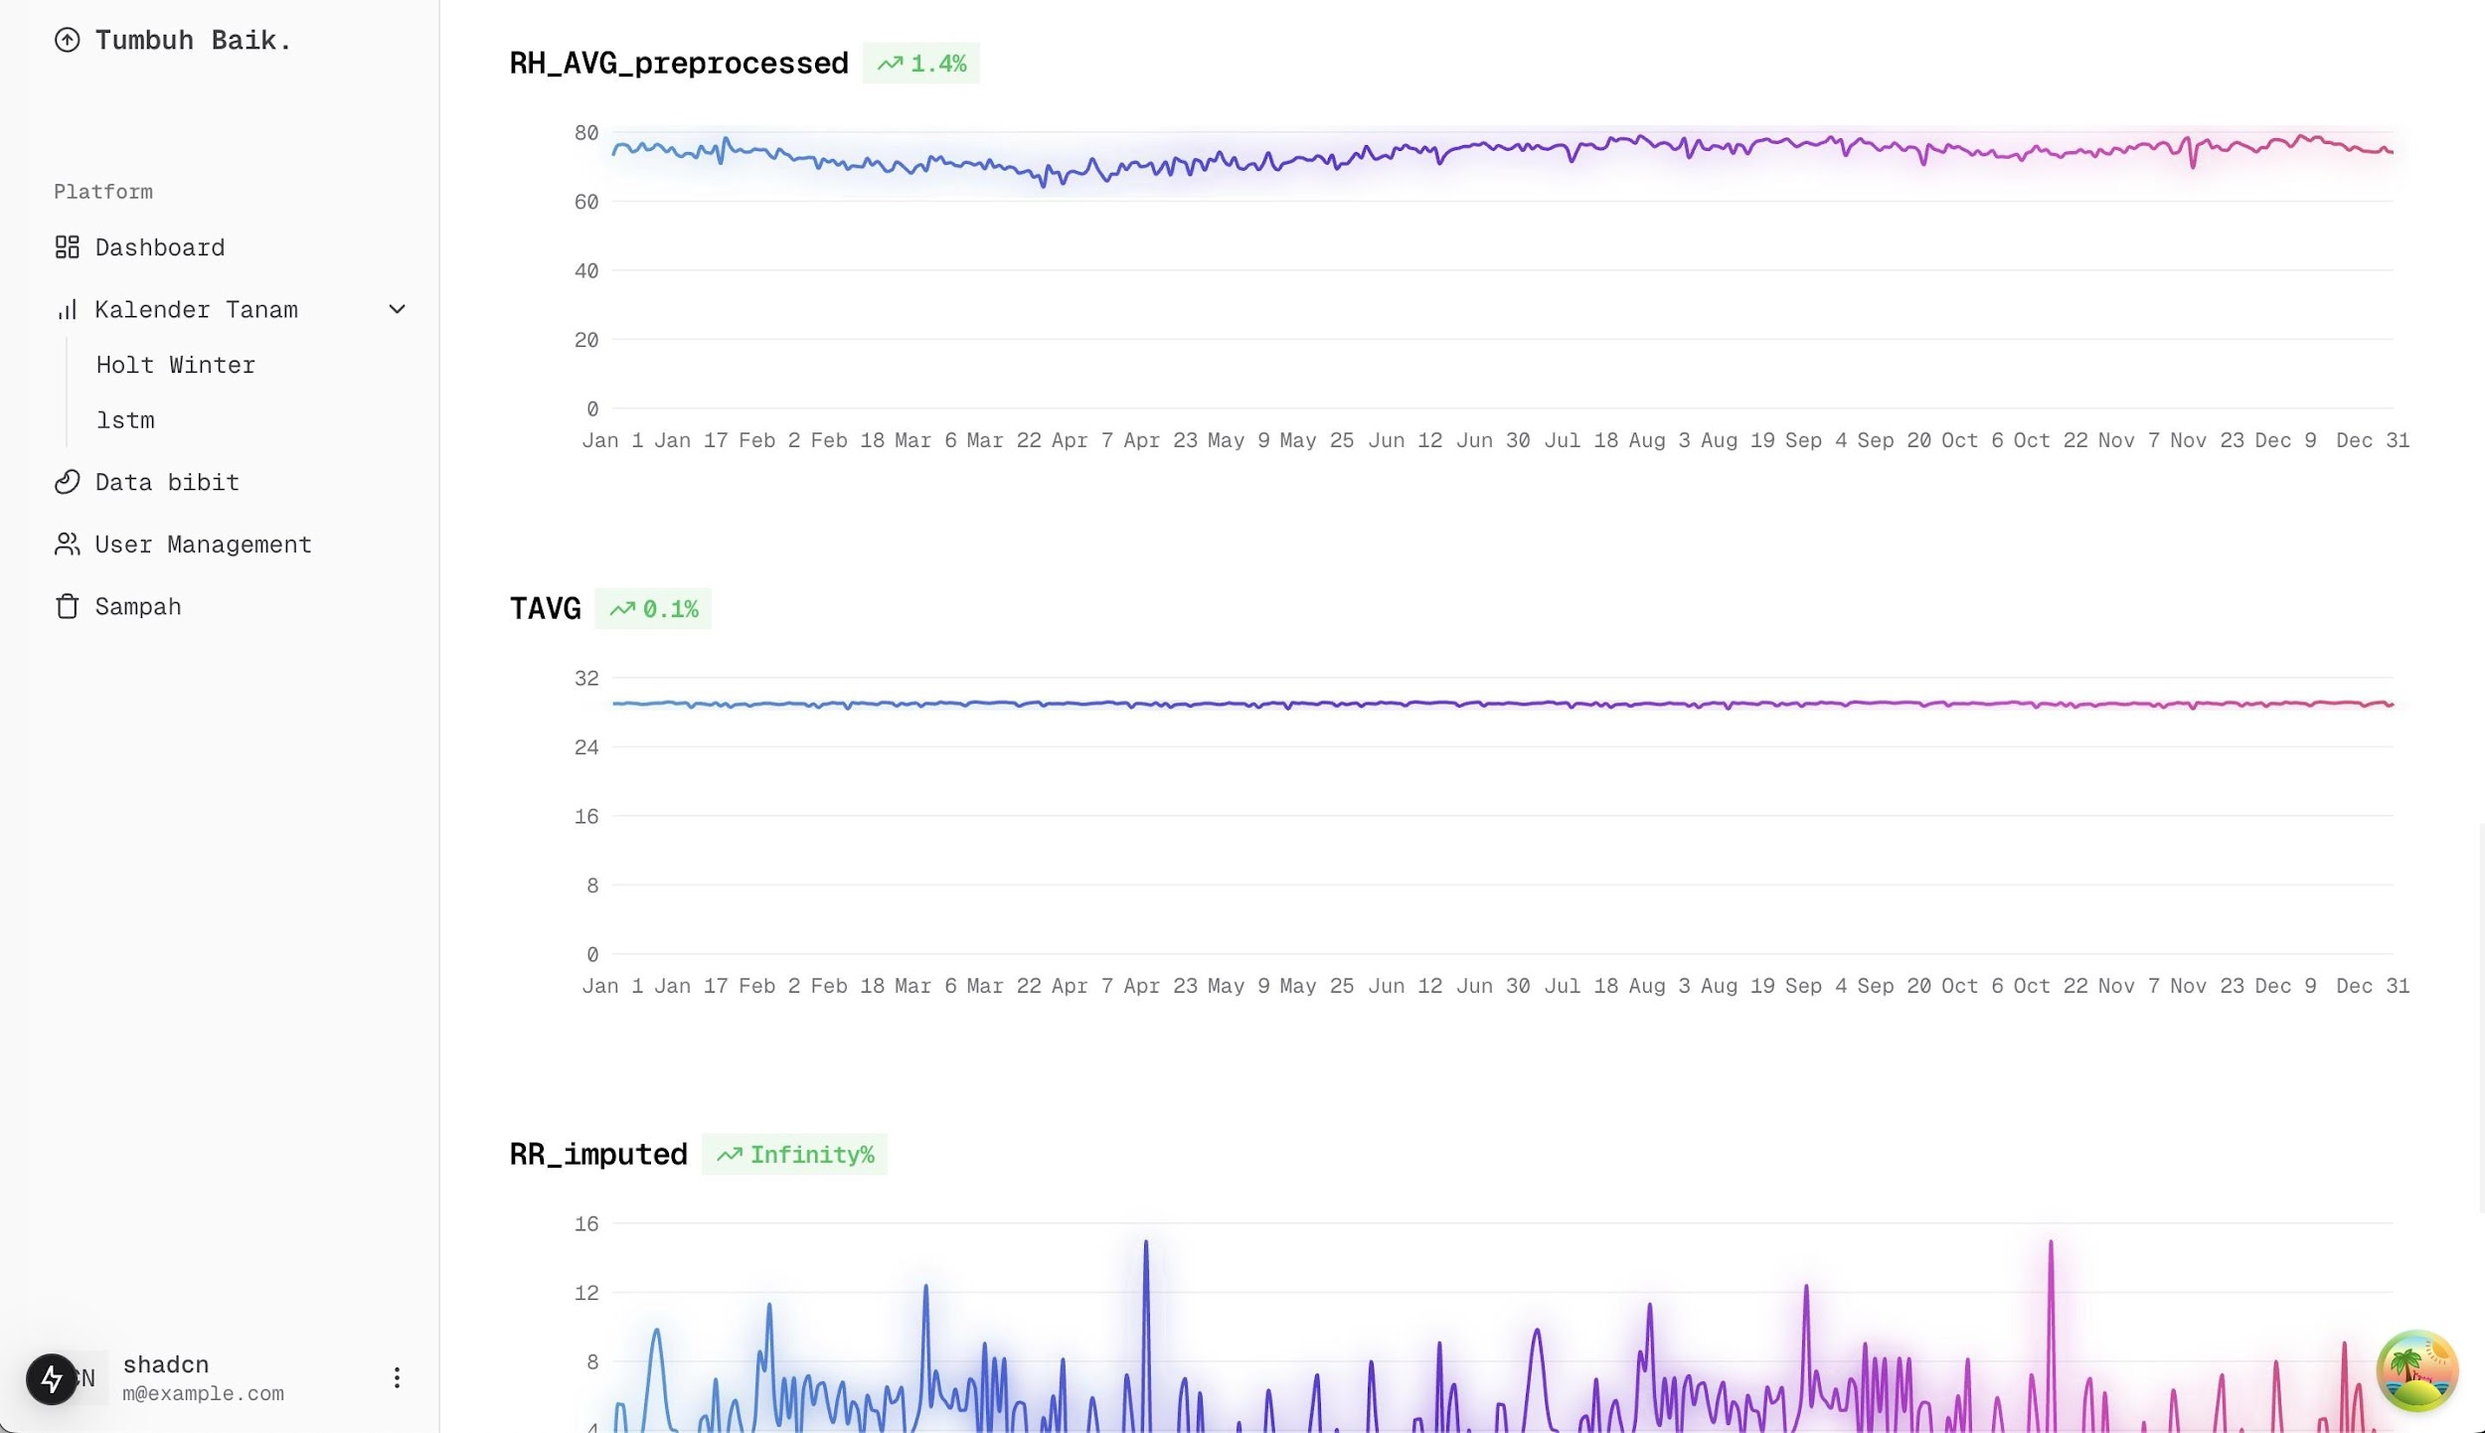
Tampilan visualisasi peramalan
Gambar diatas menampilkan hasil forecasting dalam bentuk grafik. Grafik ini membantu memvisualisasikan tren iklim ke depan serta memudahkan pengguna dalam memahami pola yang diprediksi oleh sistem.
- Halaman Kelola Data Bibit
Setelah data tersimpan, admin dapat melakukan peramalan menggunakan data tersebut di halaman kelola data bibit.
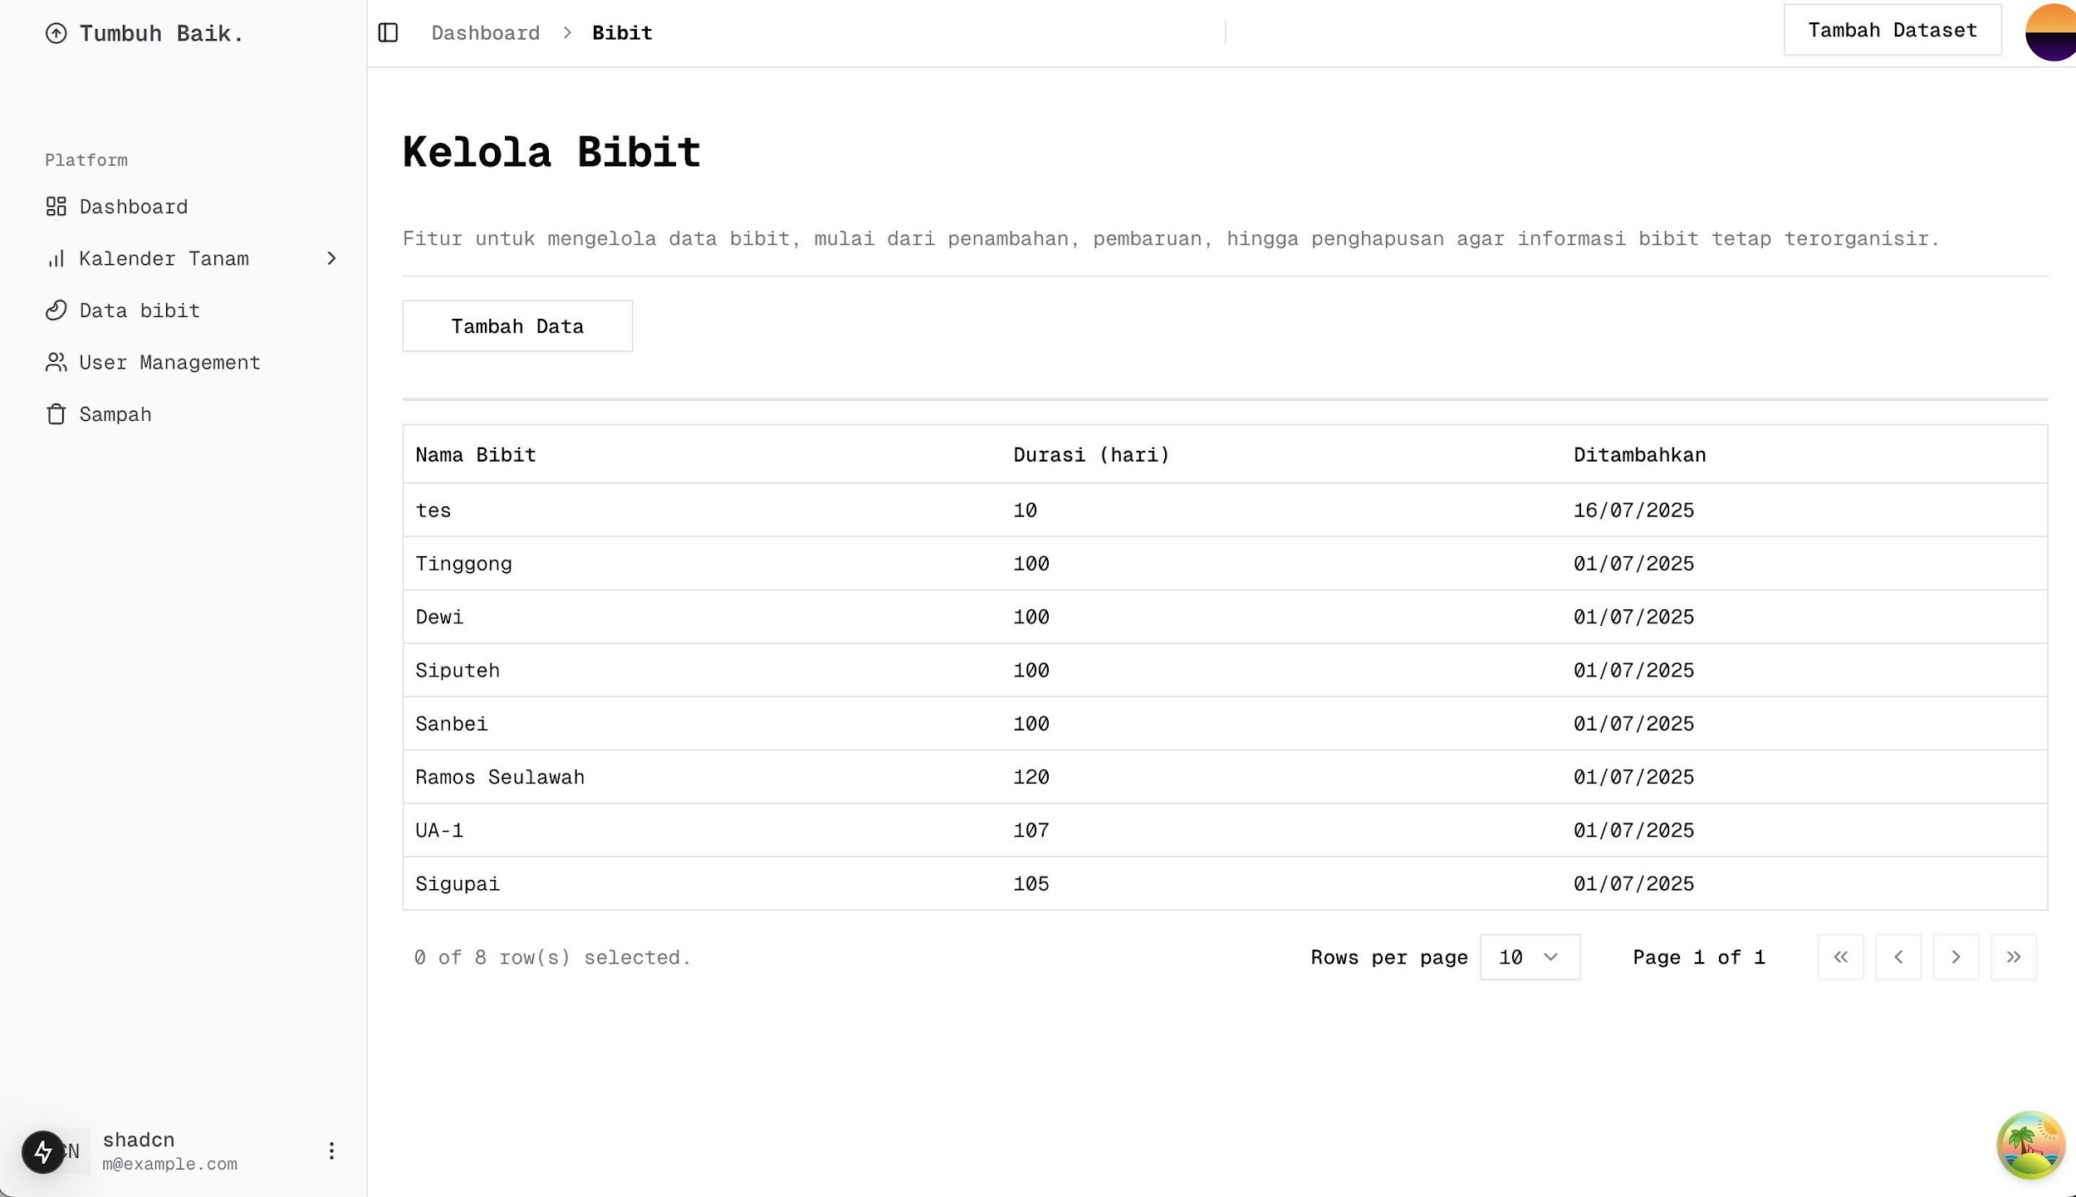
Tampilan halaman kelola bibit
Gambar diatas menampilkan halaman untuk pengelolaan data bibit. Admin dapat menambahkan data bibit baru yang terdiri dari nama bibit dan estimasi durasi tanam. Selain itu, pengguna biasa juga memiliki akses untuk menambahkan data bibit, namun untuk menjaga kualitas data, admin diberikan kewenangan untuk mengedit atau menghapus data yang dianggap tidak valid.

1.2.2 Implementasi Backend
Bagian backend sistem dibangun menggunakan framework Hono.js untuk menangani API dan autentikasi, serta Flask sebagai pemroses analisis data iklim dengan metode Holt-Winters. Backend berkomunikasi dengan database MongoDB sebagai media penyimpanan utama, baik untuk data pengguna, metadata dataset, maupun hasil analisis.
- Fitur Autentikasi dan Manajemen Pengguna: Fitur ini menyediakan fungsi pendaftaran dan login pengguna. Setiap pengguna baru secara default diberikan peran sebagai user, yang dapat ditingkatkan menjadi admin oleh administrator melalui halaman pengelolaan pengguna pada dashboard. Pengelolaan hak akses dilakukan berdasarkan peran (role) untuk membedakan wewenang antara petani dan admin.

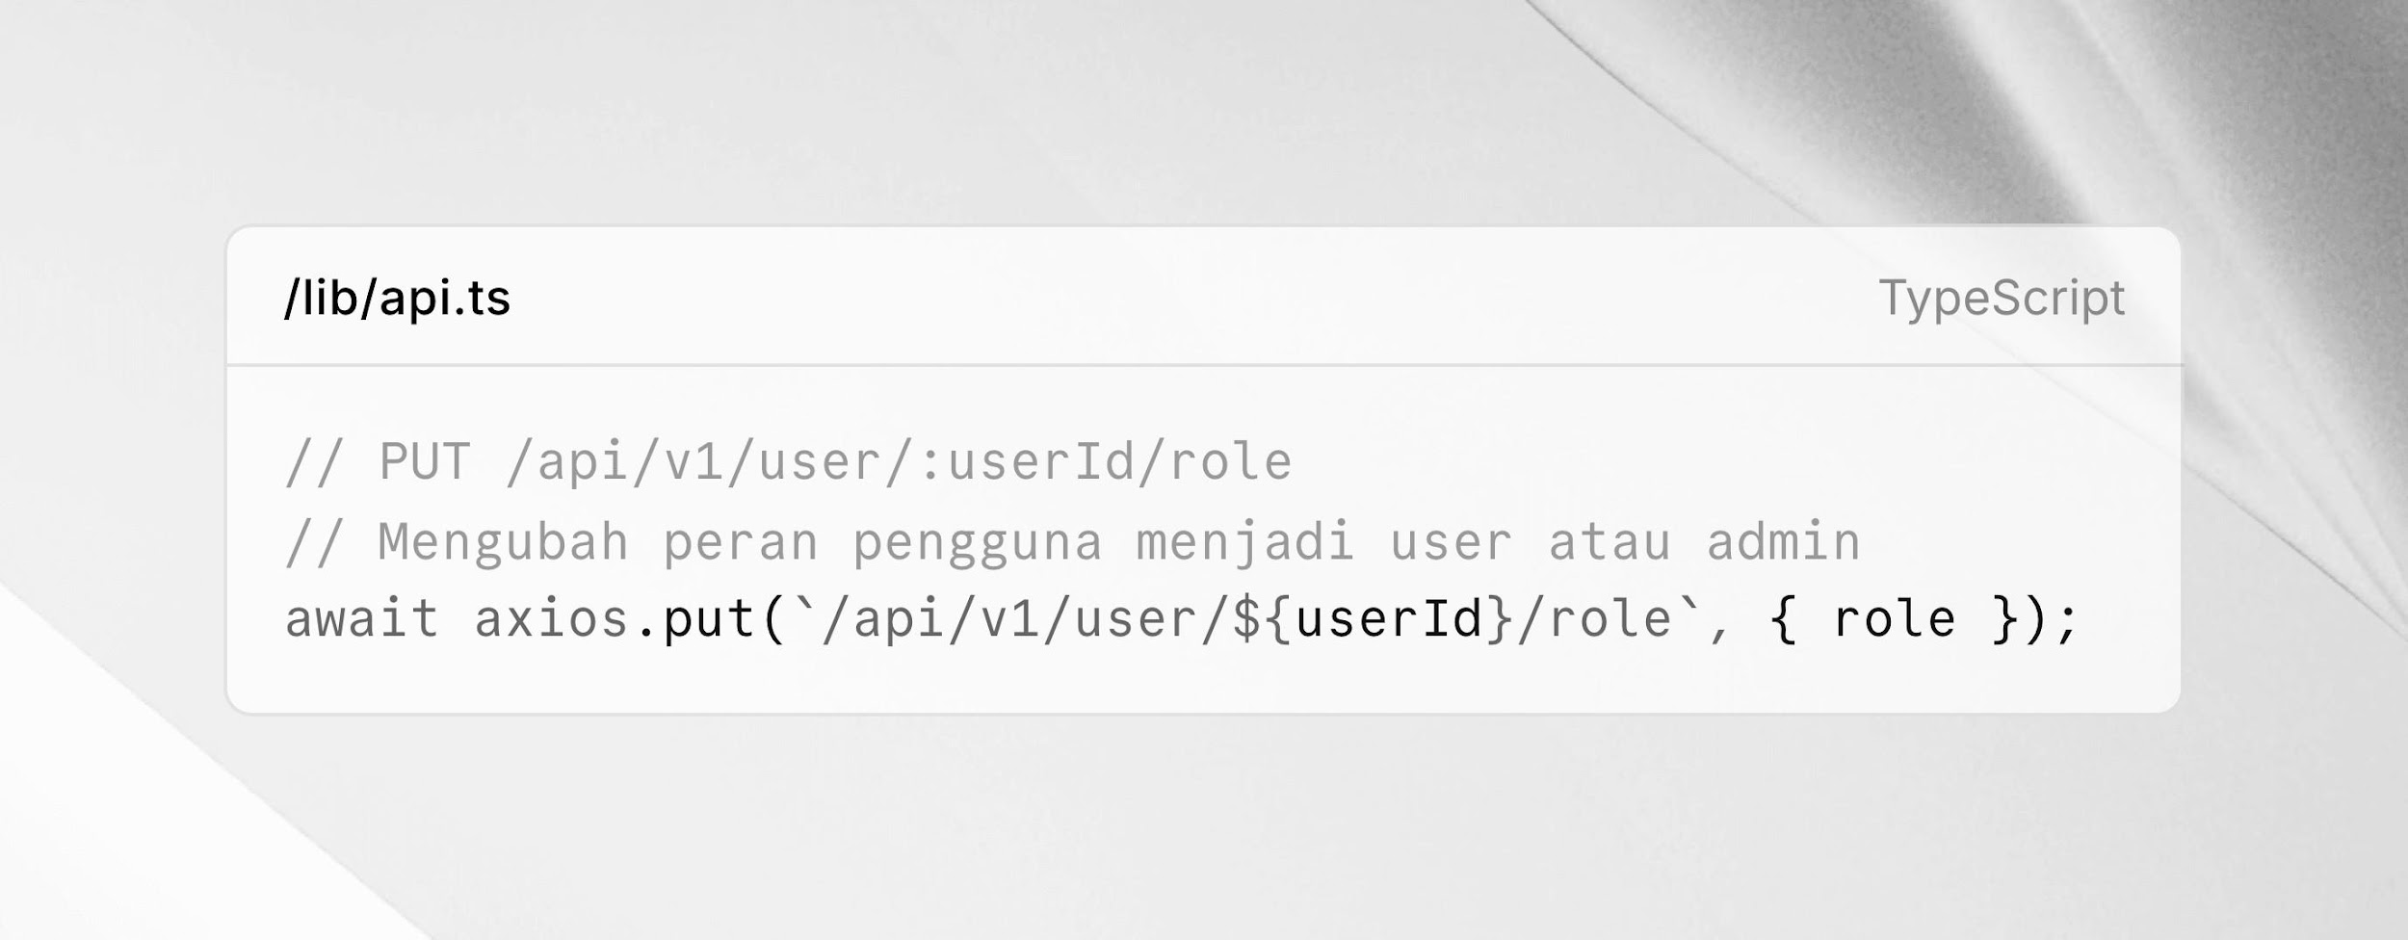
Gambar Potongan kode endpoint manajemen pengguna
- Fitur Unggah Dataset dan Penyimpanan Metadata: Fitur ini memungkinkan admin menambahkan berkas berformat CSV atau JSON beserta metadata, seperti nama dataset, sumber, deskripsi, dan status. Berkas yang diunggah akan di-parse di sisi frontend dan dikirim ke backend melalui endpoint khusus. Backend kemu- dian menyimpan isi dataset ke dalam koleksi baru di MongoDB, serta mencatat informasi metadata ke dalam koleksi terpisah untuk keperluan pengelolaan dan pencarian data. Dataset yang berhasil diunggah akan ditampilkan secara otomatis dalam bentuk tabel pada halaman khusus sesuai nama koleksinya.
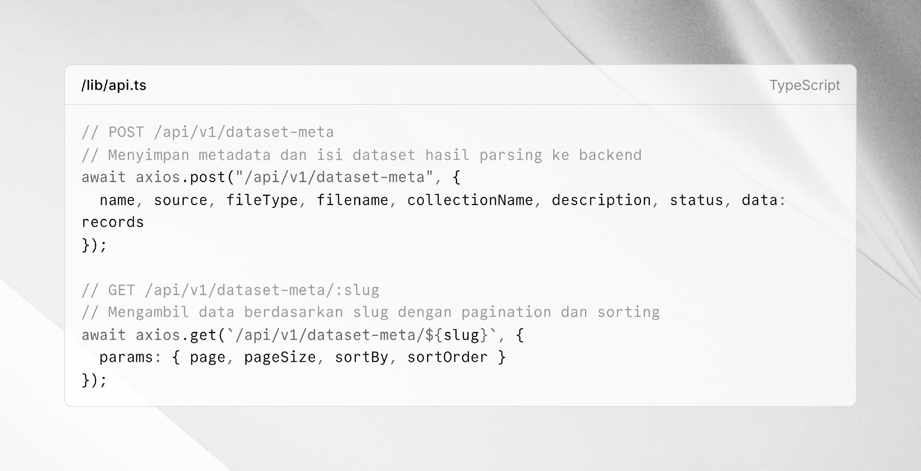
Gambar Potongan kode endpoint unggah dataset
- Fitur Kelola Bibit: Fitur ini memungkinkan pengguna, baik admin maupun petani, untuk menambahkan jenis bibit baru beserta estimasi durasi tanam hingga panen. Informasi ini digunakan sebagai acuan dalam penjadwalan musim tanam pada sistem. Perbedaannya, admin dapat mengedit maupun menghapus bibit yang telah ditambahkan, sedangkan pengguna biasa hanya dapat menambahkan tanpa mengubah data yang sudah ada. Fitur ini dirancang agar petani dapat menyesuaikan jenis bibit dengan waktu tanam yang direkomendasikan berdasarkan hasil analisis iklim.
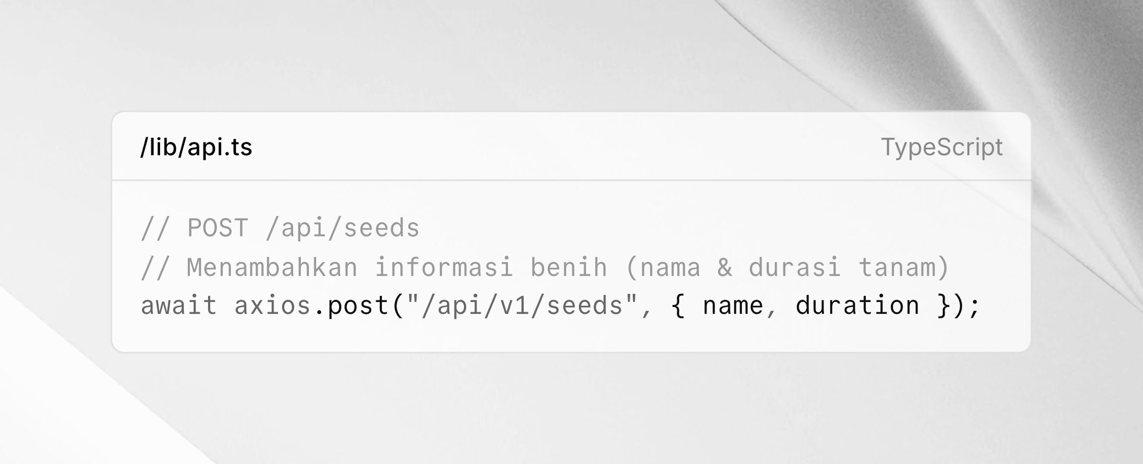
Gambar Potongan kode endpoint kelola bibit
- Fitur Jalankan Holt-Winters: Fitur ini memungkinkan admin menjalankan proses peramalan cuaca atau data iklim menggunakan metode Holt-Winters secara manual. Proses ini dilakukan dengan memilih dataset dan kolom yang relevan, lalu mengirim permintaan ke backend Flask melalui tombol Jalankan Holt-Winters.

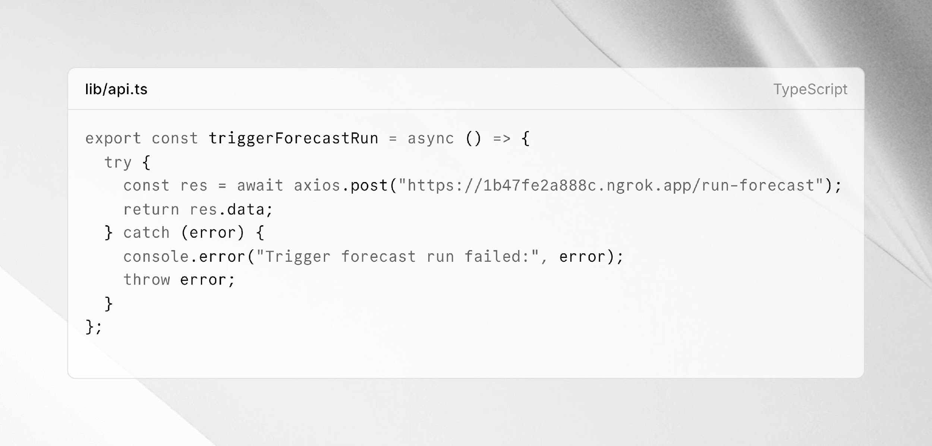
Gambar Potongan kode endpoint jalankan Holt-Winters

1.2.3 Analisa Holt Winter
- Persiapan Data: Sebelum dilakukan pemodelan dengan metode Holt-Winters, data yang digunakan telah melalui proses pembersihan oleh tim lain. Data berasal dari tiga sumber utama, yaitu: BMKG untuk data cuaca harian, Google Earth Engine (GEE) untuk citra satelit, dan NOAA Buoy untuk data kelautan. Namun, dalam implementasi metode Holt-Winters, hanya data cuaca harian yang digunakan, yaitu curah hujan, kelembaban udara relatif, dan suhu udara.
- Analisa Deskriptif: Analisis deskriptif bertujuan untuk memahami karakteristik data sebelum dilakukan pemodelan. Data yang digunakan pada tahap ini merupakan data yang telah melalui proses pembersihan dan imputasi sehingga siap untuk dianalisis lebih lanjut. Berikut disajikan hasil ringkasan statistik data

Tabel Statistik Data BMKG

Data | Keterangan | Curah Hujan | Suhu Udara | Kelembaban Udara (relatif)
BMKG | Jumlah Data | 7784 | 7784 | 7784
 | Jumlah Data Kosong | 0 | 0 | 0
 | Minimum | 0 | 23,6 | 44
 | Q1 | 0,18 | 27,2 | 74
 | Media | 3,0 | 27,8 | 81
 | Mean | 6,96 | 27,79 | 79,76
 | Q3 | 8,3 | 28,5 | 87
 | Maksimum | 180,8 | 32 | 100
 | Standar Deviasi | 11,83 | 0,98 | 9,41
Table diatas menampilkan ringkasan statistik data yang digunakan. Pada dataset BMKG, variabel curah hujan memiliki jumlah data sebanyak 7.784, sedangkan variabel kelembaban udara relatif juga memiliki jumlah data yang sama, yaitu 7.784. Nilai minimum untuk variabel curah hujan adalah 0 mm/hari, yang mengindikasikan adanya hari-hari tanpa hujan selama periode pengamatan. Nilai maksimum yang tercatat mencapai 180,8 mm/hari, menunjukkan adanya kejadian curah hujan ekstrim. Median curah hujan yang bernilai 3,0 mm/hari menunjukkan bahwa lebih dari separuh data memiliki curah hujan yang rendah atau bahkan tidak ada hujan sama sekali. Untuk kelembaban udara relatif, nilai minimum adalah 44% dan maksimum 100%, yang menunjukkan variabilitas kelembaban yang cukup besar. Rata-rata kelembaban udara tercatat sebesar 79,76%. Sedangkan un- tuk suhu udara, nilai minimum yang tercatat adalah 23,6◦C dan maksimum 32◦C, dengan rata-rata 27,79◦C, menunjukkan bahwa suhu udara berada dalam rentang yang relatif stabil. Standar deviasi curah hujan yang tinggi (11,83) dibandingkan dengan kelembaban udara (9,41) dan suhu udara (0,98) menunjukkan adanya variabilitas yang lebih besar pada data curah hujan dibandingkan dengan dua variabel lainnya.
- Dekomposisi Deret Waktu
Dekomposisi deret waktu dilakukan untuk memahami komponen-komponen yang ada dalam data dengan memisahkan data deret waktu menjadi tren, musiman, dan residual. Proses ini penting untuk mengidentifikasi pola yang ada sebelum melakukan pemodelan dengan metode Holt-Winters. Proses dekomposisi menghasilkan tiga komponen utama:
- Komponen Trend merepresentasikan arah atau pola jangka panjang dalam data, yang mengindikasikan apakah data mengalami peningkatan, penurunan, atau tetap stabil seiring waktu. Komponen ini menunjukkan perubahan sistematis yang terjadi dalam jangka waktu yang relatif panjang.
- Komponen Musiman Seasonal menampilkan pola berulang dan teratur dalam data yang terjadi pada interval waktu tertentu. Komponen ini mencerminkan fluktuasi periodik yang konsisten, seperti variasi musiman pada parameter meteorologi.
- Komponen Residual merupakan variasi acak atau ketidakteraturan yang tersisa setelah menghilangkan komponen trend dan musiman. Analisis pola residual dapat membantu mengidentifikasi outlier, anomali data, atau komponen tidak teratur lainnya yang tidak dapat dijelaskan oleh trend dan pola musiman.
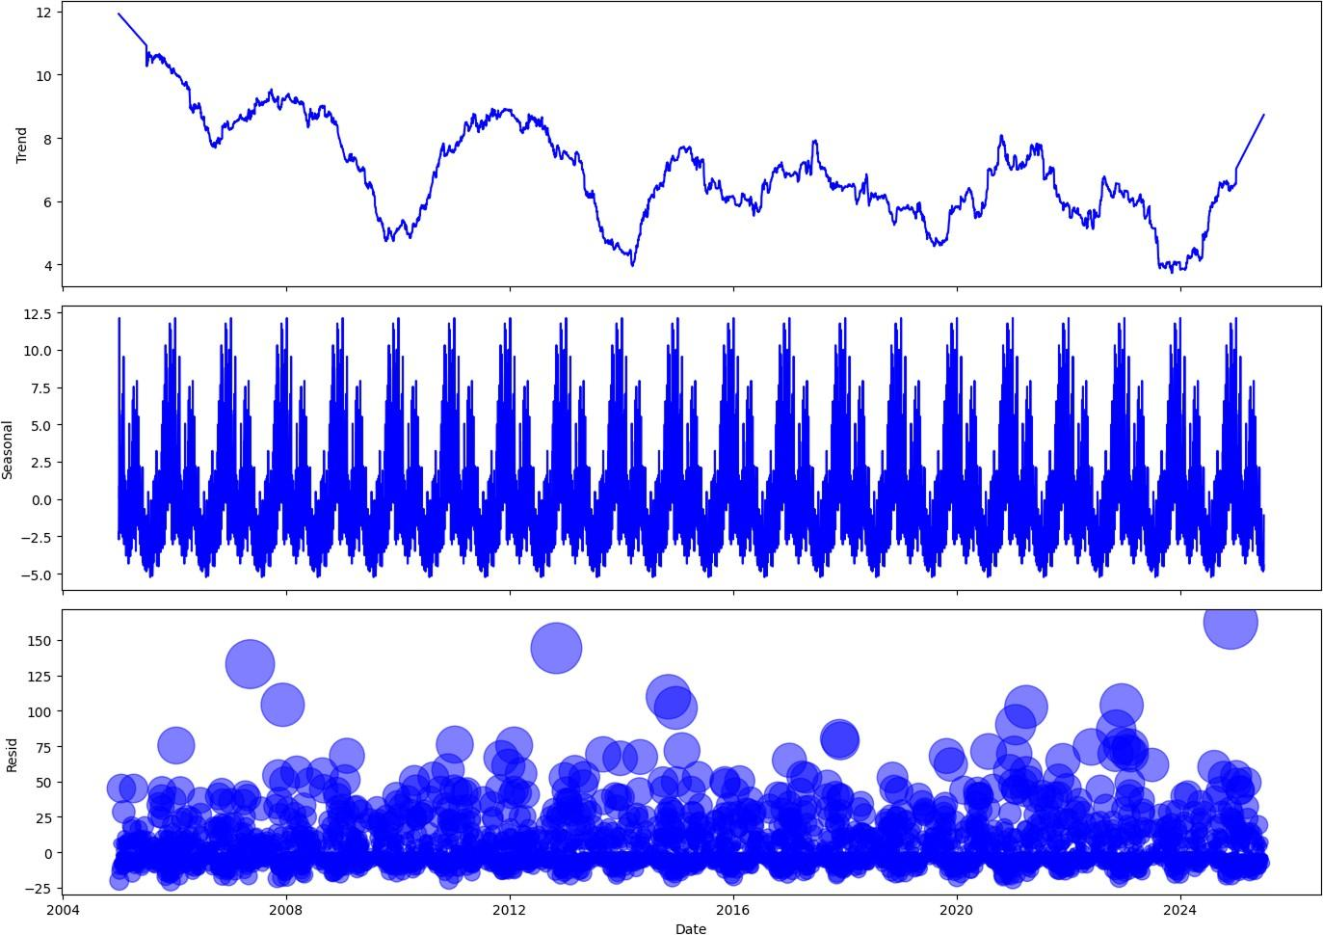
Gambar diatas Dekomposisi deret waktu curah hujan
Gambar diatas menunjukkan dekomposisi data curah hujan menjadi tiga komponen utama. Komponen trend memperlihatkan fluktuasi jangka panjang dengan fase penurunan dan peningkatan curah hujan pada periode berbeda, yang mencerminkan variabilitas iklim regional. Komponen seasonal menampilkan pola tahunan yang konsisten, dengan puncak pada musim hujan dan lembah pada musim kemarau. Sementara itu, komponen residual menunjukkan variasi acak di luar pola utama, termasuk beberapa anomali berupa curah hujan ekstrim yang tidak dapat dijelaskan oleh trend maupun siklus musiman.
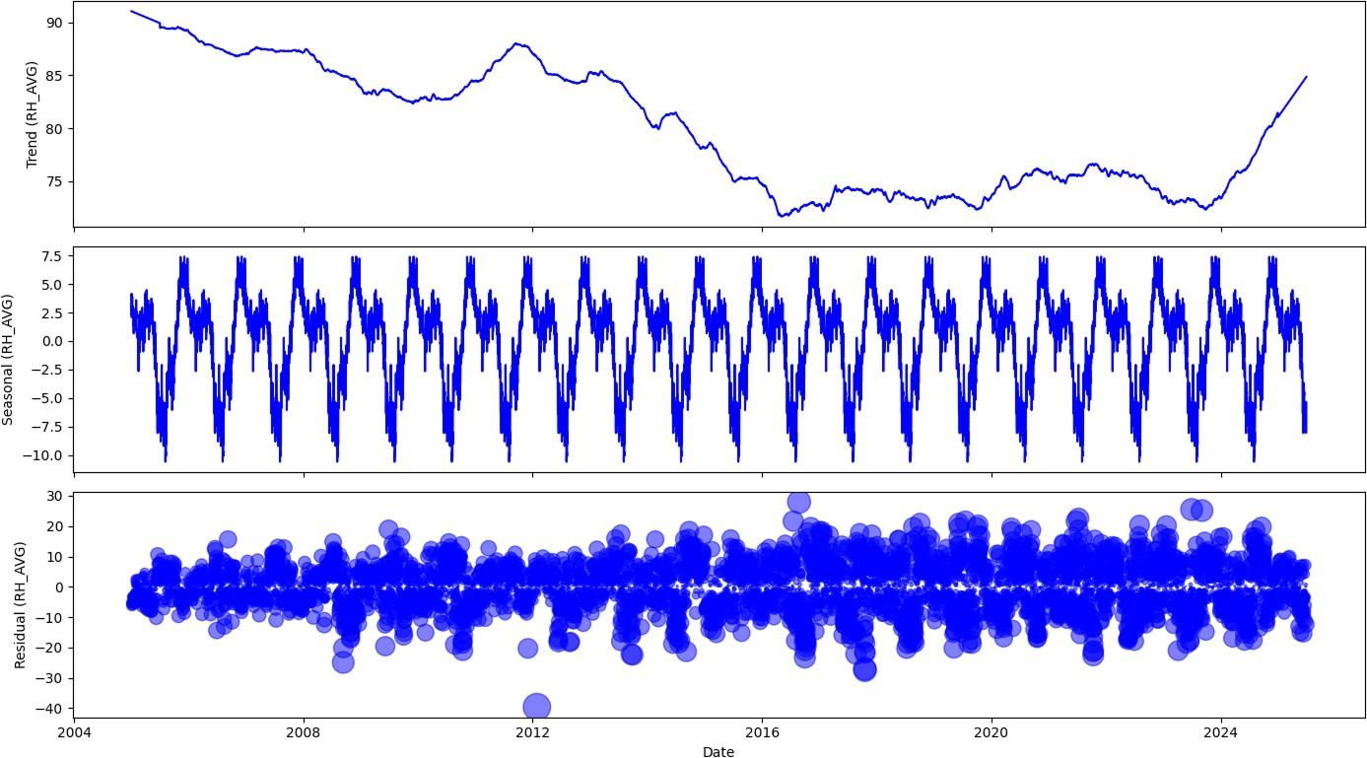
Gambar Dekomposisi deret waktu kelembaban relatif
Gambar diatas menunjukkan dekomposisi data kelembaban relatif menjadi tiga komponen utama. Komponen trend memperlihatkan perubahan jangka panjang dengan kecenderungan menurun pada beberapa periode, kemudian meningkat kembali pada tahun-tahun terakhir, mencerminkan dinamika iklim yang mempengaruhi kelembaban udara. Komponen seasonal menampilkan pola tahunan yang konsisten, dengan fluktuasi berulang yang mengindikasikan adanya siklus musiman. Sementara itu, komponen residual menunjukkan variasi acak di sekitar pola utama, termasuk beberapa deviasi ekstrim yang merepresentasikan kondisi kelembapan anomali yang tidak dapat dijelaskan oleh trend maupun pola musiman.

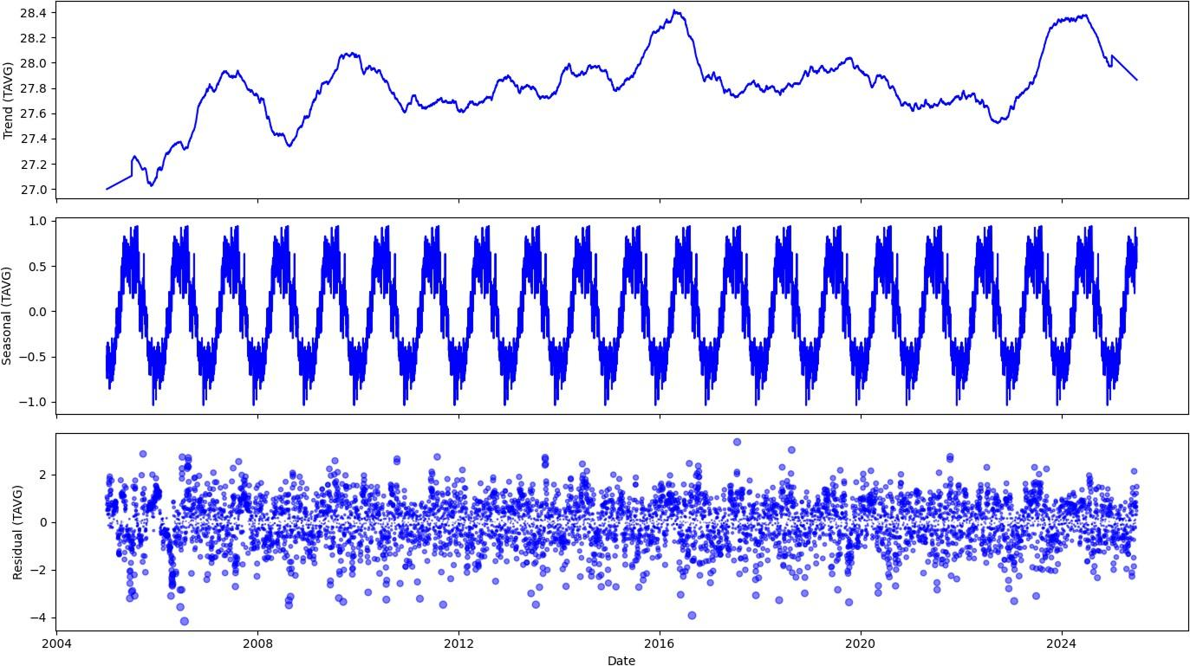
Gambar Dekomposisi deret waktu suhu udara

Gambar diatas menunjukkan dekomposisi data deret waktu suhu udara. Komponen trend memperlihatkan kecenderungan peningkatan suhu udara secara bertahap, meskipun diselingi oleh periode penurunan pada beberapa rentang waktu, menggambarkan fluktuasi jangka panjang dalam suhu rata-rata. Komponen seasonal menampilkan pola musiman yang konsisten dan berulang setiap tahun, dengan puncak suhu pada musim tertentu dan penurunan pada musim lainnya, mengindikasikan dominasi faktor iklim musiman. Komponen residual menunjukkan variasi acak di luar pola trend dan seasonal. Variasi ini umumnya tersebar merata di sekitar nol, namun terdapat beberapa titik ekstrim yang menunjukkan anomali suhu pada periode tertentu.
- Perancangan Holt-Winters
Berdasarkan hasil dekomposisi, pola musiman bersifat konstan sehingga pera- malan model Holt-Winters additive pada semua variabel. Sebelum melakukan peramalan perlu dilakukan inisialisasi nilai awal untuk panjang periode seasonal. Inisialisasi untuk panjang periode ditentukan sebesar 365 dikarenakan data deret waktu harian.
Implementasi metode Holt-Winters dilakukan pada backend Flask menggunakan pustaka statsmodels (fungsi ExponentialSmoothing). Sistem ini secara adaptif menentukan nilai seasonal periods melalui kombinasi Autocorrelation Function (ACF), Fast Fourier Transform (FFT), dan seasonal decomposition. Model kemudian dilatih dengan grid search untuk memperoleh kombinasi terbaik dari alpha, beta, gamma, serta konfigurasi trend dan seasonal sesuai karakteristik variabel (NDVI, curah hujan, suhu, kelembaban).
Keakuratan ditingkatkan melalui validasi time series split, serta post-processing berbasis batasan domain agar hasil tetap relevan secara ilmiah. Selain itu, damped trend digunakan untuk menghindari overforecasting. Sistem ini fleksibel, men- dukung data harian (BMKG) maupun 16-harian (NDVI), serta menyesuaikan horizon peramalan sesuai kebutuhan analisis.
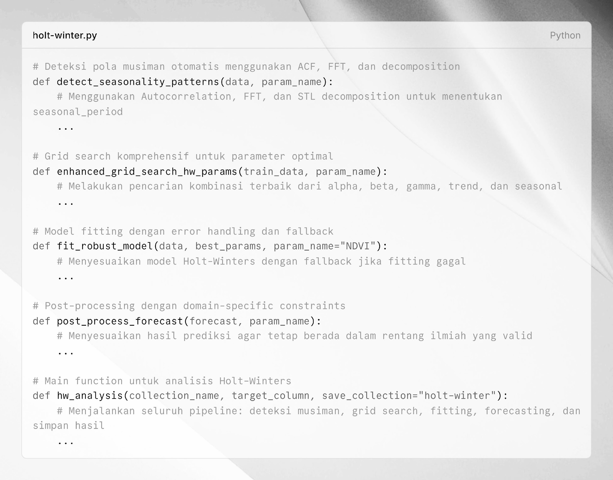
Gambar Potongan kode endpoint pemanggilan metode Holt-Winters

1.2.2 Deployment
Tahap implementasi berikutnya adalah proses deployment dari sistem yang telah dibangun. Bagian frontend sistem di-deploy menggunakan layanan Vercel, karena platform ini mendukung penuh framework Next.js yang digunakan dalam pengembangan serta menyediakan proses integrasi dan pembaruan otomatis dari repository Git. Dengan demikian, setiap perubahan kode pada frontend dapat langsung di-deploy tanpa konfigurasi yang kompleks.
Untuk penyimpanan data, sistem menggunakan layanan MongoDB Atlas sebagai cloud database. Pemilihan MongoDB Atlas dipertimbangkan karena saat ini data yang disimpan masih berupa teks dan relatif ringan, sehingga layanan ini sudah mencukupi kebutuhan sistem. Selain itu, MongoDB Atlas menyediakan skalabilitas yang fleksibel untuk pengembangan di masa depan.
Awalnya, sistem peramalan direncanakan untuk diimplementasikan pada platform Google Cloud Platform (GCP) dengan memanfaatkan layanan Google Compute Enginer (GCE). Namun, dalam pelaksanaannya dilakukan peralihan ke Amazon Web Services (AWS) dengan Elastic Compute Cloud (EC2). Perubahan ini dilakukan karena pendaftaran akun GCP terkendala metode pembayaran yang mewajibkan kartu kredit/debit berlogo Visa/Mastercard, sedangkan AWS lebih fleksibel melalui masa percobaan (free trial) tanpa verifikasi ketat. Selain itu, AWS memiliki dokumentasi yang komprehensif, komunitas yang luas, serta ekosistem layanan yang lengkap sehingga lebih sesuai untuk kebutuhan pengembangan dan potensi ekspansi sistem di masa depan.
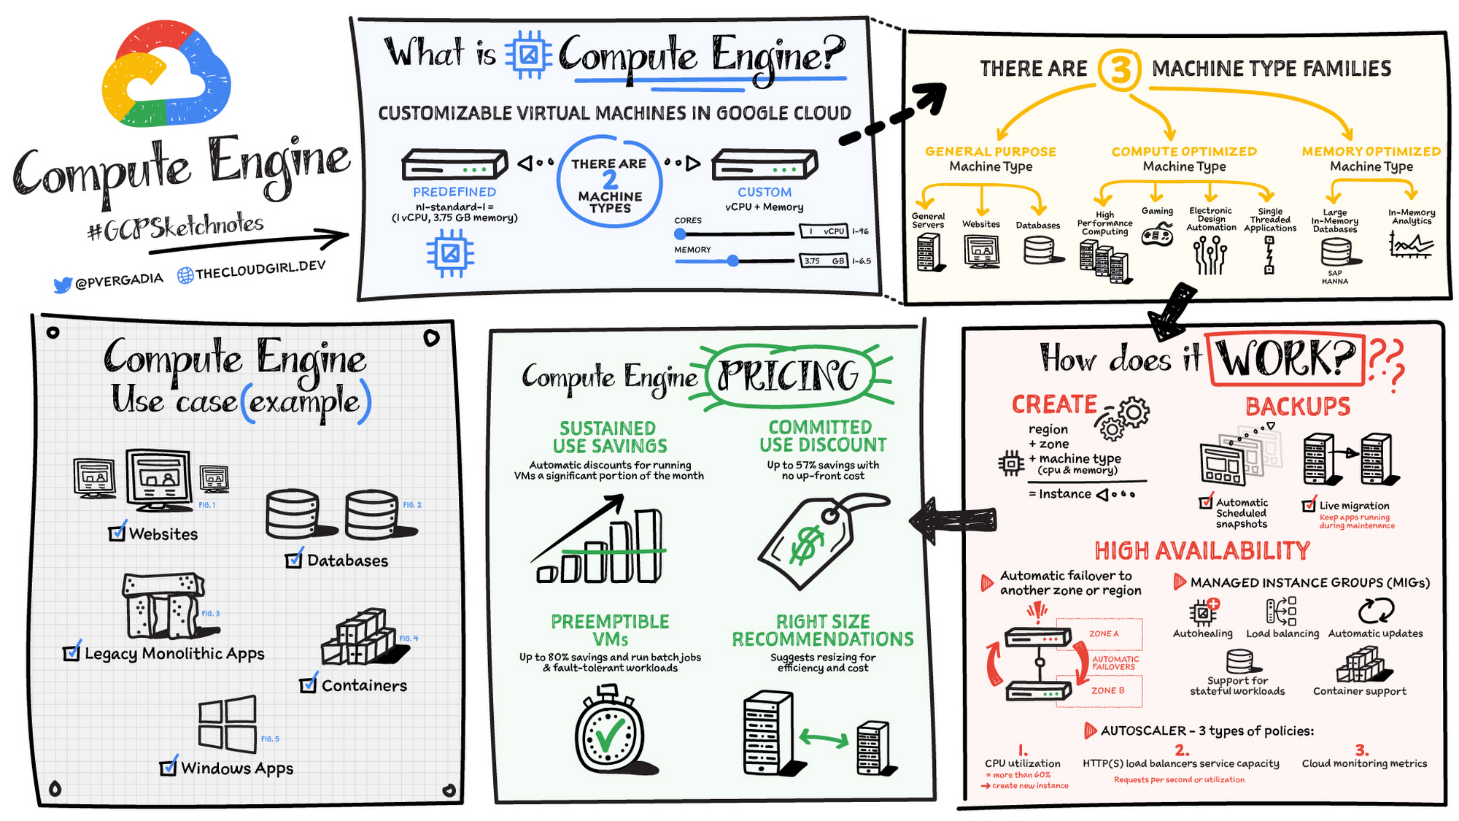
Gambar arsitektur google compute engine
Sebagai layana infrastruktur berbasis cloud, Google Compute Engine (GCE) memungkinkan pengguna menjalankan mesin virtual (VM) sesuai kebutuhan. GCE menyediakan dua tipe utama VM, yaitu predefined dengan konfigurasi standar serta custom yang dapat disesuaikan jumlah vCPU dan memori. Layanan ini mendukung berbagai jenis beban kerja melalui tiga keluarga mesin, yakni general purpose, compute optimized, dan memory optimized, sehingga dapat digunakan untuk aplikasi web, basis data, hingga komputasi berat.Dengan kombinasi ini, GCE dirancang agar aplikasi tetap andal, efisien, dan hemat biaya sesuai kebutuhan pengguna.

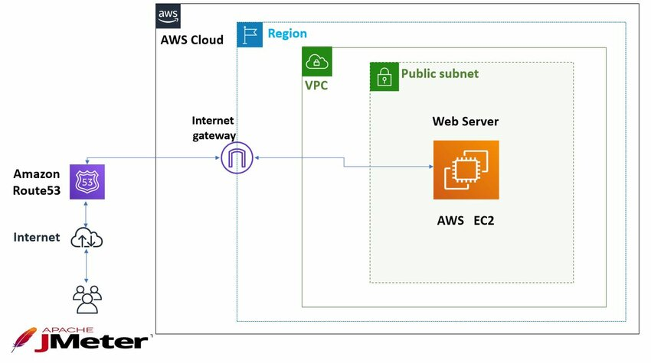
Gambar Infrastruktur AWS ec2 Instance
Di sisi lain, Amazon Web Services (AWS) menyediakan layanan serupa melalui Amazon Elastic Compute Cloud (EC2). EC2 memungkinkan pengguna membuat dan mengelola instance dengan konfigurasi yang fleksibel, baik dari sisi prosesor, memori, maupun penyimpanan. AWS memiliki ekosistem layanan yang lebih luas, seperti penyimpanan objek melalui S3, basis data melalui RDS, serta layanan pemantauan dengan CloudWatch, sehingga memudahkan integrasi jika kebutuhan sistem berkembang. Selain itu, AWS unggul dalam ketersediaan dokumentasi, komunitas yang besar, dan fleksibilitas pada masa percobaan (free tier) yang tidak terlalu ketat dalam verifikasi kartu pembayaran. Hal ini menjadikannya pilihan praktis untuk tahap pengembangan dan eksplorasi sistem.

1.3 PENGUJIAN SISTEM
Pengujian sistem dilakukan untuk memastikan bahwa sistem berjalan sesuai fungsinya dan menghasilkan keluaran yang valid sesuai dengan tujuan pengembangan. Pengujian ini mencakup dua aspek utama, yaitu pengujian fungsional dan pengujian akurasi model peramalan. Pengujian fungsional difokuskan pada validasi seluruh fitur sistem, sedangkan pengujian akurasi model bertujuan untuk mengevaluasi kinerja metode Holt-Winters dalam meramalkan kalender tanam berdasarkan data iklim histori.

1.3.1 Pengujian Fungsional

No | Fitur yanng Diuji | Skenario Pengujian | Input | Output yang diharapkan | Status
1 | Login Admin | Email, Password Valid | Masuk ke halaman  login, isi form, klik  login | Redirect ke  dashboard | Berhasil
2 | Login User | Email, Password Valid | Masuk ke halaman  login, isi form, klik  login | Redirect ke home | Berhasil
3 | Manajemen Data User | Admin mengubah  role user dari ’user’  menjadi ’admin’ | Pilih user →Ubah  role →Simpan | Role user  berubah menjadi  ’admin’ di  database | Berhasil
4 | Manajemen Data User | Admin menghapus  user dari daftar  pengguna | Pilih user →Klik  hapus | User terhapus  dan tidak muncul  di daftar | Berhasil
5 | Upload Dataset | Admin  mengunggah file  CSV beserta  metadata | File data.csv,  nama dataset,  sumber, deskripsi,  status | Data tersimpan  ke koleksi baru  di MongoDB,  metadata tercatat | Berhasil
6 | Melihat Dataset | Admin membuka halaman dataset melalui slug unik | Akses URL /dashboard/data-angin | Sistem menampilkan data dataset data-angin dalam bentuk tabel sesuai isi collection di MongoDB | Berhasil
7 | Melihat Dataset | Admin melihat metadata dataset yang diunggah | Akses halaman dataset | Metadata (nama dataset, sumber, deskripsi, tanggal unggah) ditampilkan di atas tabel | Berhasil
8 | Kelola Kalender Tanam | Admin membuka halaman kelola kalender tanam dan menekan tombol Kelola Tanam | Klik tombol Kelola Tanam | Modal muncul berisi pilihan kolom dari berbagai collection | Berhasil
9 | Kelola Kalender Tanam | Admin memilih kolom data untuk peramalan | Pilih beberapa kolom (misal: curah hujan, suhu, kelembaban) | Sistem menjalankan peramalan Holt-Winters berdasarkan kolom terpilih dan menampilkan hasil peramalan | Berhasil
10 | Kelola Kalender Tanam | Admin tidak memilih kolom data lalu menekan tombol proses | Klik tombol Proses tanpa memilih kolom | Sistem menampilkan pesan peringatan Silakan pilih minimal satu kolom untuk peramalan | Berhasil
11 | Kelola Kalender Tanam | Admin berhasil melakukan peramalan | Pilih kolom → Proses | Tabel hasil peramalan dan grafik tren peramalan tampil di halaman | Berhasil
12 | Kelola Bibit | Admin menambahkan bibit baru | Nama bibit: “Inpari 32”, Durasi: 120 | Data bibit baru muncul di tabel daftar bibit | Berhasil
13 | Kelola Bibit | Admin menambahkan bibit dengan field kosong | Kosongkan nama bibit atau durasi | Sistem menampilkan pesan error Field wajib diisi | Berhasil
14 | Kelola Bibit | Admin menambahkan bibit dengan input durasi bukan angka | Nama bibit: “Inpari 42”, Durasi: “abc”  S | Sistem menampilkan pesan error Durasi harus berupa angka | Berhasil
15 | Kelola Bibit | Admin menghapus bibit dari daftar | Klik tombol hapus pada salah satu bibit | Bibit terhapus dari tabel dan database | Berhasil
16 | Grafik Cuaca Harian | User membuka website | Akses halaman utama | Grafik cuaca hari ini tampil (misal: suhu, curah hujan, kelembaban) | Berhasil
17 | Kalender Tanam | User membuka tab kalender tanam | Akses Tab Kalender Tanam | Sistem menampilkan kalender tanam yang berisi forecast data | Berhasil
18 | Kalender Tanam | User menginput nama bibit dan tanggal mulai tanam | Nama bibit: “BibitX”, Tanggal mulai: 05/10/2025 | Sistem menghitung tanggal panen (tanggal mulai + durasi bibit) dan menampilkan hasil di kalender | Berhasil
Tabel hasil pengujian Black box sistem

Tabel diatas menunjukkan hasil pengujian fungsional dari sistem. Semua fitur yang diuji berhasil berfungsi sesuai dengan harapan, tanpa adanya error atau bug yang ditemukan. Hal ini menunjukkan bahwa sistem telah siap untuk digunakan oleh admin untuk menyimpan dan mengatur data iklim.

1.3.1 Pengujian Fungsional
Pengujian ini bertujuan untuk mengevaluasi kinerja model Holt-Winters dalam melakukan peramalan terhadap data iklim berupa curah hujan, suhu, dan kelembapan udara. Pengujian dilakukan menggunakan dua metrik evaluasi, yaitu Root Mean Squared Error (RMSE) dan Mean Absolute Error (MAE), dengan tiga skenario proporsi data 32 pelatihan dan data validasi: 70:30, 80:20, dan 90:10. Model telah menggunakan parameter optimal yang diperoleh secara otomatis melalui proses grid search pada sistem, sehingga nilai pada tabel merupakan hasil evaluasi akhir dari model dengan konfigurasi terbaik.

Data | Variable | Ukuran Akurasi | Proporis Data Penelitian
 |  |  | 70% | 80% | 90%
BMKG | Curah Hujan | RMSE | 13.82 | 13.71 | 12.97
 |  | MAE | 5.90 | 5.65 | 5.19
 |  | MAPE | 66.98 | 60.83 | 55.21
 | Kelembapan Udara | RMSE | 12.39 | 21.88 | 21.86
 |  | MAE | 10.04 | 19.23 | 19.97
 |  | MAPE | 13.22 | 26.73 | 27.27
 | Suhu Udara | RMSE | 1.09 | 0.97 | 1.36
 |  | MAE | 0.86 | 0.76 | 1.10
 |  | MAPE | 3.10 | 2.74 | 3.94

Tabel Hasil evaluasi model berdasarkan proporsi data pelatihan

Diketahui bahwa tingkat akurasi terbaik diperoleh pada pembagian data 90:10 (90% data pelatihan dan 10% data pengujian) untuk variabel curah hujan dan suhu udara, sedangkan untuk variabel kelembapan udara relatif, akurasi terbaik justru diperoleh pada pembagian data 80:20. Pada variabel curah hujan, model menghasilkan nilai RMSE sebesar 12.97. Sementara itu, untuk variabel kelembapan udara relatif, diperoleh nilai RMSE sebesar 21.86 dan MAPE sebesar 27.27%, dengan performa terbaik pada skenario 80:20. Adapun untuk variabel suhu udara, model menunjukkan kinerja terbaik dengan RMSE sebesar 0.97 pada skenario 80:20. Nilai-nilai metrik tersebut mengindikasikan bahwa model memiliki kinerja prediksi yang cukup baik, terutama untuk data suhu udara yang stabil, sementara prediksi curah hujan dan kelembapan masih cukup sensitif terhadap proporsi data pelatihan. 33 Berikut ditampilkan hasil peramalan terhadap curah hujan, suhu udara, dan kelembapan udara relatif pada data BMKG untuk 365 hari mendatang, menggunakan model Holt-Winters dengan pembagian data 90:10, yang merupakan konfigurasi terbaik.

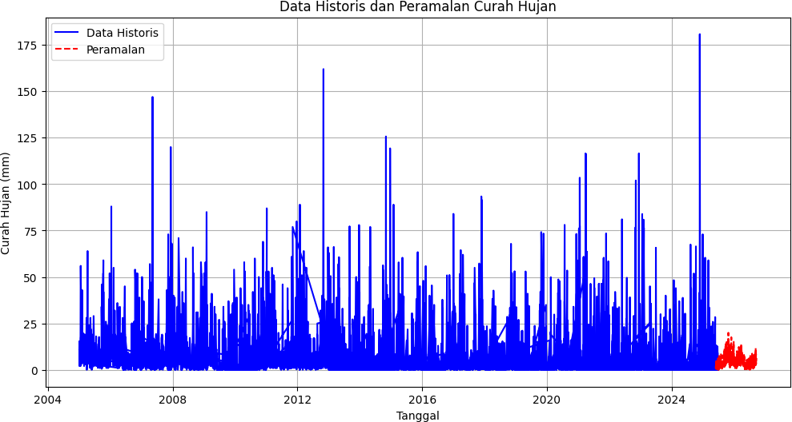

Gambar Hasil peramalan curah hujan 365 hari selanjutnya
Gambar diatas menampilkan data historis (garis biru) dan hasil peramalan (garis merah) menggunakan model Holt-Winters dengan standarisasi data. Data historis dari tahun 2005 hingga Juli 2025 menunjukkan fluktuasi yang cukup tinggi dengan beberapa lonjakan, yang mencerminkan kompleksitas variabel curah hujan. Hasil peramalan pada periode 20 September 2025 hingga 25 September 2026 menunjukkan pola yang mampu mengikuti kecenderungan umum dari tren historis. Namun demikian, model belum sepenuhnya mampu menangkap fluktuasi ekstrim yang terdapat pada data historis, di mana curah hujan sesekali menunjukkan lonjakan yang sangat tinggi.

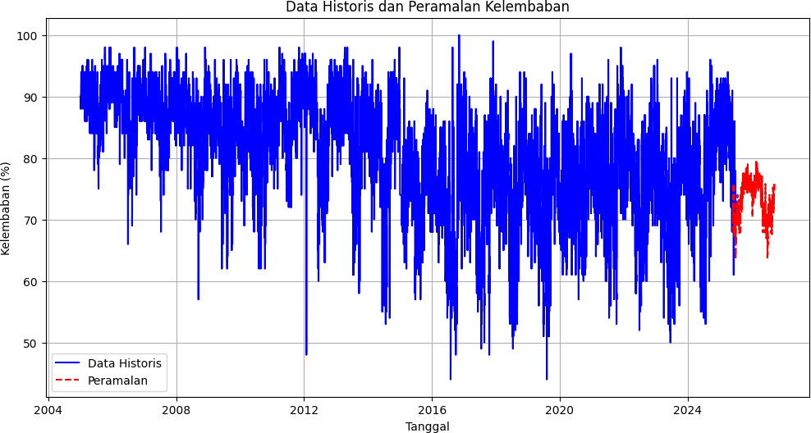
Gambar Hasil peramalan kelembaban udara relatif 365 hari selanjutnya

Gambar diatas menunjukkan hasil peramalan kelembapan udara relatif yang dihasilkan oleh model Holt-Winters pada periode 20 September 2025 hingga 25 Septem- ber 2026. Peramalan (garis merah) berhasil mempertahankan pola musiman dan tren yang konsisten dengan data historis (garis biru) dari tahun 2004–2024, dengan frekuensi variasi yang serupa dan transisi yang mulus.
Namun, terdapat beberapa perbedaan antara hasil peramalan dan data historis, yaitu rentang variabilitas pada periode peramalan menunjukkan amplitudo yang lebih rendah sedangkan data historis memiliki variabilitas yang lebih lebar, yaitu 45–100%. Secara visual, model Holt-Winters berhasil mempertahankan karakteristik utama dari data historis dalam hasil peramalan.
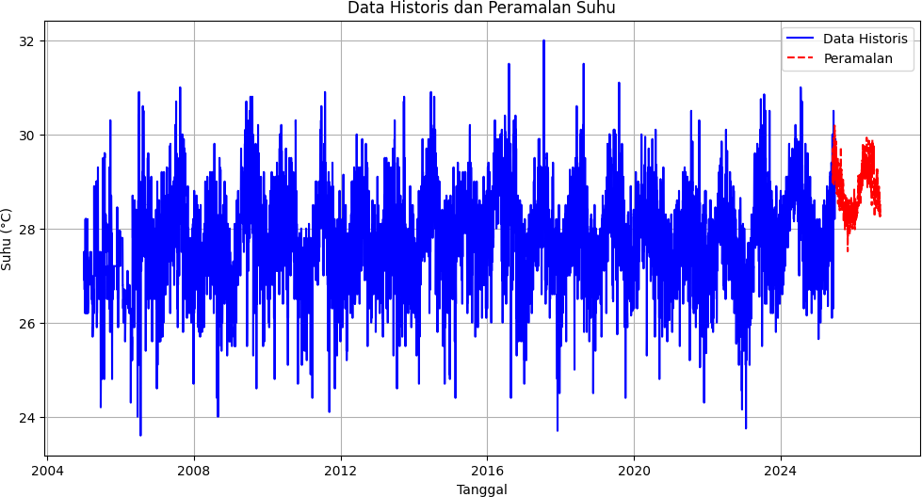
Gambar Hasil peramalan suhu 365 hari selanjutnya

Gambar diatas menampilkan peramalan suhu udara menunjukkan pola yang konsisten dengan data historis dan adanya potensi peningkatan fluktuasi kenaikan suhu udara di masa yang akan datang. Secara visual, model Holt-Winters mempertahankan karakteristik utama dari data historis suhu udara dalam hasil peramalan, dengan indikasi bahwa fluktuasi suhu akan terus berlanjut dalam periode yang diprediksi.

1.3.1 Pembahasan
Berdasarkan hasil implementasi dan pengujian yang dilakukan, beberapa hal dapat dibahas sebagai berikut:
- Sistem manajemen data telah berfungsi dengan baik dalam mengorganisasi dan menampilkan informasi. Data yang tersimpan dapat diakses dengan mudah, sehingga mendukung pengelolaan informasi secara lebih terstruktur.
- Fleksibilitas pengolahan data terbukti melalui kemampuan sistem untuk memilih koleksi dan kolom tertentu. Fitur ini memberikan ruang bagi pengembangan lebih lanjut, misalnya penerapan pada dataset lain di luar penelitian ini.
- Fitur visualisasi mendukung pemahaman hasil secara lebih komprehensif. Sistem tidak hanya menyajikan angka, tetapi juga menampilkan grafik serta informasi error, sehingga administrator memperoleh gambaran yang lebih jelas secara visual.
- Model peramalan Holt-Winters menunjukkan kinerja yang baik pada data suhu dan kelembaban, dengan tingkat akurasi yang cukup tinggi. Namun, hasil pada data curah hujan kurang optimal, sehingga pemanfaatannya untuk kalender tanam masih terbatas. Meskipun demikian, model ini berpotensi dimanfaatkan untuk tugas lain, seperti pemantauan tren iklim jangka pendek atau evaluasi data lingkungan perkotaan.
- Peralihan dari GCP ke AWS Instance EC2 juga berhasil dengan baik, dokumentasi dan dukungan komunitas sangat membantu mempercepat proses peralihan dan membuat sistem berjalan dengan baik di server AWS yang baru.
- Potensi pengembangan sistem masih terbuka, antara lain dengan memperbaiki metode peramalan curah hujan, menambah dukungan terhadap model lain untuk perbandingan, serta meningkatkan interaktivitas dashboard agar lebih mudah digunakan oleh administrator maupun pengguna non-teknis.

Meski demikian terdapat beberapa catatan untuk pengembanagn lebih lanjut :
- Sistem fetch data masih belum tersedia, sehingga admin harus mengunggah data secara manual dan menjalankan peramalan secara terpisah.
- Metode Holt-Winters bersifat sederhana dan kurang cocok untuk peramalan jangka panjang yang lebih detail, sehingga perlu dipertimbangkan penggunaan model yang lebih canggih.
- Ruang lingkup sistem saat ini terbatas pada Kabupaten Aceh Besar, padahal berpotensi diperluas dengan cakupan wilayah dan data yang lebih beragam.

KESIMPULAN DAN SARAN

2.1 KESIMPULAN
Berdasarkan hasil penelitian, implementasi sistem, dan pengujian yang telah dilakukan, dapat disimpulkan beberapa hal sebagai berikut:
- Sistem manajemen data telah berjalan dengan baik, mencakup fitur penting seperti kalender tanam, sistem unggah dan pengelolaan dataset, sistem peramalan data, manajemen bibit, serta manajemen pengguna. Hasil pengujian fungsional menunjukkan bahwa seluruh fitur utama dapat berfungsi sesuai spesifikasi yang direncanakan.
- Pengujian model menunjukkan bahwa tingkat akurasi terbaik diperoleh pada konfigurasi pembagian data 90:10 untuk variabel curah hujan dan suhu udara, sedangkan variabel kelembapan udara relatif mencapai performa terbaik pada skenario 80:20. Model Holt-Winters menghasilkan nilai RMSE sebesar 12.97 (curah hujan), 21.86 dengan MAPE 27.27% (kelembapan udara), dan 0.97 (suhu udara), yang mengindikasikan kinerja cukup baik, khususnya pada data suhu udara yang lebih stabil.
- Secara umum, metode Holt-Winters mampu menangkap pola musiman dan tren jangka pendek dengan konsisten, sehingga berguna untuk melihat gambaran umum iklim. Namun, model masih kesulitan menangani nilai ekstrem sehingga detail prediksi, khususnya pada curah hujan dan kelembapan, belum optimal.

2.2 SARAN
- Mengingat Holt-Winters berbasis exponential smoothing yang cenderung merata-rata data, disarankan untuk menambahkan model lain yang lebih canggih agar dapat menangani nilai ekstrim dengan lebih baik serta meningkatkan akurasi peramalan.
- Perluasan cakupan data dari berbagai wilayah lain sangat penting agar sistem tidak hanya terbatas pada Kabupaten Aceh Besar, melainkan dapat dimanfaatkan secara lebih luas.
- Pengembangan selanjutnya dapat difokuskan pada otomasi fetching data dari sumber resmi, sehingga admin tidak lagi perlu mengunggah data secara manual, sekaligus memungkinkan sistem peramalan berjalan secara otomatis dan real-time.

